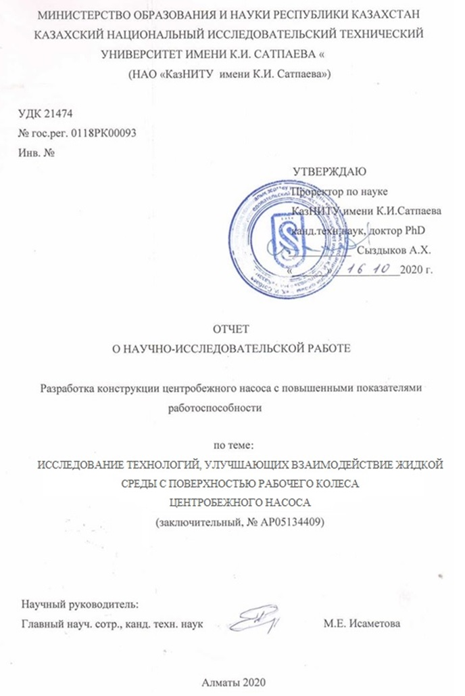

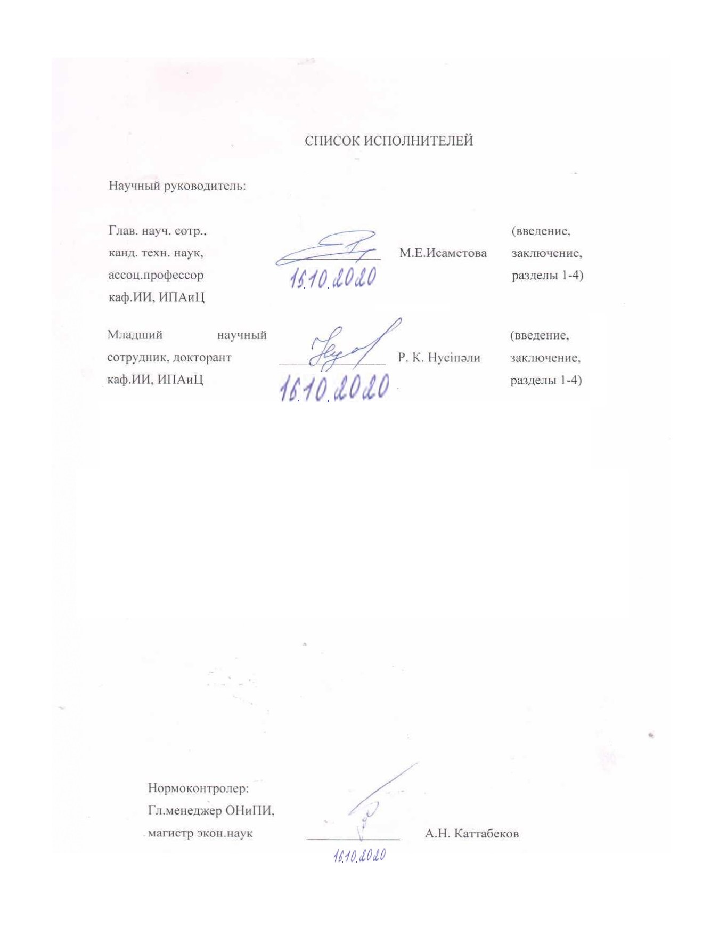

РЕФЕРАТ

Отчет содержит: 168 страниц, 27 рисунков, 7 таблиц, 31 библиографических источников, 8 приложения.
центробежный насос, Технологии Гидрофобизации, рабочее колесо, прочность, КПД, Сборка, Испытания
Объект исследования или разработки: рабочее колесо и ротор центробежного насоса марки «ODDESSE zentralasien» - UPP 13 – 7 / 6.
Цель работы: Разработать методику проектирования конструкции центробежного насоса с повышенными показателями работоспособности такими как: коэфициент полезного действия, долговечность основных узлов машины, надежность.
Метод и методология проведения работы: анализ существующих теорий взаимодействия жидкой среды с поверхностями центробежного колеса и влияния краевого угла смачиваемости на гидравлический КПД насоса, инженерный анализ прочности рабочего колеса, выполненного из полимерного материала в NASTRAN/PATRAN и подбор сечения дисков для достаточной прочности колеса для проведения промышленных испытаний, сравнение параметров шероховатости поверхности после 3D печати технологией FDM и SLA для создания цифрового двойника центробежного колеса , работающего в реальных условиях напора и подачи.
Результаты работы:
- написано и передано в типографию на печать учебное пособие «Проектирование гидромашин в интегрированной среде NASTRAN/PATRAN»;
- проведен анализ технологических процессов гидрофобизации, применяемых на современных насосостроительных предприятиях;
- в результате анализа было выявлено: в качестве типа модификации - для насосов типа «КМ» модификация на основе ПАВ, а для насосов типа «СМ» - на основе фторопласта; предельный реализуемый краевой угол смачиваемости для ПАВ - 135°, для фторопласта - 150°; для метода ПИАК - 130°, модернизации с целью повышения энергоэффективности повышение КПД для насосов средней быстроходности составит с поверхностями ПАВ ведет к повышению значение КПД порядка 1,3%, при нанесении фторопластого покрытия 2%, при нанесении ПИАК 1,7%;
- по результатам исследования существующих технологий по улучшению взаимодействия потока с поверхностью колеса была предложена технология нанесения фторопластового покрытия;
- по результатам исследования была предложена конструкция автоматизированной линии по нанесению фторопластового покрытия на центробежное колесо насоса;
- проведены проверочные расчеты полимерных колес с толщиной дисков 2 мм в среде NASTRAN, определен уровень напряжений 118 МПА в сечениях от эксплуатационных нагрузок, эти результаты позволяют проводить промышленные испытаний на полимерных колесах с толщиной дисков 2 мм;
- напечатаны рабочие колеса с пространственными лопастями технологией SLA для сборки в насос;
- подобраны параметры 3D печати первых прототипов рабочих колес с пространственными лопастями технологией SLA: печать по осям X и Y, зависит от диаметра сопла экструдера – 0,6 мм; печать по вертикальной оси Z (толщина слоя) – 0,2 мм; скорость печати мм/с – 35 мм/с; температура экструдера – 220° C; температура подогревающего стола – 60° C, расположение 450;
- исследованы возможности замены металлических колес полимерными;
- разработана технология сборки насоса с полимерными колесами;
- выполнен комплект конструкторской документации в количестве 12 чертежей формата 2D и геометрических моделей 3 D - проведены испытания на промышленном стенде завода с целью определения гидродинамических характеристик, результаты испытаний показывают увеличение КПД на 2%;
- по результатам исследований была опубликована статья "DETERMINATION OF THE RATIONAL NUMBER OF BLADES OF THE CENTRIFUGAL WHEEL OF A SUBMERSIBLE PUMP» в журнале Eastern-European Journal of Enterprise Technologies ISSN 1729-3774 №2/7 (104)2020 стр 49, индексируется в базе Scopus (процентиль 51%);
- по результатам исследования была опубликована статья “Computer simulation and investigation vibration parameters of a centrifugal submersible» в Journal of Vibroengineering, vol. 22, no. 5, pp. 993–1005, Aug. 2020. https://doi.org/10.21595/jve.2020.21014 (SCOPUS).
Научная новизна заключается в разработке методики быстрого прототипирования рабочих органов центробежного погружного насоса из полимерных материалов, для проведения промышленных испытаний.
Степень внедрения. Предлагается внедрить методику быстрого прототипирования посредством 3D печати и создание цифрового двойника главного колеса центробежного насоса, что приведет к снижению экономических затрат завода на проведение натурных испытаний и позволит спрогнозировать цену новых изделий. На третьем этапе 2020 был внедрен в производство программный модуль “PUMP” для автоматизированного проектирования геометрии канала и кривизны лопасти центробежного колеса, так же была внедрена, методика CAD/CAE/CAM компьютерного проектирования узлов насоса центробежного насоса в производство завода «KARLSKRONA LC AB».
Область применения: Полученные результаты повлияют на развитие науки гидравлики, науке о проектировании машин по перекачке жидкой среды, на развитие проектирования систем автоматизированного проектировании, применяемых при разработки конструкций машин с лопастными колесами, на методику параметрического проектирования и оптимизации лопастных колес.
Рекомендации по внедрению или итоги внедрения результатов НИР: автоматизированный модуль PUMP был внедрен в производство, также были внедрены методики компьютерного проектирования с использованием интегрированной среды NASTRAN для проведения проверочных и проектировочных расчетов узлов центробежного насоса. Так же рекомендуется внедрить технологию быстрого прототипирования центробежных колес для проведения промышленных испытаний и дальнейшей доводки конструкции.
Экономическая эффективность или значимость работы: в настоящее время широко используются погружные насосы большой мощности для перекачки жидких сред из скважин. В целях расширения возможности скважинных насосов, применяется внедрение технологии 3D печати основных деталей и узлов насоса, а также использование гидрофобных покрытий внутренней полости насоса. Тем самым уменьшить механические и электрические потери, увеличить срок эксплуатации и объем производства. Вероятность достижения экономического эффекта в этом случае приближается к 100 %, - Увеличение коэффициентов мощности. Средний срок обслуживания насоса увеличивается.
Прогнозные предложения о развитии объекта исследования
Использования высокопрочного полимера для изготовления центробежных колес является перспективным направлением в насосостроении и может быть темой дальнейших исследований.

Содержание

ОПРЕДЕЛЕНИЯ, ОБОЗНАЧЕНИЯ И СОКРАЩЕНИЯ………………………………… | 8
Введение…………………………………………………………………………………. | 9
1 Проектирование основных узлов центробежного насоса с разработкой автоматизированного модуля по параметрическому созданию геометрии главного колеса…………………………………………………………………………….. | 17
- Правоведение систематического исследования существующих аналогов ЦН…………………………………………………………………………………………….. | 17
- Аналитическое определение основных геометрических параметров рабочего колеса ………………………………………………………………………………………. | 18
1.3 Статический расчет и подбор сечений узлов проектируемого ЦН………….. | 18
1.4 Исследование роторной динамики……………………………………………… | 19
2 CАD/CAE/CAM сквозное проектирование и оптимизация геометрии рабочего колеса центробежного погружного насоса с повышенными показателями работоспособности …………………………………………………………………………. | 21
- Проведение систематического исследования методов оптимизации и методов построения рабочих колес центробежных аналогов ЦН ……………………………….. | 21
2.2 Расчет напряженно-деформированного состояния и анализ влияния числа лопаток колеса на виброактивность ротора спроектированного колеса …………. | 22
3 Анализ средств гидрофобизации проточных каналов центробежного колеса | 27
3.1 Проведение систематического исследования методов улучшения гидродинамических свойств центробежных колес …………………………………. | 27
3.2 Использование фторопласта для создания гидрофобных покрытий на поверхностях проточной части центробежных насосов………………………………. | 30
4 Исследование Перспективы применения полимерных колес в центробежных насосах……………………………………………………………………………………….. | 36
4.1 Проверка прочности крыльчатки ЦН выполненного из полимерного материала……………………………………………………………………………………. | 36
- Сборка насоса и проведение промышленных испытаний…………………… | 39
4.3 Условия проведения испытаний……………………………………………........ | 41
Заключение……………………………………………………………………………… | 43
Список использованных источников………………………………………. | 46
Приложение А Список опубликованных работ………………………………………. | 49
Приложение Б Календарный план……………………………………………………. | 51
Приложение В Регистрационная карта………………………………………………. | 54
Приложение Г Выписка из протокола Ученого совета ……………………………. | 56
Приложение Д Оттиски статей……………………………………………………….. | 57
Приложение Е Таблицы и рисунки из главы 1…………...……………………………. | 149
Приложение Ж Рисунки и таблицы из главы 2………………………………………. | 153
Приложение З Чертежи …………………………………………………………………. | 157

ОПРЕДЕЛЕНИЯ, ОБОЗНАЧЕНИЯ И СОКРАЩЕНИЯ

В настоящем отчете о НИР применяют следующие термины с соответствующими определениями:
КПД - коэффициент полезного действия;
МЦН - многоступенчатый центробежный насос;
Ρ- плотность перекачиваемой среды;
P_{осевая} - осевая сила;
CAD – computer added designed;
CAE - computer added engineering;
CAM - computer added manufacturing;
F_{R} - радиальная сила;
H – напор.
ПАВ – поверхностно-активные покрытия
ПИАК-поверхностно-активные ингибиторные покрытия

ВВЕДЕНИЕ

Оценка современного состояния решаемой научно-технической проблемы. Развитие энергосбережения определяет значимость повышения эффективности оборудования, которое использует большую часть потребляемой энергии. Насосное оборудование является одним из самых значительных потребителей электрической энергии. Так, на привод насосов (в основном центробежных) на некоторых ТЭЦ затрачивается до 10 % всей вырабатываемой на станции энергии [1]. В целом суммарная доля потребления эксплуатирующимся в промышленности насосным оборудованием по различным оценкам составляет от 15 до 25 % всей вырабатываемой электроэнергии.
В настоящее время все более жесткие требования предъявляются к надежности эксплуатации насосного оборудования, которая может определять надежность всего технологического цикла, в котором оно используется, что особенно важно на крупных энергетических объектах. [2]. Таким образом, первым направлением снижения затрат электроэнергии на привод насосов, важным для рассмотренного случая, является расширение эффективной рабочей зоны насоса.
Объемный КПД определяется величиной утечек жидкости через щелевые уплотнения рабочего колеса, которые зависят от размера зазоров этих уплотнений и от характера взаимодействия жидкости с твердыми поверхностями зазоров и за дисковые пазухи, образованных рабочим колесом и корпусом насоса.
Механический КПД определяется в первую очередь дисковыми потерями на трение жидкости о наружные поверхности дисков рабочего колеса и внутренние поверхности корпуса насоса. Они зависят от величины протечек жидкости через дисковые пазухи и от характера гидродинамического взаимодействия жидкости с соответствующими твердыми поверхностями.[3]
Гидравлический КПД определяется потерями гидродинамического напора в проточной части насоса, которые складываются из следующих основных составляющих:
- потери на удар при входе потока жидкости в рабочее колесо;
- потери на гидравлическое трение при взаимодействии потока жидкости со стенками межлопастных каналов;
- вихревые потери, связанные с циркуляцией и расширением жидкости в межлопастных диффузорных каналах;
- потери в диффузоре за рабочим колесом.
Таким образом, все потери в насосе определяются либо геометрией рабочего колеса, либо характером взаимодействия потока жидкости с твердыми поверхностями проточной части. Характер взаимодействия потока жидкости с твердыми поверхностями определяется гидродинамическими свойствами этих поверхностей, свойствами жидкости (плотностью и вязкостью), скоростными и пульсационными характеристиками на внешней границе пограничного слоя, а также градиентом давлений вдоль обтекаемой твердой поверхности. Причем, два последних фактора, в свою очередь, зависят от геометрии проточной части насоса.[4]
На сегодняшний день существует два основных пути решения задачи повышения надежности и эффективности: разработка и изготовление новых насосов, более совершенных чем предыдущее поколение или модернизация уже действующего оборудования. Второй путь - модернизация функционирующих насосов – дает возможность для относительно быстрой и мало затратной совокупности мероприятий по увеличению эффективности и надежности насосного оборудования.
Таким образом, можно выделить следующие три направления повышения КПД насоса:
- совершенствование геометрии проточной части насоса с целью снижения вихревых потерь, которые особенно велики при малых подачах насоса;
- изменение свойств (модификация) твердых поверхностей, взаимодействующих с перекачиваемой жидкостью.
-уменьшение вибрации системы ротор-колесо
Так, на работу насосных агрегатов затрачивается до 10 % вырабатываемой на ТЭЦ электроэнергии. В стоимости эксплуатационных затрат на обслуживание насосов оплата электроэнергии на привод составляет до 85%. Более того, с течением времени, энергопотребление рассматриваемых агрегатов растет в виду нарастающего износа элементов насосного агрегата связанного с характером перекачиваемой среды, работой в не расчетном режиме, а так же условиями ремонта и последующей эксплуатации. Кроме того проявляются дополнительные, отрицательные эффекты - увеличение шума и вибраций с течением времени. Наряду с разработкой и созданием новых, более совершенных центробежных насосов, актуальным является направление, связанное с их модернизацией. Причем модернизация может реализовываться как заменой элементов (узлов) насоса, так и на основе придания новых свойств элементам насосных агрегатов.[5]
Основой для повышения эффективности центробежных насосов является улучшение гидродинамических качеств проточной части, которое в свою очередь снижает потери при передаче механической энергии рабочему потоку. Значительный интерес для эксплуатирующих организаций представляют модификации, изменяющие гидродинамическое взаимодействие поверхностей элементов проточной части и рабочего потока без изменения конструкции насоса. Реализация такого подхода возможна на основе изменения свойств функциональных поверхностей центробежных насосов структурированными покрытиями, которые обеспечивают снижение потерь.
Подбор средств гидрофобизации проточных каналов. В качестве структурированного покрытия перспективным является использование поверхностно-активных веществ (ПАВ) и фторполимеров, создающих эффекты гидрофобности, которые снижают потери и обеспечивают защиту поверхности от коррозионных процессов, повышая одновременно надежность при эксплуатации. Многие центробежные насосы работают в условиях быстрого износа элементов проточной части абразивными частицами, содержащимися в перекачиваемой жидкости. Защита поверхности таких насосов может значительно продлить срок их эксплуатации. В настоящее время при производстве и модернизации эксплуатирующихся насосов применяются различные покрытия, позволяющие повысить стойкость поверхностей проточной части к абразивному износу. В основном это покрытия на основе керамики и полимерных материалов [6,7]. Покрытия на основе керамики [8,9] обеспечивают повыщение срока службы центробежных насосов при нанесении на различные элементы конструкции (РК и другие элементы проточной части, плавающие кольца уплотнений), наиболее нагруженные и подвергающиеся действию агрессивных сред, абразивному и эрозионному износу. Также применяют футеровку поверхности различными эластомерными материалами (каучуки и резины на их основе) [10,11]. Различные виды таких покрытий также позволяют увеличить стойкость поверхности к эрозионному износу, чрезвычайно активному в условиях кавитации, обеспечить защиту от коррозии и повысить стойкость к агрессивному воздействию химических веществ [12].
В настоящее время с целью увеличения ресурса работы выпускаемого оборудования производители насосов применяют газотермические покрытия [13]. Кроме того, применяются покрытия на основе карбида вольфрама, наносимые высокоскоростным газотермическим методом, обладающие высокой износостойкостью, низким коэффициентом трения, высокой коррозионной стойкостью (в том числе и в агрессивных средах), показывают высокую работоспособность в условиях гидроабразивного износа, а также характеризуются отсутствием искрообразования. При модернизации эксплуатирующего насосного оборудования, кроме того, часто применяются покрытия, способные обеспечить частичное восстановление геометрии элементов проточной части. В основном это покрытия на основе полимерных материалов. Поэтому подбор гидрофобных средств улучшающих кинематику потока, является актуальной задачей решение, которой приведет к повышению общего КПД насоса. Еще один способ увеличения показателей энергосбережения и работоспособности колес центробежных насосов: изготавливать из износостойких термопластических пластмасс, имеющих конечную изотропную структуру; из полиэтилена низкого давления, поликарбоната, стеклонаполненного капрона и др. Закрытая конструкция колес насосов предопределяет технологическую сложность их изготовления из материалов, подобных упомянутым.
В зарубежном и отечественном насосостроении продолжают проводиться исследования по изысканию оптимальных схем технологического процесса изготовления деталей из полимеров, отвечающих необходимым технико-экономическим требованиям. К основным способам переработки изделий из пластмасс относятся прессование, литье под давлением, экструзия, вакуум-формирование, выдувание, штамповка. В некоторых случаях применяется и механическая обработка из блоков материала.
Применение полимерных композиций для изготовления рабочих колес центробежных насосов связано со значительными технологическими трудностями [12]. Так, все металлы характеризуют высокий коэффициент трения и неспособность к сухому трению, а порошковые композиции проявляют недостаточную стойкость к кавитации. Кроме того, рабочие органы ЭЦН, изготовленные из металлов, также характеризуются большой массой в силу высокой плотности материала.
Так в компании «ИНЖНЕФТЕПЛАСТ» использовали углеродные композиты для производства деталей центробежных насосов, эти материалы отличаются уникальной коррозионной и химической стойкостью (1–14 рН), низкой удельной плотностью (менее 2 г/см3), могут обладать высокой рабочей теплостойкостью (выше 250 °С) и сохранять прочностные свойства при высоких температурах. Последнее принципиально отличает их от обычных полимерных соединений. В США есть опыт изготовления насосной техники из углеродных материалов. Однако высокая стоимость такого оборудования ограничивает их применение, и, в основном, они используются для специальных задач, в частности, для целей, связанных с военными нуждами, и в химической и атомной промышленностях, где их термическая и химическая стойкость максимально востребованы. МИМ-технологии основаны на инжекционном формовании в термопластавтоматах деталей из различных металлических и керамических порошков. В России есть опыт изготовления и внедрения насосов с рабочими органами и из металлопорошка, и из керамических порошков. Однако их выходу на массовый рынок также препятствуют высокая стоимость и нестойкость некоторых видов оксидной керамики в среде, содержащих воду. При этом основными целями было придание изделию следующих характеристик: теплостойкости в пределах 250–300°С, химической стойкости, гидрофобности поверхности (низкая способность к отложению солей, угол краевого смачивания водой и растворами солей превышает 90°), абразивостойкости и возможности длительной эксплуатации в условиях сухого трения. Кроме того, необходимо было сохранить приемлемую стоимость изделия. Проблема для этой компании стала ситуация с размытостью технических требований к физико-механическим свойствам изделий при эксплуатации, обеспечивающих реализацию принципа «необходимо/достаточно». То есть спектр свойств, на который нужно ориентироваться.[14]. Учитывая вышесказанное, можно сделать вывод, что улучшение энергопоказателей насоса за счет модернизации рабочего колеса гидрофобностью или заменой полимерным колесом является перспективной темой для дальнейших исследований.
Основание и исходные данные для разработки темы. В условиях современных экономических отношений возникает необходимость повышения эффективности использования продуктов машиностроительного производства с применением, в широких масштабах, новейших технологий. Одним из важных аспектов в решении этой задачи является повышение качества выпускаемой продукции отечественными производителями, что приведет к выходу государства в мировой рынок машиностроения на позиции лидера. Этого легко добиться, если предприятие – производитель будет вести глубокие научные исследования направления своей деятельности и внедрять в производственный процесс новейшие технологии.
Одним из таких отечественных производителей является молодое, но быстроразвивающееся предприятие Казахстана - машиностроительный завод ТОО «KARLSKRONA LC AB», работающий в сфере решения по управлению потоками жидкости в области водоснабжения, водоподготовки, отопления, канализации, а также различных технологических процессов на базе современного оборудования и передовых казахстанских технологий. Завод является авторизованным дилером и сервис – партнером таких ведущих мировых производителей насосного оборудования, как Oddesse (Германия), Sulzer (Финляндия), Grundfos (Дания), и осознавая важность и перспективы развития отечественной промышленности, запустила в 2011 году производственное предприятие в городе Шымкент, где осуществляется выпуск насосных станций, погружных насосов, а также шкафов управления к ним, с использованием автоматики фирм ABB, Mitsubishi. Вся продукция, производимая и поставляемая компанией, имеет сертификаты соответствия, погружные насосы и шкафы управления являются товарами казахстанского происхождения и имеют сертификаты СТ-KZ.
Обоснование необходимости проведения НИР. В настоящее время широко используются погружные насосы большой мощности для перекачки жидких сред из скважин.
Современные мировые тенденции в области исследования, разработки насосов и насосного оборудования базируются на следующих технологических принципах:
- высокая энергоэффективность;
- максимальная компактность установок и удобство в ходе последующей работы оборудования;
- автоматизированный контроль над деятельностью насосных установок с возможностью дистанционного управления;
- соблюдение принятых стандартов экологической безопасности;
- постоянное обновление ассортимента;
- простота монтажа и последующего технического обслуживания.
Такой подход обеспечивает высокое качество агрегатов и возможность выбрать оборудование, максимально соответствующее требованиям заказчика. Современный рынок насосного оборудования представлен множеством вариантов комплектации различного производства. Для ценителей отечественного качества и требовательного подхода к каждой детали подойдет продукция отечественных лидеров производства насосов: группа компаний АО «ГМС Ливгидромаш», компания «Джилекс» и «Насосы Ампика». Также у нас представлены европейские, азиатские и американские производители насосов с многолетней историей успешной работы, такие как Pedrollo, Tapflo, Finish Thompson, Value, Grundfos и многие другие. Можно констатировать, то что к сожалению показания гидравлических испытаний насоса марки, UPP 18 – 11 / 6 на стенде завода «KARLSKRONA LC AB» показывает на общую КПД насоса 40,25 %, тогда как показатель испытаний аналогичного насоса немецкого производства равен 58 %. Данная работа направлена на проектирование и оптимизацию конструкции насоса марки UPP 18 – 11 / 6 для повышения энергосиловых и прочностных показателей.
Сведения о планируемом научно-техническом уровне разработки. Результаты научных исследований, проведенных в рамках проекта, будут опубликованы в зарубежных изданиях с ненулевым импакт-фактором не менее 2 (двух) научных публикаций, в рамках проекта за весь период исследований, а также в международном журнале по Машиностроению, и других. Будут посланы материалы книги «Проектирования центробежных машин в системе NASTRAN» в издательство «Ғылым» для публикации.
Сведения о метрологическом обеспечении НИР. Поставленные задачи были решены на основе анализа экспериментальных данных. Применение математических моделей дает возможность вести процесс многовариантного проектирования с оценкой качеств насоса и выбором оптимального варианта на стадии проектирования, что позволяет сократить объем работ по доводке насосов на экспериментальных стендах. В настоящее время для оценки течения и потерь в лопастных системах насосов хорошо зарекомендовали себя квазитрехмерные методы, которые требуют небольшого времени на их реализацию по сравнению с трехмерными методами, и которые дают удовлетворяющие практику результаты. Сокращение сроков и повышение качества проектирования насосов возможно с применением систем автоматизированного проектирования (САПР), в основе которых лежат математические модели (ММ) для расчета течения, потерь и прогнозирования характеристик ЦН. Современные методики и возможности систем автоматизированного проектирования позволяют провести оптимизацию конструкции по силовым факторам, по массе конструкции, по скорости течения жидкой среды. Исследование динамики ротора будут основаны на основополагающих принципах теории колебаний. Обеспечение вибрационной надежности лопаточного аппарата до недавнего времени шло в основном за счет совершенствования расчетных и экспериментальных методов, определения собственных частот с целью отстройки от опасных резонансов, а также путем уточнения допускаемых статических напряжений.
Научно-иследовательская работа будет проведена в КазНИТУ им.К.И.Сатпаева, который для этого располагает технической базой оснащённой современным оборудованием, например аккредитованный, вычислительный кластер пиковой производительностью 34,6 TFLOPS свидетельство регистрации KZ.T.02.1333, 3D принтер «Dimension Elite», Испытательный стенд для насосного оборудования Фирмы Oddesse.
Актуальность. Научные и технологические нужды выражаются в необходимости создания рекомендаций по созданию конструкции центробежного насоса с повышенными показателями работы повлияет на совершенствование технологий сборки и обработки основных узлов насосного оборудования, что приведет к повышение напорной характеристики насоса, к снижение потребляемой мощности, повышение КПД насоса, и повысит конкурентоспособность отечественных насосов.
Полученные результаты повлияют на развитие науки гидравлики, науке о проектировании машин по перекачке жидкой среды, на развитие проектирования систем автоматизированного проектировании, применяемых при разработки конструкций машин с лопастными колесами на методику параметрического проектирования и оптимизации лопастных колес.
Научная новизна. При разработке конструкции центробежного насоса с повышенными показателями работоспособности, как опытный образец будет использоваться многоступенчатый центробежный насос, производимый в Казахстане на ТОО «KARLSKRONA LC AB», детали и узлы машины будут оптимизированы по кинематическим силовым и энергетическим показателям в результате чего будут физически созданы детали с новой геометрией, а также уплотнительные элементы с повышенными герметичными свойствами.
Предварительные этапы исследования: 0218РК00829, AP05134409-OT-18 «Проектирование основных узлов центробежного насоса с разработкой автоматизированного модуля по параметрическому созданию геометрии главного колеса.» 0219РК00410 AP05134409-OT-19CАD/ /CAE/ CAM сквозное проектирование и оптимизация геометрии рабочего колеса центробежного погружного насоса с повышенными показателями работоспособности
Цель этапа. Подбор средств гидрофобизации центробежного колеса, сборка насоса с полимерными прототипами колес и проведение промышленных испытаний с целью определения КПД спроектированного насоса.
Задачи этапа. Исследование существующих методов гидрофобизации подбор современного оборудования для технологического процесса нанесения гидрофобных покрытий. Исследование возможности проведения промышленных испытаний с колесами выполненными технологией стериолитографией, проведение прочностного расчета центробежного колеса, выполненного из жидкого полимера, печать рабочих колес технологией SLA. Проектирование технологии и сборка насоса марки UPP 18 – 11 / 6 с полимерными колесами. Проведение промышленных испытаний.
Решение данных задач позволит улучшить взаимодействия элементов проточной части центробежных насосов и рабочей среды тем самым повысить показатели энергоэффективности насоса за счет повышения гидравлического КПД, использовать модель цифрового двойника центробежного колеса для проведения испытаний насоса, по разработанной технологии сборки собирать многоступенчатые центробежные насосы с полимерными колесами.
1 Проектирование основных узлов центробежного насоса с разработкой автоматизированного модуля по параметрическому созданию геометрии главного колеса

1.1 Правоведение систематического исследования существующих аналогов ЦН

Как результат выполнения запланированной работы на первом этапе должно быть составлено техническое задание на проектирование конструкции насоса с повышенными показателями работоспособностями.
При выборе наилучшего варианта приходится учитывать различные критерии качества, среди которых встречаются противоречащие друг другу. Поэтому задача проектирования насоса — многокритериальная. Для решения этой задачи в нашем проекте, по согласованию с заводом –партнером KARLSKRONA был выбран один критерий в качестве — решающего-это КПД. Исходя из данных, проведенного анализа (таблице 1) было принято за эталонное значении КПД 60%. В таблице 1 приложение Е представлен сравнительный анализ существующих моделей на рынке центробежных насосов.
По проведенным гидродинамическим испытаниям на базе завода – партнера были получены следующие результаты КПД серийных моделей. Рисунок 1 и таблица 2 приложение Е.
При составлении технического задания так же были определены такие параметры проектируемого насоса, как коэффициент быстроходности, и допускаемый кавитационный запас. Было составлено техническое задание
Насос погружной, скважинный предназначен для перекачивания раствора с содержанием серной кислоты для добычи полезных ископаемых методом скважинного подземного выщелачивания.
Состав перекачиваемого раствора:
- вода с содержанием серной кислоты - 40 г. на 1 л.;
- хлор - 2 г. на 1 л.;
- мелкодисперсные примеси (песок) – 50 г. на 1 м3
- плотность – 1050 кг/м3
- температура – 20-40 ̊ С
Параметры насоса приведены в таблице 3 Приложение Е

  - Аналитическое определение основных геометрических параметров рабочего колеса

Для аналитического определение параметров геометрии центробежного колеса были сравнены методики авторов Ломакина А.А., [15, 11], Кузнецов А.В, [16, 13], Ржебаева Н.К [17] нами была выбрана методика [17].
Начальные данные: Q=13м³/ч-подача; Н=55 м-напор; N=2850об/мин- количество оборотов электродвигателя; i_{Q}=1-количество потоков; i_{H}=7-кличество ступеней
Для повышения вычислительной точности и как следствие геометрических параметров колеса был составлен модуль для расчета геометрии проточного канала и кривизны лопасти на языке программирования Payton. На рисунке 1 приложение Е представлен модуль в консольном варианте и результат расчета кривизны

  - Статический расчет и подбор сечений узлов проектируемого ЦН

Для выбора оптимального варианта конструктивной схемы насоса на заданные параметры были выполнены оптимизационные расчеты, согласно методике, приведенной в литературе [18].
В практике проектирования насосов размеры центробежных чаще всего задают не из условия прочности, а из конструктивных соображений и в зависимости от технологических возможностей. Кроме того, новые насосы обычно проектируют на базе опробованных прототипов. Поэтому при проектировании основное значение имеет поверочный расчет на прочность основных элементов конструкции насоса: вала, рабочего колеса, корпуса, шпоночного или штифтового соединения, муфты. [19]
Задача проверочного расчета заключается в определении значений параметров, с которыми в каждом конкретном случае связана потеря прочности (разрушение) того или иного элемента (нормальных или касательных напряжений, деформаций, частоты вращения и т. п.) с последующим сравнением их с некоторыми предельными допустимыми значениями. Автоматизированный расчет на прочность роторного вала насоса был проведен в программе NASTRAN /PATRAN.
Предварительным этапом для конечно элементного расчета было создание адекватной расчетной схемы и подготовка входных данных. На рисунке 3 Приложение Е представлены диаграммы напряжений и перемещений несущего роторного вала ЦН
Анализ результатов показал достаточный коэффициент запаса прочности при максимальной подаче, согласно диаграмме $σ_{max}$=158 МПА, допустимое напряжение для стали 40Х [$σ_{-}$]=680 МПА, коэфициент запаса прочности составил 4,3. В виде рекомендаций можно сказать что применение стали марки 40Х ведет к удорожанию насоса, при таком уровне напряжений в сечениях вала можно изготовление вала из стали с более низким значением предела прочности Сталь 10.

1.4 Исследование роторной динамики

Надежность и ресурс центробежного насоса во многом определяется его вибрационным состоянием. Технология вычисления критической частоты вращения ротора насоса сложна, и до настоящего времени отсутствует возможность точного ее определения ввиду невозможности достоверного прогнозирования коэффициентов, учитывающих действие всех возможных факторов, виляющих на вибрационное состояние насоса. [20].
На современном этапе развития компьютерных технологий задача определения собственных частот роторных систем на основе линейных математических моделей хорошо определяется в автоматическом режиме, для этих исследований использовали Модуль Patran стандартизированной DMAP процедуры “Rotodynamics” включенной в последовательность решения динамической задачи MSC.Nastran. (во всех версиях, начиная с версии 2004). При выборе вида расчета расчет комплексных собственных значений SOL 107– прямой метод, Частотная диаграмма получена результате расчета комплексных собственных значений прямым методом с использованием опции ASYNC, на частотах вращения ротора 0, 900,1800,2700,3000 об/мин.[20]. На рисунке 4 Приложение Е представлена одна из форм изгибных колебаний ротора. По результатам частот были построены диаграмма Кэмпбелла для нулевой и максимальной подачи рисунок 5 Приложение Е. Не смотря, на то что тоны колебаний второй модели ниже на 20% чем модели в нулевой подаче, можно сказать что машина работает относительно стабильно.
Компенсировать нестабильность движения в зоне пуска не возможно меняя схему конструктивно, например применение подшипника в нижнем конце вала, удачным решением проблемы плавного вхождения машины в рабочий режим – применение магнитной муфты.
Магнитные муфты для насосов позволяют передать крутящий момент на вал насоса от электродвигателя применяя вместо устройств мехзацепления магнитные поля, генерируемые постоянными магнитами. При этом необходимость вывода вала из проточной части насоса на приводное устройство отсутствует, что позволяет выполнить проточную часть в виде полностью герметичной системы, работающей без утечек, с плавным пуском, которые характерны для насосов с механическими уплотнениями валов.
Краткие выводы по результатам НИР
На основе напорных характеристик насоса Q=13 м3/час, Н=55 м, КПД =40 %, определенных испытанием насоса марки «ODDESSE zentralasien» - UPP 13-7/6 и систематических исследований существующих аналогов ЦН, выбран приоритетный показатель КПД, за эталонную величину принимается значение 60%. Составленное техническое задание на разработку и проектирование скважинного многоступенчатого центробежного насосного агрегата позволило спроектировать основные узлы ЦН. На основе многовариантных расчетов энергосиловых показателей ЦН была построена компьютерная модель конструкции ЦН.
Проведенные прочностные расчеты указывают на достаточный коэффициент запаса прочности$σ_{max}$=286 МПА, допустимое напряжение для стали 40Х [$σ_{-}$]=680 МПА, коэфициент запаса прочности составил 2, 37. Расчет на долговечность роторного вала показал запас по долговечности 1,7 это означает ,что вал может безаварийно работать до полной наработки урановой скважины. Анализ результатов статического расчета показал возможность замены материала вала ЦН на менее дорогостоящий. Динамический анализ определения критических скоростей вращения ротора путем построения диаграммы Кэмпбелла показал на неустойчивость движения и вибрацию в период пуска ЦН. Определенные частоты возмущенных колебаний, критические частоты вращения для первых форм колебаний –366, 488,732 Гц находятся в области 47 Гц (2200 об/мин) для обратной и прямой прецессии соответственно. Для обеспечения устойчивого входа ЦН в рабочий режим необходимо ввод дополнительных демпфирующих элементов в виде магнитной муфты.
Созданная блок схема позволила спроектировать первый консольный вариант автоматизированного модуля на языке программирования Python для параметрического вычерчивания геометрии центробежного колеса, верификация с аналитическими расчетами дал хорошие результаты в плане согласованности с аналитическими результатами $d_{в}{=0,026 м ,D}_{0}=0,047,D_{1}=0,41,D_{2}=0,21, b_{1}=0,03 ,b_{2}=0,02 м$ и показал хорошую производительность в расчетах и экономию времени на проектирование геометрии рабочего колеса ЦН.
2 CАD/CAE/CAM сквозное проектирование и оптимизация геометрии рабочего колеса центробежного погружного насоса с повышенными показателями работоспособности

2.1 Проведение систематического исследования методов оптимизации и методов построения рабочих колес центробежных аналогов ЦН

На этом этапе исследования использовалась методологии цифрового проектирования и оптимизации узлов ЦН. Работа включала в себя следующие шаги: создание пользовательского интерфейса автоматизированного модуля для проектирования геометрических характеристик рабочего колеса ЦН в среде MATLAB; использование методики сквозного проектирования CAD/CAE/CAM в создании и оптимизации модели центробежного колеса, CAD проектирование в среде КОМПАС; инженерный анализ прочности рабочего колеса, разработка силовой схемы для проведения анализа виброактивности, динамических расчетов вынужденных колебаний системы вал-колесо NASTRAN/PATRAN; определение долговечности ротора при сложном напряженном состоянии в САПР NASTRAN/FATIGUE; 3D печать технологией FDM первых прототипов центробежного колеса.
При проектировании новой конструкции рабочих колес ЦН широко используют графоаналитические методы, когда не получается найти математическое решение данного процесса, например, процесса движения потока жидкости в насосе, применяют теорию подобия. Данная теория позволяет моделировать физические явления без решения и даже составления физических уравнений. Применяя теорию подобия, возможно, выбрать модельный насос, проточная полость которого подобна по своей геометрии полости проектируемого насоса.
При проектировании рабочего колеса, участники НИР сочли более целесообразным использование конструкторско-аналитического метода, так как он дает более детальную картину по распределению меридианных скоростей, в зависимости от меридианного профиля колеса и формы лопасти.
На основе алгоритма гидродинамического расчета, составленного на первом этапе 2018 года, был разработан автоматизированный модуль и пользовательский интерфейс в программе MATLAB.
На этапе 2019 года автоматизированный модуль был дополнен алгоритмом прорисовки профиля лопатки с определением ее геометрии через декартовы координаты, которые задается, как функция угла обхвата и радиуса колеса, определенные в цилиндрических координатах. Этот созданный алгоритм позволяет точно прорисовать геометрию спроектированной лопасти в любой CAD системе, а в частности чертежи и модель колеса были выполнены в программе КОМПАС. Рисунок 6 приложение Ж представляет окна пользовательского интерфейса автоматизированного модуля. По расчетным данным автоматизированного модуля была построена модель центробежного колеса с цилиндрическими лопастями рисунок 7 приложение Ж
Для оптимизации геометрии рабочего колеса цилиндрические лопасти были заменены на лопасти двойной кривизны. Лопасть рабочего колеса двойной кривизны позволяет ступени работать с большим КПД при сохранении напора по сравнению с цилиндрической лопастью, причем чем больше подача, тем это заметнее. Выбор оптимальных соотношений скоростей, и оптимальная целесообразная форма проточной части являются одними из основных способов существенного улучшения характеристики ступени погружного центробежного насоса. В ходе проектирования лопасти двойной кривизны был разработан автоматизированный метод построения.
Алгоритм разработанного метода по созданию 3D модели рабочего колеса:
1. Создается эскиз канала колеса согласно таблице данных автоматизированного модуля «PUMP».
2. Операцией вращения создается оболочная 3D модель проточного канала ЦН.
3. Для профилирования лопасти двойной кривизны в качестве расчетной выбрана втулочная линия лопасти, декартовы координаты, которой определены в автоматизированном модуле «PUMP» и эскиз строится по координатам, используя кривую «сплайн по точкам».
4. Используя рекомендации, приведенные в пособии [21] для центробежных колес с пространственной поверхностью лопастей на входе рекомендуются следующие углы атаки:
- по внешней линии тока $∆β_{с}=+ \left(1^{0}÷3^{0}\right)$;
- по средней линии тока $∆β_{в}=+ \left(5^{0}÷7^{0}\right)$;
- по втулочной линии тока $∆β_{а}=+ \left(7^{0}÷{10}^{0}\right)$.
На рисунке 8 Приложение Ж приведены разработанный метод построения и модель колеса с лопастями двойной кривизны , построенного автоматизированным методом.

2.2 Расчет напряженно-деформированного состояния и анализ влияния числа лопаток колеса на виброактивность ротора спроектированного колеса

Повреждение рабочего колеса ЦН приводит к снижению эксплуатационных показателей в работе (подачи, напора и давления), что приводит к ухудшению и осложнению ведения технологического процесса, а также к сопутствующим экономическим затратам. В связи с тем, что внезапный выход из строя насосного агрегата вследствие какого-либо дефекта может создать аварийную ситуацию и вызвать дополнительные затраты на ремонт, определение эксплуатационной долговечности рабочих колес представляет несомненную актуальность [21]. Для расчета напряженно-деформированного состояния спроектированного рабочего колеса методом конечных элементов был использован ПК NASTRAN. Расчет на прочность рабочего колеса погружного центробежного скважинного насоса включает в себя расчет лопаток на растяжение от действия центробежных сил и расчет дисков, действие давления жидкости на переднюю и заднюю часть заднего диска. Расчет лопаток на растяжение заключается в определении напряжения, вызванного центробежной силой. Анализ картины напряженного состояния рабочего колеса показывает (рисунок 9 приложение Ж), что максимальные напряжения $σ_{max} =181мПА$возникают на периферии диска рабочего колеса в области примыкания лопаток. Максимальные перемещения возникают в лопатках $y_{max }$= 2$∙{10}^{-3} м$. При аналитическом вычислении количества лопаток колеса ЦН мы получили, что $z_{i}=8,5$ ($z_{i}-количество лопаток$). Здесь встал вопрос о выборе числа лопаток между числом 9 и 8 , и эту задачу решали, опираясь на динамические характеристика ротора, то есть на отклик системы на воздействие силы на частоте 400 Гц (8 лопаток), и на частоте 450 Гц (9 лопаток). Резонансные состояния ротора АЧХ ЦН исследовались в диапазоне собственных частот колебания ротора, 4000 Гц. Воздействие гидродинамической силы $F_{r}$ на частоте $f_{r}=450 Гц$, (рисунок 10 приложение Ж). При числе лопаток 8 центробежного колеса, отклик системы на воздействие гидравлической силы на лопаточной частоте 400 Гц на АХЧ диаграмме (рисунок 11 приложение Ж). Анализируя частотные спектры вибрации (рисунок 5 приложение Ж и рисунок 6 приложение З ), определяем коэффициент динамического усиления при резонансе. Коэффициент $η=\frac{δ}{δ_{ст}}$определяется через отношение амплитуды вынужденных гармонических колебаний $δ$ к статическому перемещению $δ_{ст}$под действием силы равной амплитуде гармонического возбуждения. Наибольшая амплитуда возникает от возмущения силой дисбаланса $δ$=2$∙{10}^{-3}м$, по результатам НДС статическое перемещение $δ_{ст}=9,29∙{10}^{-5}$м, таким образом, коэффициент динамического усиления при резонансе равен $η$=20. Для насосов коэффициент динамичности по данным [22] может находиться в пределах 20...25. Согласно [23] для роторных агрегатов значение коэффициента $η$ не должно превышать 50.
Компьютерный расчет долговечности вала ЦН при сложнонапряженном состоянии. При длительной эксплуатации кроме расчетных, возможно появление и дополнительных нагрузок, которые снижают усталостную прочность деталей. При накоплении усталостных повреждений на поверхности валов ротора могут начаться процессы разрушения. При эксплуатации центробежного насоса знакопеременный цикл нагружения дает нагрузка от остаточного дисбаланса, которая в расчетной схеме была учтена, как радиальная сила, действующая на ротор. Срок службы ротора вала определяется износом. После шести тысячи часов работы производится их захоронение в скважине.
Расчет долговечности, проведенный в модуле FATIGUE, выполнялся по методу S-N (stress-number of cycle) метода расчета общей долговечности, в результате выполнения которой должны быть определены коэффициент запаса по усталостной долговечности деталей по отношению к проектному (нормативному) сроку службы, за этот параметр принимается наработка урановой скважины в объеме 6000 часов. На рисунке 9 приложение Ж представлен результат в ввиде Log of Life (Cycles) (логарифм долговечности (циклы)). На диаграмме наименьшая долговечность выражается числом 9,5 значение десятичного логарифма. Благодаря представлению величин долговечности в логарифмических единицах изолинии долговечности дают более понятную интерпретацию результатов расчета (рисунок 12 приложение Ж). Время работы до разрушения составляет 7640 часов. Проектируемый срок службы роторного вала составляет 6000 часов, в результате компьютерного моделирования ресурс работы машины составляет 7640 часов, следовательно, запас по усталостной прочности составляет 1,27. По спроектированным размерам центробежного колеса были подобраны технологический процесс и параметры 3D печати прототипов для проведения гидродинамических испытаний (рисунок 13 приложение Ж).
Результаты работы:
- для проведения гидродинамических расчетов и проектирования меридианного сечения и профилирования лопасти колеса ЦН, разработан пользовательский интерфейс автоматизированного модуля в среде MATLAB;
- определены геометрические размеры рабочего колеса ЦН диаметр вала $d_{в}=0,0157 м,$ диаметр ступицы колеса $d_{cm}=$0,0189 м, диаметр входа в колесо $D_{0}=0,0578 м$, ориентировочный диаметр начала лопастей $D_{1}=0,0462 м$, наружный диаметр колеса $D_{2}=0,0949 м$, ширина канала на входе $b_{1}=0,0096 м$, входной угол лопасти $β_{1Л}=29$, выходной угол лопасти $β_{2Л}=24$, число лопастей $z=9$;
- по расчетным данным построена 3D модель колеса ЦН с цилиндрическими лопастями;
- оптимизирована геометрия рабочего колеса ЦН, построена 3D модель колеса ЦН с пространственными лопастями параметры лопасти двойной кривизны с параметрами для втулочной линии тока $β_{α}= {29}^{0}$; для средней линии тока ${ β}_{β}={27}^{0}$ , для внешней линии тока ${ β}_{с}={24}^{0}$ , выходной угол $β_{2Л}={24}^{0}$;
- создан автоматизированный метод проектирования и построения 3D геометрии рабочего колеса с лопастями двойной кривизны в САD системах;
- составлена расчетная механическая схема для автоматизированного статического расчета колеса ЦН;
- проведены автоматизированные расчетов в интегрируемой среде NASTRAN/PATRAN на определение напряженно-деформируемого состояние спроектированного колеса ЦН, были определены $σ_{max}$=181 МПА, допустимое напряжение для стали 40Х [$σ_{-}$]=680 МПА, коэфициент запаса прочности составил 3, 37;
- разработана расчетная механическая схема для проведения гидродинамических расчетов с определением величины возмущающих сил и частот на которых происходит возмущение $Pдис=8,4 Н$ частота f=50 Гц, $F_{r}=105 Н$ на частоте f=400 Гц при 8 лопастях, f=450 Гц при 9 лопастях;
- проведен компьютерный анализ виброактивности и амплитудно-частотного отклика системы вал-колесо в жестких опорах в системе MSC NASTRAN, диапазон частот собственных колебаний ротора 200…4000 Гц, гармоники на частоте 1330 Гц с амплитудами
$δ$ = 2$∙$10⁻³ м;
- проведен анализ результатов автоматизированного расчета виброактивности и амплитудно-частотного отклика системы вал-колесо в жестких опорах с выводами коэффициент динамического усиления при резонансе равен $η$= 20. Для насосов коэффициент динамичности по данным может находиться в пределах 20...25;
- определен минимальный коэффициент динамической устойчивости системы вал-колесо в жестких опорах, k = 4;
- проведен анализ влияния сил пульсации жидкости на лопастных частотах, и при сравнении вариантов колеса с 8 и 9 лопатками был сделан выбор в пользу 8 лопаточного рабочего колеса;
- проведен компьютерный анализ долговечности ротора в системе MSC FATIGUE, определена долговечность вала в объеме 7400, часов что составило значение коэффициента долговечности 1,7;
- подобраны параметры 3D печати первых прототипов рабочих колес с цилиндрическими и пространственными лопастями технологией FDM: печать по осям X и Y, зависит от диаметра сопла экструдера – 0,4 мм; печать по вертикальной оси Z (толщина слоя) – 0,2 мм; скорость печати мм/с – 30 мм/с; температура экструдера – 220° C; температура подогревающего стола – 60° C, расположение 45⁰;
- напечатаны первые прототипы рабочих колес с цилиндрическими и пространственными лопастями технологией FD;
- разработаны рекомендации по технологии быстрого прототипирования рабочих колес ЦН;
- выполнен комплект конструкторской документации для центробежных колес

3 Анализ средств гидрофобизации проточных каналов центробежного колеса

3.1 Проведение систематического исследования методов улучшения гидродинамических свойств центробежных колес

Для подбора средств гидрофобизации были выполнены исследования существующих методов нанесения гидрофобных покрытий с целью улучшения гидродинамических показателей спроектированного колеса.
Модификация проточной части центробежного колеса является перспективным способом модернизации насосного оборудования как для производителей, так и для эксплуатирующих организаций. Основным достоинством такой модернизации является сохранение без изменения геометрии рабочих элементов проточной части и конструкции насоса в целом.
Основными целями модификации поверхностей проточной части, обеспечивающей повышение эффективности и надежности центробежных насосов, являются:
- снижение шероховатости (уменьшение потерь гидравлического трения);
- повышение коррозионной стойкости поверхности;
- повышение стойкости к эрозионному и абразивному износу.
Одним из перспективных направлений, получивших в настоящее время развитие благодаря прогрессу в области технологий защиты и повышения эффективности энергетического оборудования, является [24] изменение гидродинамического взаимодействия поверхности и рабочего потока.
Эти задачи могут быть решены путем:
- дополнительной обработки поверхностей элементов проточной части;
- создания различных покрытий на поверхностях проточной части.
Модификация поверхности путем дополнительной механической обработки практически не получила распространения при модернизации насосного оборудования эксплуатирующими организациями. Это объясняется тем, что такая модернизация требует наличия дорогостоящего высокотехнологичного оборудования, необходимого для обработки сложных поверхностей проточной части, как, например, закрытые каналы РК, при ограничении на обработку посадочных поверхностей.
В процессе исследования проводился анализ данных по методам улучшения гидродинамических характеристик колеса на основе метода использование поверхностно-активных веществ (ПАВ) на основе фторопласта и технологически метод использование поверхностно - активных ингибиторов коррозии (ПАИК) [25].
В настоящее время ведущие мировые производители насосного оборудования применяют покрытия, обеспечивающие защиту от коррозии проточных частей, изготовленных из чугуна. Некоторые из этих покрытий также незначительно снижают шероховатость поверхности. Одним из видов таких покрытий являются покрытия на основе катафореза [26] (рисунок 14).

Рисунок 14 - Рабочее колесо, изготовленное методом литья чугуна в песчаную форму, поверхности которого защищены покрытием на основе катафореза

Однако катафорезные покрытия не подходит для насосов перегоняющих агрессивные среды для насоса марки UPP 18 – 11 / 6 рассмотрели возможность использовать покрытия на основе фторопласта. Также обоснованием в пользу выбора метода гидрофобизации на основе фторопласта послужили следующие результаты исследования автора [27].
При рассмотрении центробежного насоса со средним коэффициентом быстроходности, особенностью данных гидроагрегатов было значительная внешняя поверхность дисков РК, а также наличие разгрузочного устройства, рабочие полости которого соединены с областью всасывания РК. Модификации (как на основе ПАВ, так и на основе фторопласта) всей поверхности РК, значение прироста КПД сравнимо и составляет значение порядка 2 %. РК, которые подвергались модернизации отличаются по внешнему диаметру; краевой угол смачиваемости для данных вариантов модификации (на чугуне, на основе анализа ряда данных) составляет прядка 130° для ПАВ и 150° для фторопласта; прочие же конструктивные особенности идентичны. Соответственно, на основании данных можно сказать, что потери гидравлического трения для двух РК будут различны. Как и потери дискового трения. При этом уровень потерь связанных с утечками через переднее уплотнение и через разгрузочное устройство будет так же различаться (для модификации на основе ПАВ потери выше), следовательно, прирост КПД для РК одинакового диаметра (для модификаций разного типа), будет отличаться и в случае с фторопластом будет выше. После обработки фторопластом результатам измерений шероховатость необработанных после литья поверхностей РК (в том числе шероховатость поверхностей дисков и внутренних каналов) в исходном состоянии составляла в среднем 75 мкм. После формирования фторопластового покрытия шероховатость поверхностей дисков, снизилась и составила в среднем от 35 - 45 мкм. Поверхность РК приобрела ярко выраженные гидрофобные свойства. Величина краевого угла составила приблизительно 150⁰
Повышение КПД в оптимальном режиме составило 1,7 % после создания гидрофобного покрытия на основе ПАИК, и 1,8% после создания фторопластового гидрофобного покрытия. Отмечается, что, не смотря на снижение шероховатости поверхности при создании фторопластового покрытия, величины прироста КПД приблизительно равны, что позволяет предположить определяющее значение гидрофобности поверхности при снижении гидравлических потерь.
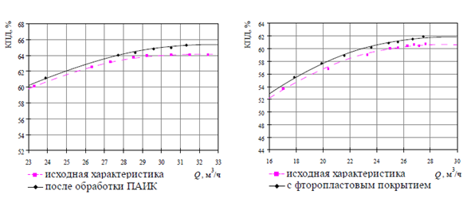
Рисунок 15 – КПД насоса КМ 65- 50 - 160

Данные исследования были сведены в таблицу 5 , где очевиден сравнительный анализ трех методов гидрофобизации проточной части ЦН

Таблица 5 - Сравнительный анализ результатов методов гидрофобизации

Метод гидрофобизации | ПАВ | ПИАК | На основе фторопласта
Шероховатость | 35-45 мкм | 35-45 мкм | 35-45 мкм
Краевоой угол смачиваемости | 135⁰ | 130⁰ | 150⁰
КПД | 1,3% | 1,7% | 1,5-2%
3.2 Использование фторопласта для создания гидрофобных покрытий на поверхностях проточной части центробежных насосов

Фторопласт-4 (политетрафторэтилен, или «тефлон») из всех известных полимеров наиболее химически стоек. Он не горит, при температурах до 260 °С не растворяется ни в одном растворителе, на него не воздействуют кислоты и щелочи (даже высококонцентрированные), сильные окислители и другие агрессивные вещества [28]. Фторопласт-4 не выдерживает лишь воздействия расплавленных щелочных металлов, а также трехфтористого хлора, газообразного фтора при 150 °С или повышенном давлении; набухает в перфторкеросине при температурах около 300 °С. Биологически фторопласт-4 безвреден. Деструкция со значительным выделением газообразных продуктов начинается лишь при температурах несколько выше 415 °С. Фторопласт-4 проявляет наиболее ярко выраженные среди полимеров гидрофобные свойства. Водопоглощение за 24 ч составляет 0,00 %.
Для повышения энергоэффективности необходима дискретная модификация, составом которой должно быть следующее:
- поверхности уплотнений и систему разгрузки от осевых усилий надо оставлять в исходном состоянии (для насосов в состоянии поставки) или же поверхности необходимо очистить и модифицировать (в том числе и гидрофобизировать, но с краевым углом смачиваемости до 100°);
- для агрегатов, находившихся в эксплуатации, поверхность ведомого диска и лопастной системы необходимо модифицировать (краевой угол смачиваемости от 130° и выше). Поверхность ведущего диска либо оставлять в исходном состоянии, либо модифицировать с краевым углом смачиваемости до 100°.
При выполнении условий модернизации с целью повышения энергоэффективности повышение КПД для насосов средней быстроходности составит значение порядка 4 - 5 % [29, 5].
Результаты энергетических и кавитационных испытаний по исследованию влияния гидрофобного фторопластового покрытия на поверхностях РК демонстрируют:
- повышение напорной характеристики насоса после создания гидрофобного покрытия, что объясняется снижением потерь гидравлического трения, переходящих в напор;
- сохранение работоспособности насоса по обеспечению напора;
- снижение потребляемой мощности, в особенности, в рабочем диапазоне, что объясняется снижением затрачиваемой мощности на компенсацию гидравлических потерь;
- повышение КПД насоса на 1,5 - 2 % в оптимальном режиме работы;
- уменьшение потребляемой мощности составляет приблизительно 90 Вт.
Несмотря на некоторое снижение шероховатости поверхности при создании фторопластового покрытия, прирост КПД составляет 1,5 - 2 %, как и в случае модернизации путем создания гидрофобного покрытия на основе ПАИК, что позволяет сделать вывод о том, что определяющим фактором в снижении гидравлических потерь является гидрофобность покрытия, а не шероховатость поверхности [28]. По результатам исследования будет предложена следующая технология и оборудование для нанесения фторопласта.
Для создания фторопластового покрытия на рабочих колесах насосов предложен технологический комплекс, состоящий из технологических линий, показанных на рисунке 16.
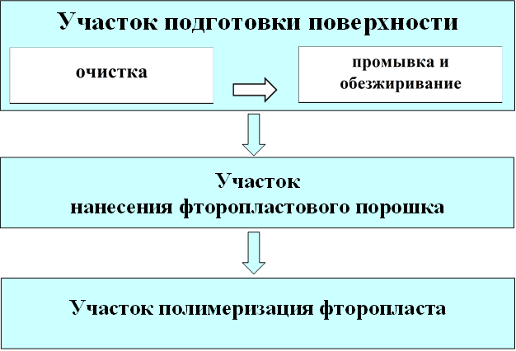

Рисунок 16 – Производственные участки технологического комплекса для создания структурированных фторопластовых покрытий

Нанесение покрытий производится пневматическим напылением с последующей термообработкой колеса. Первый этап это подготовка деталь к покрытию и очистить поверхность, предварительно нагреть деталь, а затем приступить к напылению. По исследованиям по применяемому оборудованию для нанесения фторопластовых покрытий нами предлагается автоматизированная линия по нанесению покрытия. Линия для напыления порошковых материалов представлена на рисунке 17.

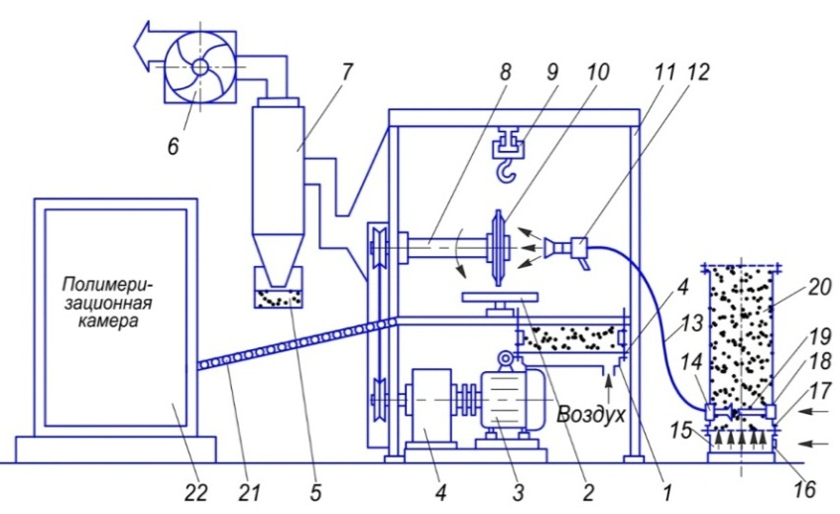

1 –ванна с псевдосжиженным слоем ; 2 – поворотный стол; 3 – электродвигатель; 4 – ванна с псевдоожиженным слоем порошка; 5 – сборник порошка; 6 – вентилятор; 7 – рукавный фильтр; 8 – вращающаяся оправка; 9 – подвеска для изделий;10 – окрашиваемое изделие; 11 – камера для напыления; 12 – распылитель; 13 – шланг; 14– пневмокамера; 15 -пневмокамера ; 16 –штуцер для подачи воздуха ; 17 – пористая перегородка; 18 – штуцеры для подачи воздуха; 19 – эжекторы; 20 – порошковый материал; 21-рольганг для подачи; 22- полимеризационная печь;
Рисунок 17 - Схема установки для напыления порошковых материалов на детали насосов

Технологический комплекс и этапы реализации модернизации эксплуатирующихся центробежных насосов на основе фторопласта реализуемый и предложенный автором Ховановым Г.П. [8]. Ниже перечислен состав производственных участков для совершенствования гидродинамических характеристик поверхностей рабочих колес насосов с использованием структурированных фторопластовых покрытий.
Участок подготовки поверхности представлен двумя технологическими линями: линией очистки и линией промывки и обезжиривания.
Для очистки функциональных поверхностей насосов перед нанесением покрытия применена технология струйно-абразивной очистки. В линии очистки (рисунок 19) смонтирована промышленная камера струйной очистки КСО-100 инжекторного типа. Камера оснащена вытяжной вентиляцией и высокоэффективным фильтром с рекуператором. В конструкции камеры использован принцип обеспечения электробезопасности установок: питающее напряжение подходит только к фильтрующему модулю, а управление подачей абразива осуществляется с использованием пневматических агрегатов; освещение рабочей зоны реализовано с использованием пониженного напряжения. Таким образом, напряжение 220В и 380В к корпусу камеры, с которой непосредственно работает оператор, не подводится. В рабочей камере (рисунок 18) к инжекторному соплу подключены воздушная и воздушно-абразивная магистрали. Скорость и расход потока на выходе из сопла регулируются давлением воздуха и диаметром сопла.

Рисунок 18 - Рабочая камера КСО-100 с инжектроным соплом

Подачу воздуха в КСО-100 обеспечивает промышленный компрессор серии ОМВ с осушителем воздуха и ресивером (рисунок 19). Компрессор смонтирован на виброизолированной, влагоустойчивой несущей раме, закрепленной на ресивере, и не требует специального фундамента. Электрический распределительный щит интегрирован в звукопоглощающий кожух компрессора.

Рисунок 19 - Общий вид технологической линии очистки

Участок нанесения Фторопластового порошка представлен непроходной камерой. В камере смонтировано индивидуальное освещение, а ее стенки изготовлены из прозрачного пластика, что обеспечивает необходимое освещение рабочего места. Совместно с камерой на отдельной раме смонтирован фильтр-рекуператор с индивидуальной приточновытяжной вентиляцией. Трехступенчатый фильтр-рекуператор позволяет возвращать 97% порошка, не осевшего на детали, для дальнейшего использования. Нанесение фторопластового порошка на рабочие поверхности деталей насосов в камере обеспечивает пистолет-распылитель с электростатическим и трибостатическим стволами. Подача порошка осуществляется из расходного бункера пистолета инжекционно за счет подачи сжатого воздуха через ствол пистолета. Работу пистолета обеспечивает безмасляный коаксиальный электрический компрессор.
Участок полимеризации Фторопласта представлен полимеризационной камерой, которая изготовлена на базе камерной муфельной электропечи. Камера имеет выдвижной поддон, теплоизолирована по внутренним поверхностям мулито-кремнеземистым огнеупорным волокном со встроенными проволочными электронагревателями. Поддон теплоизолирован огнеупорным шамотным кирпичом. Камера оборудована мощной автономной вытяжной вентиляцией эжекторного типа. Технические характеристики камеры приведены в таблице 6

Таблица 6 - Технические характеристики полимеризационной камеры.

№ | Наименование параметра | Значение
1 | Максимальная рабочая температура, º С | 1100
2 | Мощность, кВт | 20,0
3 | Напряжение сети, В | 380
4 | Размеры рабочей камеры:
5 | - ширина, мм | 600
6 | - высота, мм | 1050
7 | - глубина, мм | 840
8 | Объём рабочей камеры, л | 500

Рисунок 20 - Общий вид полимеризационной камеры с размещенными датчиками температурного поля.

Полимеризационная камера оборудована индивидуальным контроллером (рисунок 20), который имеет интерфейс для соединения с компьютером и обеспечивает:
- автоматически нагрев камеры, стабилизацию температуры и охлаждение камеры;
- задание и поддержание температуры на весь период работы;
- задание и поддержание температуры по времени интервалов;
- дискретность задания температуры 1°С;
- дискретность задания временных интервалов 1 мин;
- установку интервалов времени от 1 до 9999 мин;
- звуковую сигнализацию превышения температуры.
Исследовав рынок полимеризационных камер, мы предлагаем для технологического процесса гидрофобизации камеру нового поколения фирмы Politex

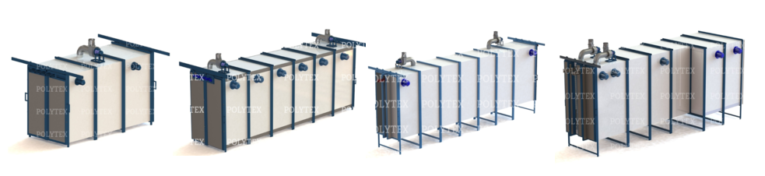
Рисунок 21 - Полимеризационные камеры фирмы Politex

4 Исследование Перспективы применения полимерных колес в центробежных насосах

4.1 Проверка прочности крыльчатки ЦН выполненного из полимерного материала

Цикл производства центробежных колес с повышенными гидродинамическими свойствами возможно при использовании новых композитных полимерных материалов, кроме того можно технологический процесс производства колеса можно сократить на один трудоемкий этап – гидрофобизацию нанесением фторопласта, о котором было сказано выше. Работоспособность колес центробежных насосов повышается, а прочность обеспечивается, если их изготавливать из износостойких термопластических пластмасс, имеющих конечную изотропную структуру, — полиэтилена низкого давления, поликарбоната, стеклонаполненного капрона и др. Закрытая конструкция колес насосов предопределяет технологическую сложность их изготовления из материалов, подобных упомянутым.
В зарубежном и отечественном насосостроении продолжают проводиться исследования по изысканию оптимальных схем технологического процесса изготовления деталей из полимеров, отвечающих необходимым технико-экономическим требованиям. К основным способам переработки изделий из пластмасс относятся прессование, литье под давлением, экструзия, вакуум-формирование, выдувание, штамповка. В некоторых случаях применяется и механическая обработка из блоков материала.
Применение полимерных композиций для изготовления рабочих колес погружных центробежных насосов связано со значительными технологическими трудностями. Колесо центробежного насоса представляет собой пространственную конструкцию закрытого типа[29]
Так, например, насосы КММ-Е нового поколения для нефтепродуктов и легко воспламеняющихся жидкостей, насосы, перекачивающие нефтепродукты и другие легко воспламеняющиеся жидкости, в соответствии с ГОСТ Р 52743–2007 (EN 809:1998) «Насосы и агрегаты насосные для перекачки жидкостей. Общие требования безопасности» должны иметь ряд конструктивных особенностей. Насосы КММ-Е изготавливают с применением самых современных технологий. Так, корпусные детали получают методом литья металла по газифицированным моделям. Рабочие колеса насосов КММ-Е получают из токопроводящего композиционного материала методом литья по выплавляемым стержням. Кроме того, насосы КММ-Е имеют ряд конструктивных особенностей, повышающих их надежность и обеспечивающих безопасность при эксплуатации [30]. Для определения гигродинамических харакктеристика и проведения промышленных испытаний были напечатаны колеса из фотополимера технологией SLA с геометрическими параметрами, спроектированными на модуле «PUMP» и с лопастями двойной кривизны. Выбор технологии стериолитографии проводился по критериям шероховатости и качества поверхности печатаемых изделий. В соответствии с технологией изготовления и требованиями, применяемым к деталям ступени центробежных погружных насосов, на внутренних поверхностях элементов конструкции допустима абсолютная величина шероховатости 3 мкм. На рисунке 22 приведены образцы колес, напечатанные технологией SLA и FDM.

. 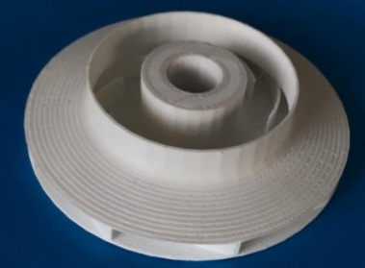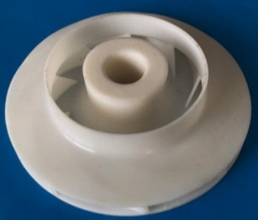

а) колесо напечатанное технологией FDM, б) колесо напечатанное технологией SLA
Рисунок 22 – Образцы колес

К наиболее передовым и распространенным в аддитивном производстве материалам относятся фотополимеры – вещества, изменяющие свои свойства и агрегатное состояние при попадании на них ультрафиолетовых лучей.
Преимущества фотополимеров в сравнении с другими материалами для 3D-печати:
- высокая детализация и идеально гладкие поверхности напечатанных объектов;
- возможность выращивать геометрически сложные изделия (точность – до 0,025 мм на 25,4 мм детали);
- превосходные физико-механические свойства готовых моделей и прототипов;
- большой выбор материалов для 3D-печати с различными свойствами;
- простота постобработки – их легко склеивать, шлифовать, окрашивать и т.п.
Но для того чтобы полимерное колесо выдержало реальные нагрузки при реальных условиях нагружения при испытании, необходимо увеличить толщину стенок дисков и провести прочностной расчет.
Задача о проверке статической прочности диска заключается в определении напряжений, возникающих под действием эксплуатационных нагрузок. Сравнение их с допустимыми напряжениями позволяет оценить работоспособность конструкции. В такой постановке задача составляет содержание проверочного расчёта прочности диска. Модель колеса импортировалась из CAD системы, так как колесо создавалось как сборка элементов, в предпроцессоре PATRAN использовалась операция «Boolean» для объединения всех деталей, такая созданная компьютерная модель соответствует технологии изготовления колеса литьем. Сетку аппроксимировали восьмиузловыми структурными элементами ТЕТ, для генерации подробной сетки размер элемента был выбран из условия наименьшего размера толщины стенок колеса 0,002 м. Размерность задачи при такой величине грани конечного элемента составило 256700 элементов. На рисунке 23 приведена конечно-элементная сетка центробежного колеса с 8 лопастями

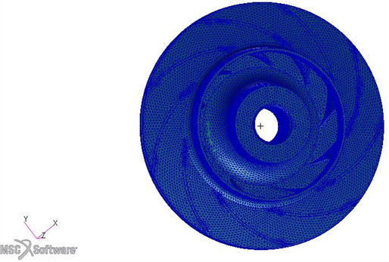

Рисунок 23 – Конечннтная сетка полимерного колеса

Во входных данных были изменены данные по механическим свойствам материала, колесо напечатано из фотополимера имеет следующие механические характеристики модуль упругости Е=10 ГПА, коэфициент Пуассона μ=0,25 [31]

Таблица 7- Входные данные для статического расчета

№ | Параметр | Значение
1 | Материал | сталь
2 | Модуль упругости Е | 10$∙$10⁹ПА
3 | Коэффициент Пуассона | 0,25
4 | Опора 1 | Шарнир с поворотом вокруг оси модели
5 | Опора 2 | Шарнир с поворотом вокруг оси модели
6 | $P_{5}$ Давление на входе в колесо | $$0,4МПА$$
7 | $P_{6}$ Давление на выходе из колеса | 0,56МПА
8 | $F_{c}$-центробежная сила | 24,19 Н
9 | Тип расчета | Статический Solver 120

Результаты расчетов центробежных колес из полимера представлены не рисунке 5. Максимальное напряжение в центробежном колесе с 8 лопатками составляет $σ_{max}$ = 118МПА, что говорит о достаточном коэффициенте прочности полимерного колеса.

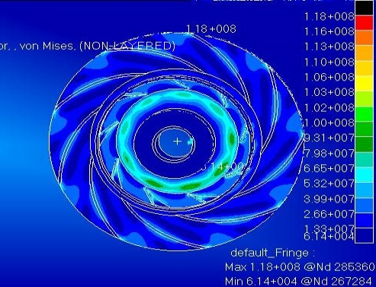

Рисунок 24 - Диаграммы напряжений в колесе выполненного из фотополимера

  - Сборка насоса и проведение промышленных испытаний

Для проведения промышленных испытаний была проведена разборка и сборка насоса с полимерными колесами(3 колеса)
Основные составляющие – металлический корпус и двухдисковое рабочее колесо с лопастями. Соединение с трубопроводом осуществляется с помощью патрубков (напорного и всасывающего).
Конструкция центробежного погружного насоса включает:
- рабочее колесо – основной элемент оборудования, изготовленный из полимерного материала;
- лопасти рабочего колеса, создающие центробежную силу для всасывания воды;
- корпус, защищающее рабочее колесо от механических повреждений;
- всасывающая область, через которую нагнетается жидкость;
- напорный трубопровод, передающий воду от насоса к системе трубопровода;
- обратный клапан, предотвращающий выход воды из насоса в источник;
- защитная сетка, необходимая для предохранения рабочей части насоса от примесей, негативно влияющих на работу устройства.
При помощи мотора колеса начинают вращение вокруг своей оси, расположенной на них лопасти создают подъемную (центробежную) силу, которая перемещает жидкость вдоль втулки. Повышенное давление «проталкивает» воду в трубопровод. Из-за особенностей конструкции поток «закручивается», поэтому в некотором отдалении от втулки располагается выравнивающее устройство: вода проходит сквозь него, а затем поступает в напорный водопровод.
Рабочие колеса свободно передвигаются по валу в осевом направлении и ограничены в перемещении нижним, и верхним направляющими аппаратами. Осевое усилие от рабочего колеса передается на нижнее текстолитовое кольцо и затем на бурт направляющего аппарата. Частично осевое усилие передается валу вследствие трения колеса о вал или прихвата колеса к валу при отложении солей в зазоре или коррозии металлов. Крутящий момент передается от вала к колесам. Рабочие колеса выполнены из полимерного материала.
Направляющие аппараты сочленяются между собой по периферийным частям, в нижней части корпуса они все опираются на нижний подшипник и основание, а сверху через корпус верхнего подшипника зажаты в корпусе.
Технические требования. Техническое состояние деталей центробежного насоса следует определять в соответствии с картами на дефектацию и ремонт. После сборки насоса вал должен вращаться от усилия руки без заеданий крыльчатки. Концы кромок лопастей вентилятора должны находиться в одной плоскости. На рисунке 25 представлена сборка насоса с полимерными колесами

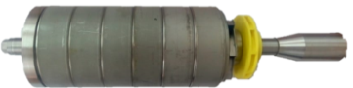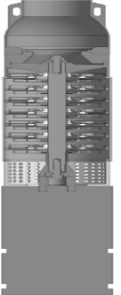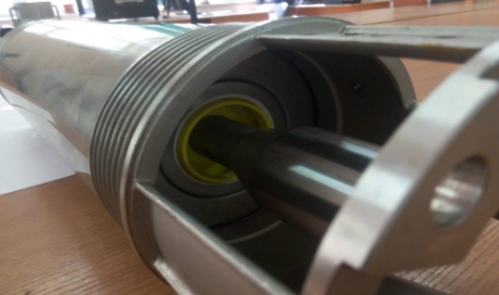

Рисунок 25 – Насос в сборе с полимерным колесом
Формирование схемы сборки производилась с учетом удобства сборочных работ и контроля качества сборки, при этом учитывались количество сборочных рабочих мест, наличие необходимых технологической оснастки и оборудования, возможности сокращения времени сборки, снижения ее себестоимости, применения средств механизации и автоматизации.
Последовательность сборки. В корпус устанавливается вал, на который предварительно одевают кольцо стопорное, затем запрессовываются два подшипника и сальник. На установленный вал одевают ещё один сальник, устанавливается шпонка, на которую одевают ступицу. на вал одевается втулка распорная, на неё устанавливается камера рабочего колеса, которая поджимается рабочим колесом с фторопластовым кольцо, которые после сборки затягиваются болтом. Последним этапом является установка вал в электродвигатель. Технологическая схема сборки центробежного погружного насоса указана на рисунке 26.

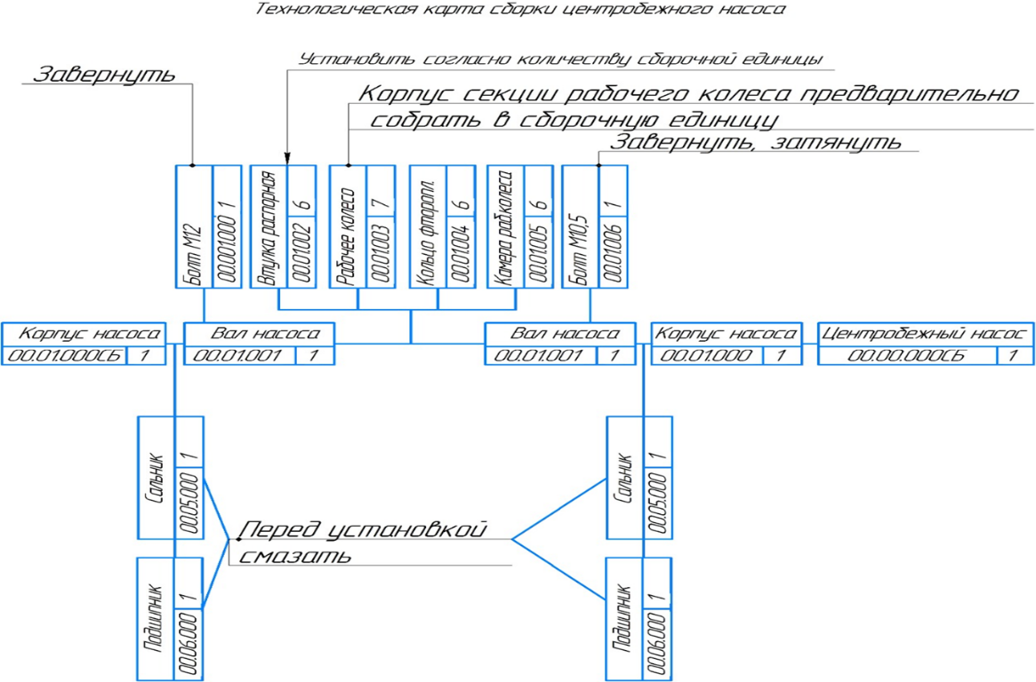

Рисунок 26 – Технологическая карта сборки насоса

4.3 Условия проведения испытаний

Испытания проводились на аттестованном испытательном стенде марки «Испытательный стенд для насосного оборудования Фирмы Oddesse» согласно ГОСТ 6134.
Внутризаводские испытания насоса:
- рабочие характеристики, механические испытания, осуществляется на заводском приводе с регулируемой скоростью по технологической инструкции. Испытания выполняются на максимальной скорости, на воде (в качестве рабочей среды) с относительной плотностью 1,0 или выше;
- фактические значения напора-расхода, мощности, а также коэффициента полезного действия будут определены из заводских испытаний рабочих характеристик;
- расчетная точка является единственной точкой, при которой гарантируются рабочие характеристики. Форма кривой не гарантируется;
- расход, при котором происходит остановка насоса, определяется как минимальный расход насоса.
В ходе выполнения испытаний установки применяется заводская вспомогательная система смазки и заводская вспомогательная система уплотнений. Результаты испытаний представлены на рисунке 27

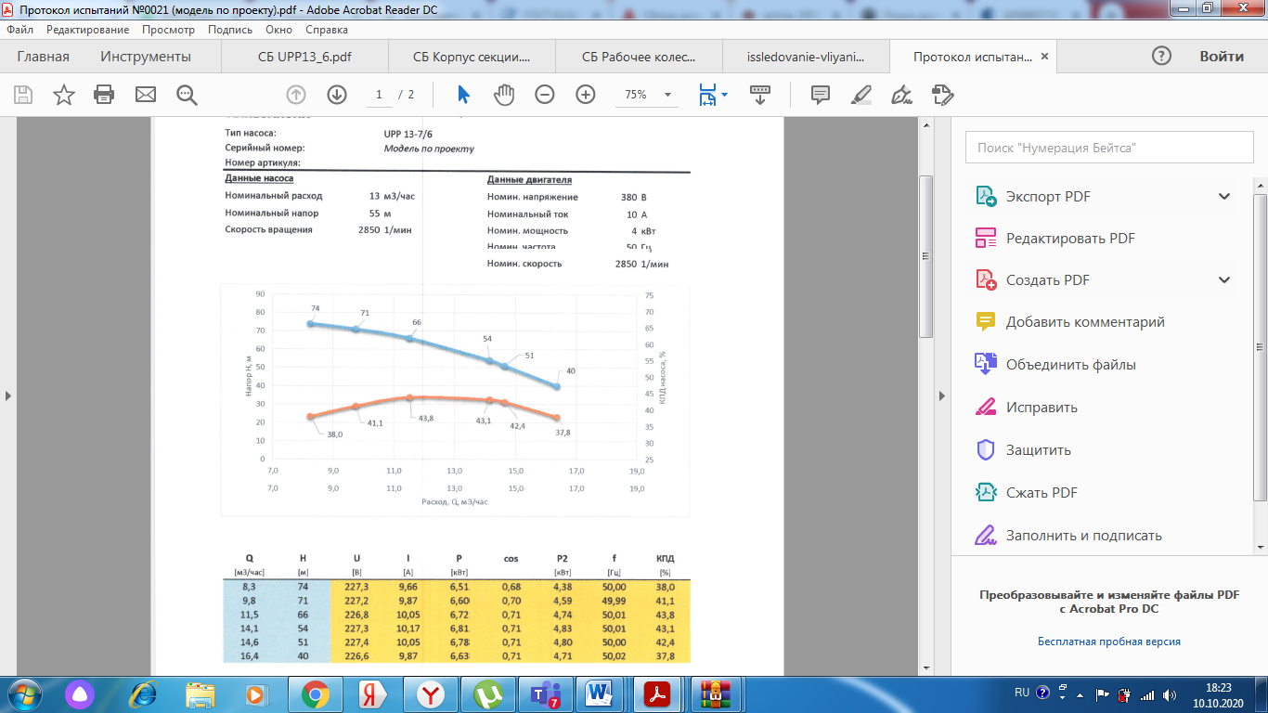

Рисунок 27 - Протокол испытаний насоса марки UPP 13-7/6

Протокол испытаний показывает на КПД 42,1% процент , увеличение КПД по сравнению с исходной моделью насоса составляет 2%.

Заключение

Краткие выводы по результатам НИР
Результаты НИР соответствует задачам запланированным по календарному плану:
1.По результатам исследования и расчетов основных узлов насоса в компьютерных системах NASTRAN/PATRAN подано пособие в издательство «Пиарика». В пособие изложены общие теоретические представления о МКЭ и его практическое применение в модуле конечно-элементного анализа PATRAN, входящем в состав интегрированной системы NASTRAN. Описана методика создания конечно-элементных моделей, способы задания граничных условий , выполнения численных расчетов и анализ их результатов. Обучающие материалы позволяют на примерах научиться вводить информацию об объекте исследования, выбирать из интерфейса программы соответствующие опции, контролируя все действия на экране дисплея. Приведенные примеры демонстрируют возможности программного продукта решать прочностные задачи при проектировании насосного оборудования. Предназначено для студентов вузов, а также проектировщикам машин и механизмов.
2. Разработанный комплект конструкторской документации в объеме 12 чертежей 2D 12 моделей 3D, позволит разработать технологические процессы изготовления колеса с лопастями двойной кривизны и с новыми геометрическими параметрами меридианного сечения.
3. Проведенные исследования и сравнительный анализ параметров методов гидрофобизации позволяют сделать выбор в пользу технологического метода нанесения фторопластового покрытия. По результатам исследования было выявлено: в качестве типа модификации - для насосов типа «КМ» модификация на основе ПАВ, а для насосов типа «СМ» - на основе фторопласта; предельный реализуемый краевой угол смачиваемости для ПАВ - 135°, для фторопласта - 150°; для метода ПИАК - 130°, модернизации с целью повышения энергоэффективности повышение КПД для насосов средней быстроходности с поверхностями ПАВ ведет к повышению значение КПД порядка 1,3%, при нанесении фторопластого покрытия 2%, при нанесении ПИАК 1,7%;
4. Применение разработанной технологии быстрого прототипирования и создания цифрового двойника рабочего колеса позволит, избежать ошибок в проектирование и сократить расходы на доводку конструкции ЦН.
5. Напечатанное рабочее колесо технологией SLA, по параметрам шероховатости 3 мкм максимально приближено к шероховатости колеса, производимого из металла методом штамповки. Проведенные расчеты на прочность полимерного рабочего колеса с измененной толщиной дисков с 1 мм на 2 мм, позволили провести испытания насоса в реальных силовых условиях .
6. Промышленные испытания показывает увеличение КПД на 2% погружного ЦН за счет изменения геометрии проточного канала и кривизны лопасти.
Оценка полноты решений поставленных задач
Задачи, поставленные на 2020 год выполнены полностью.
Научно-исследовательские работы по проекту выполнялись на базе лаборатории коллективного пользования университета с использованием мощностей суперкомпьютера. Коллектив исполнителей, в числе которых 1 кандидат технических наук, 1 1 сотрудника имеющие опыт работы конструктора на машиностроительном заводе, 1 PhD докторант, 1 младший научный сотрудник. Для реализации проекта имеется необходимая исследовательская инфраструктура: производственные площади, современное исследовательское оборудование, доступ к источникам научно-технической информации. При выполнении исследований была использована лицензированная система автоматизированного проектирования MSC NASTRAN.
Результаты оценки технико-экономической эффективности проекта В рамках предприятия –партнера и машиностроительных предприятий проект отвечает целям и стратегии предприятия, направленной на современные тенденции создания цифрового проектирования и создания цифровых двойников с целью уменьшения экономических затрат на тестирование физических моделей.
Результаты оценки научно-технического уровня выполненный НИР. НИР выполнено на современном техническом уровне для проектирования и расчетов узлов насоса использовался САПР высшего уровня MSC NASTRAN, цифровые модели центробежных колес были изготовлены новейшими технологиями послойного выращивания. Для вычисления больших задач на базе лаборатории коллективного пользования университета использовались мощности суперкомпьютера.
Коллектив исполнителей, в числе которых 1 кандидат технических наук, 1 сотрудник. Имеющий опыт работы конструктора на машиностроительном заводе, 1 младший научный сотрудник. Для реализации проекта имеется необходимая исследовательская инфраструктура: производственные площади, современное исследовательское оборудование, доступ к источникам научно-технической информации.
Научно-исследовательские работы выполнялись в соответствии с международным стандартом ИСО 10006 «Административное управление качеством. – Руководящие указания по обеспечению качества руководства проектами». Для успешной реализации заданий проекта имеются лабораторные помещения, оснащенными соответствующей инфраструктурой. Патентно-лицензионная обеспеченность исследований осуществляется соответствующей службой организации на всех этапах выполнения проекта.

СПИСОК ИСПОЛЬЗОВАННЫХ ИСТОЧНИКОВ

1 Андриевский, А.А., Энергосберегающие конструкции и технологии для промышленных предприятий [Текст]/А.А. Андриевский, С.Г.Валюхов, А.А.Витошкин Конверсия в машиностроении. - 2003. - №6. - С. 30-32.
2 Бендерович, В.А. Выбор и экономичная эксплуатация насосов [Текст]/ В.А.Бендерович, Я.Л. Любин Оборудование. - 2006. - №2. - С. 15-17.
3 Бурковский, В.Л. Анализ потерь энергии при изменении расхода и напора [Текст] / В.Л. Бурковский, Д.В. Каревский Промышленная информатика. - Воронеж: ВГТУ, 2005. - С. 140-144.
4 Волков, А.В. Разработка методологии повышения эффективности и надежности эксплуатации теплоэнергетического насосного оборудования [Текст]: автореф. дис. на соиск. ученой степени д-ра техн.наук: 05.04.13; защищена 2006г - Москва, 2006. - 40 с.
5 Волков, А.В., Пути повышения эксплуатационных качеств насосного оборудования теплоэнергетических объектов [Текст]/А.В.Волков, С.Н.Панкратов Гидравлические машины, гидроприводы, гидропневмоавтоматика: Труды третьей Междунар. науч.-техн. конф. – Санкт - Петербург, 2005. - С. 82-89.
6 Гуринович, А.Д. Анализ стоимости жизненного цикла при выборе энергоэффективного насосного оборудования для водозаборных скважин [Текст]/А.Д. Гуринович ЖКХ и строительство. - 2007. - №1. - С. 64-67.
7 Manring Noah, D. Measuring pump efficiency: uncertainty considerations [Text]/ D.Manring Noah, Trans. ASME. J. Energy Resour. Technol. - 2005. - V. 127. - № 4. - P. 280-284.
8 Хованов, Г.П., Исследование влияния гидрофобности поверхностей элементов проточной части на эксплуатационные качества и отдельные виды потерь центробежных насосов [Электронный ресурс]. – Режим доступа: http://tekhnosfera.com/issledovanie-vliyaniya-gidrofobnosti-poverhnostey-elementov-rotochnoy-chasti-na-ekspluatatsionnye-kachestva-i-otdelnye-v
9 [Электронный ресурс].– Режим доступа: https://www.pseau.org/outils/ouvrages/ grundfos_pump_handbook_2004.pdf
10 [Электронный ресурс]. – Режим доступа: https://www.intechopen.com/books/aspects-of-polyurethanes/erosive-and-abrasive-wear-resistance-of-polyurethane-liners
11 Bolewski, Ł. Cavitation erosion degradation of Belzona® Coatings dol: 10.1515 [Text]/11 Ł. Bolewski, M. Szkodo, M. Kmieć adms‐2017‐0002
12 Barton, N.A. Erosion in Elbows in Hydrocarbon Production Systems[Text]/ N.A. Barton Review Document, TUV NEL Limited, Research Report, p. 2-8.
13 Квасов, Г.Г. Повышение эффективности насосных агрегатов для трубопроводного транспорта нефти [Текст]/ Г.Г. Квасов Хим. и нефтегаз, машиностр. - 2006. - №11.-С. 29.
14 Пятов, И.С. Рабочие ступени насосов из органических керамикоподобных материалов для осложненного фонда Совета директоров ООО «РЕАМ-РТИ» [Электронный ресурс]. – Режим доступа: https://ream -rti.ru/upload/ iblock/492/4927153105dd0b7b0a7b388071747833.pdf
15 Ломакин, В.О. Разработка комплексного метода расчета проточных частей
центробежных насосов с оптимизацией параметров[Электронный ресурс]./В.О. Ломакин – Режим доступа: http://www.dissercat.com
16 Кузнецов, А.В. Автоматизированное проектирование многоступенчатого центробежного насоса. [Текст]/ А.В. Кузнецов, С.С. Панаиотти, А.И.Савельев - Калуга 2017г.
17 Лунаци, Э.Д. О наивысшем уровне КПД и кавитационных качеств общепромышленных центробежных насосов основных конструктивных типов. [Текст]/ Э.Д. Лунаци Гидромашиностроение. Настоящее и будущее: тез. доклад международной науч.-техн. конф., октябрь 2004 г. -Москва, Изд-во МГТУ им. Н.Э. Баумана, 2004, с. 43.
18 Иванов, С.А. Проектирование и оптимизация конструкций машин и оборудования. [Текст]/ С.А. Иванов, А.В. Нефедов, Н.А. Чиченев - Новотроицк 2014.
19 Hehui Zhang Numerical Investigation of Periodic Fluctuations in Energy Efficiency in Centrifugal Pumps at Different Working Points Energies[Text]/ Hehui Zhang , Shengxiang Deng and Yingjie Qu - 2017, 10(3), 342.
20 Кельзон, А.С., Журавлев Ю. Н., Январев Н. В. Расчет и конструирование роторных машин. [Текст]/ А.С.Кельзон, Ю.Н.Журавлев, Н.В.Январев Ленинград, «Машиностроение» (Ленинград, отд-ние) - 1977-288 с.
21 Ржебаева, Н.К. Расчет и конструирование центробежных насосов: Учебное пособие / Н.К. Ржебаева, Э.Е. Ржебаев - Сумы: Изд-во: СумГУ, 2009. -220с.
22 Вибрации в технике [Текст]: Справочник. В б-ти т. Т.о. Защита от вибраций и ударов. - Москва: Машиностроение I98I. - 456 с.
23 Вибрация энергетических машин [Текст] / ред. Н,В.Григорьева - .Москва: Машиностроение 1974. - 464 с.
24 Кузьмин, С.А. Повышение эффективности эксплуатации насосных агрегатов [Текст] / С.А. Кузьмин Труды 25 ГОСНИИ МО РФ. - 2006. - №53. - С. 408.
25 Волков, А.В., Исследования влияния гидрофобизации поверхностей проточной части центробежных насосов на различные виды потерь энергии [Текст]/ А.В.Волков, Г.П.Хованов, С.А.Чернышев Гидравлические машины, гидроприводы и гидропневмоавтоматика: Тез. докл. Всерос. студенческой науч.-техн. конф. - Москва, 2007. - С. 35.
26 Волков, А.В. Устройство для формирования антикоррозионного покрытия патент / А.В. Волков, М.Ю. Поморцев, В.А. Рыженков // РФ №47364 Б.И. - 2005. - № 24. - 2 с.: ил.
27 Волков, А.В., Влияние условий обтекания поверхностей проточной части центробежных насосов на различные виды потерь [Текст]/ А.В.Волков, С.А.Чернышев Гидравлические машины, гидроприводы и гидропневмоавтоматика: Тез. докл. Всерос. студенческой науч.-техн. конф. - Москва, 2005. - С. 40.
28 Чернышев, С.А. Повышение эксплуатационных качеств центробежных насосов на основе изменения гидродинамического взаимодействия рабочего потока с элементами проточной части [Текст]: автореф. дис. на соиск. ученой степени д-ра техн.наук: 05.04.13; защищена 2008г - Москва, 2008.
29 Chukov, D. I. , Andrey Stepashkin, Alexey Salimon Mechanical Properties and Chemical Resistance of New Composites for Oil Pump Impellers/ D. I. Chukov, Andrey Stepashkin, Alexey Salimon [Electronic resource].- access Mode: https://www.researchgate.net
/publication/325062983_Mechanical_Properties_and_Chemical_Resistance_of_New_Composites_for_Oil_Pump_Impellers
30 [Электронный ресурс].– Режим доступа: http://spb-sovtrans.ru/polimernye-kompozicii/963-rabochie-kolesa-nasosov-iz-polimernyh-kompoziciy.html
31 Исследование физико-механических свойств полимеров и полимерных композитов [Электронный ресурс].– Режим доступа: http://window.edu.ru /resource/958/21958/files/yarzev.pdf

.
Приложение А

Список опубликованных работ за 3 года

Таблица А.1 – Перечень трудов.

№  п/п | Наименование научного труда | Место издания | Авторы
1 | 2 | 3 | 4
 | Сentrifugal pump rotor dynamics study | Известия НАН РК  Серия Геологии технических наук 5 (431) стр 226 | M. E. Isametova, B. N. Absadykov, M. K. Batyrgaliyev1, I. I. Borovik
 | Исследование динамики бурового ротора в интегрированной среде Patran | Вестник КазАТК 2018 ISSN № 1609-1817 №1, стр.82-89 | М.Е. Исаметова  М.Д. Ибрайханов, О. Ежембеков
 | Прогнозирование долговечности вала  центробежного насоса для перекачки агрессивных сред | IV Международная научно-практическая конференция  «Современные технологии в машиностроении и литейном производстве» 05-07 декабря 2018 г.г. Чебоксары (сборник РИНЦ)  Принято к публикации | Исаметова М.Е., Абсадыков Б.Н., Машеков С.А., Боровик И., Нусипали Р.
 | «Моделирование и анализ прочности вала погружного центробежного насоса» | Международная научно-практическая конференция пользователей MSC Software Москва 14-15 октябрь 2018 г. | Исаметов А.  Нусипали Р.
 | «Аддитивные технологии в производстве узлов центробежных насосов» | Труды Сатпаевских чтений «Инновационные технологии – ключ к успешному решению фундаментальных и прикладных задач в рудном и нефтегазовом секторах экономики РК», том I – Алматы: КазНИТУ имени Сатпаева, 2019. – 1486 с. | Нусипали Р.  Исаметова М.
 | «The simulation of the service life of the rotary shaft of a centrifugal pump» | в материалах Международной конференции 6th International BAPT Conference “POWER TRANSMISSIONS 2019” June 19-22, 2019, Varna, Bulgaria MATEC Web of Conferences (indexed in Conference Proceedings Citation Index Web of Science). | Исаметов А.  Нусипали Р.
 | CAD/CAE/CAM end-to-end design and optimization of the principal wheel of a centrifugal submersible pump | International Scientific Journal  Machines. Technologies. Materials.  Scientific Technical Union of Mechanical Engineering «Industry-4.0» Bulgaria | Исаметова М.Е.  Караиванов Д.,  Арымбеков Б., Ангарбеков У., Нусипали Р.
 | Аддитивті технология арқылы жасалған прототипті қолданып ортадан тепкіш суасты сорғының негізгі доңғалағын оңтайландыру. | Вестник КазНИТУ, № 1 (137), Алматы 2020. | М.Е. Исаметова, Р.К. Нусіпәли, У.Д. Ангарбеков, А.М. Дүйсенғали.
 | Қабаттап өсіру әдісімен ортадан тепкіш сорғының жұмысшы доңғалағының прототипін жобалау және дайындау. Материалы конференции | «Сатпаевские чтения -2020» – Алматы: КазНИТУ имени Сатпаева, 2020. - 744 с | Р.К. Нусіпәли,  Я.К. Готман,  М.Е. Исаметова.
 | Determination of the rational number of blades of the centrifugal wheel of a submersible pump. | Eastern-European Journal of Enterprise Technologies. Applied Mechanics. 2020 (104) 2/7, pp. 49-58. ISSN 2226-3780 (print), ISSN 2312-8372 (on-line), https://doi.org/10.15587/1729-4061.2020.200998 процентиль 50% | M. Isametova,  D. Karaivanov,  R. Nussipali.
 | Computer simulation and investigation vibration parameters of a centrifugal submersible pump | Journal of Vibroengineering, vol. 22, no. 5, pp. 993–1005, Aug. 2020. https://doi.org/10.21595/jve.2020.21014 (SCOPUS процентиль 35%). | M. Isametova,  B. Omarbekov  R. Nussipali,  U. Angarbekov,  A. Isametov,

приложение Б

КАЛЕНДАРНЫЙ ПЛАН РАБОТ
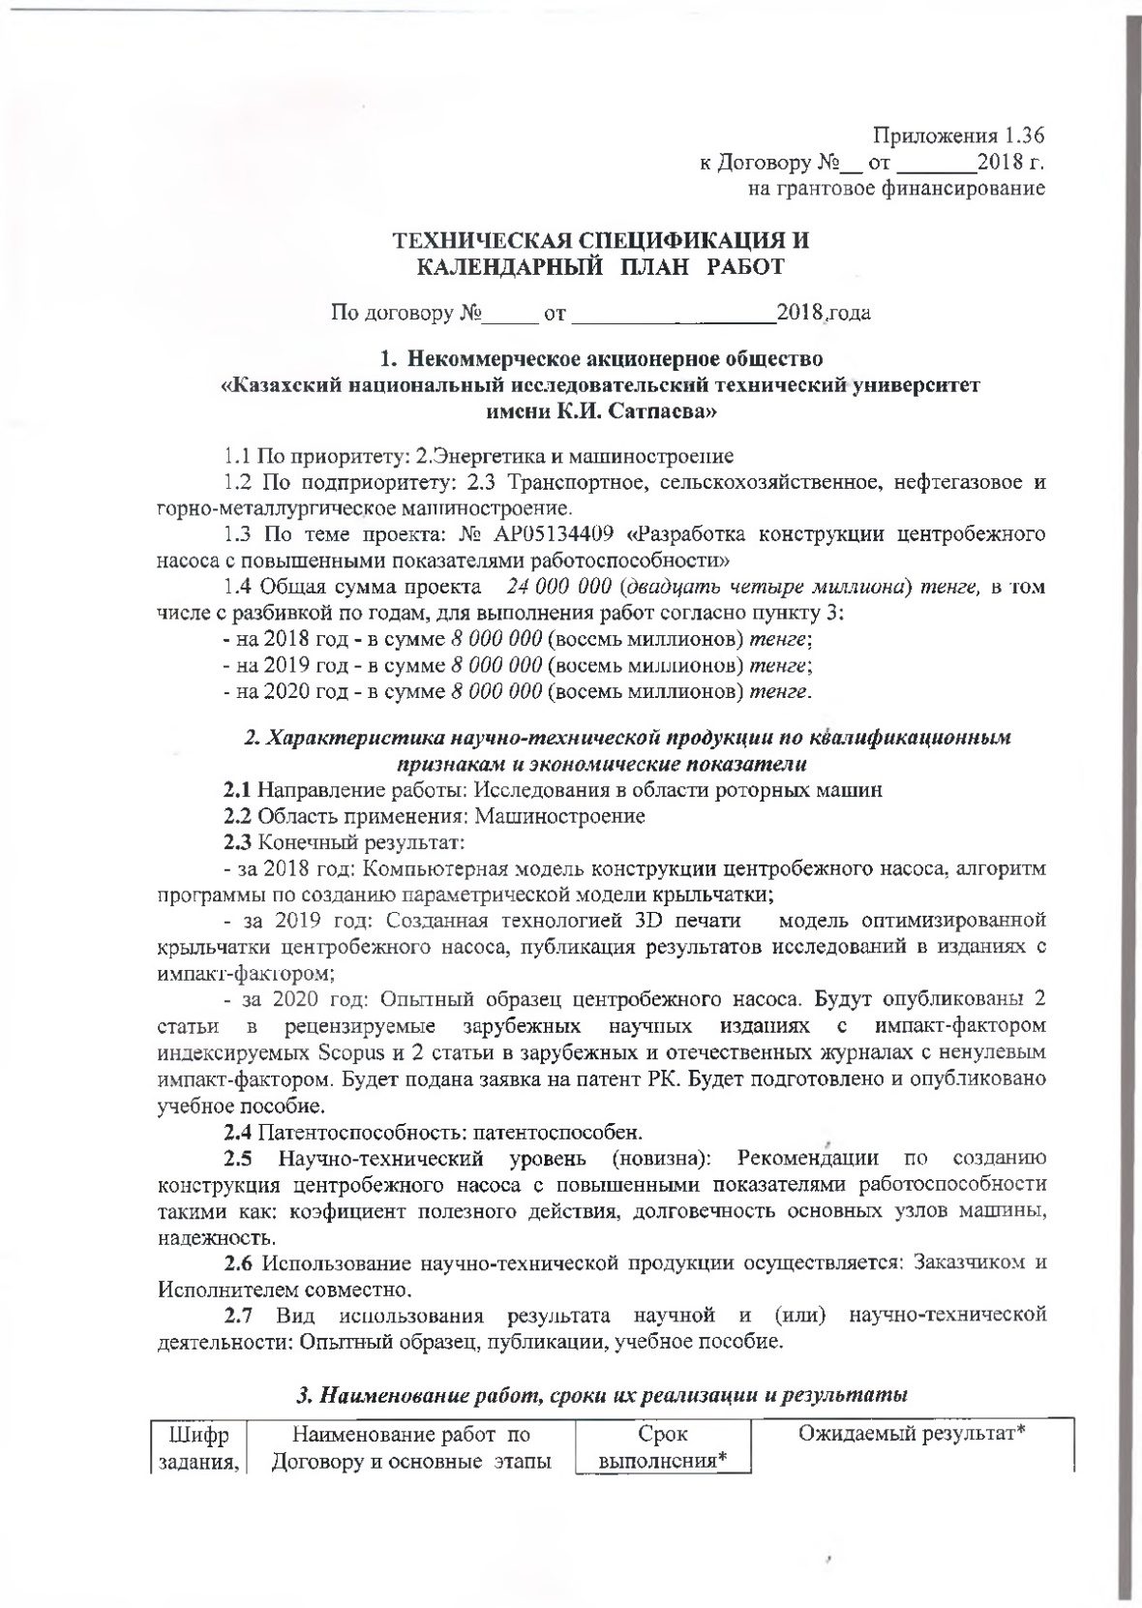
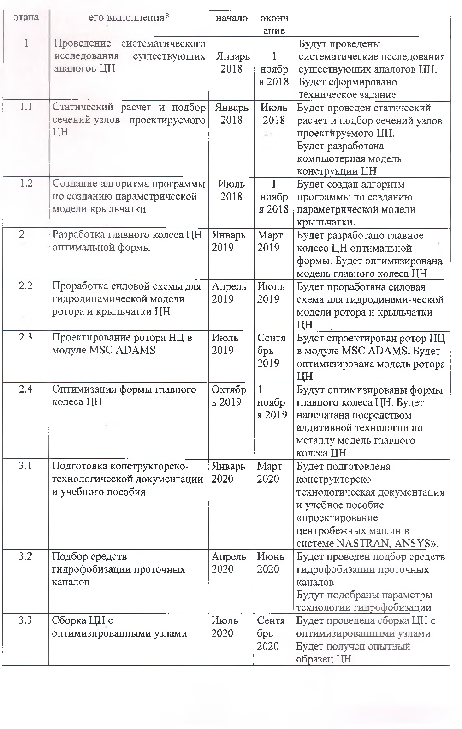


Приложение В

Регистрационная карта
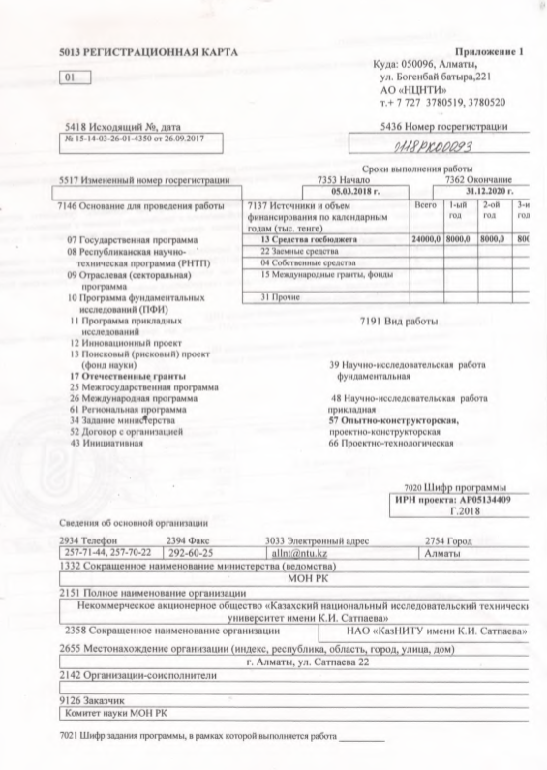

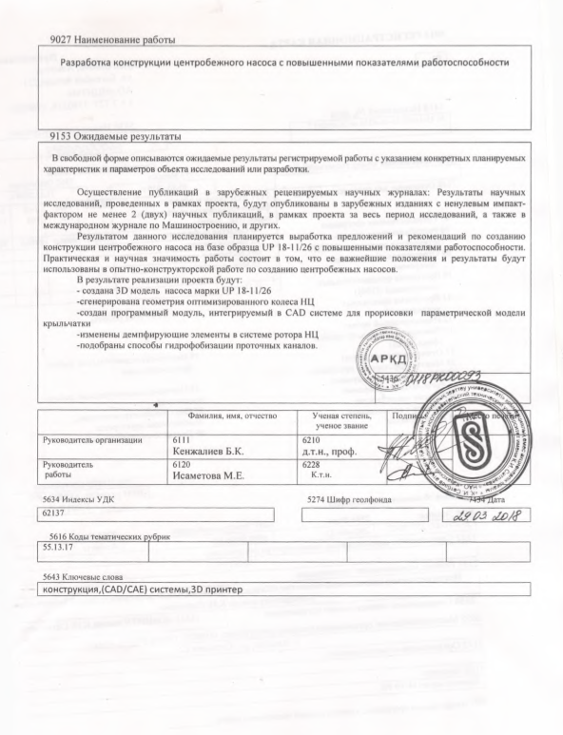

Приложение Г

Выписка из протокола Ученого совета
Приложение Д

Оттиски статей опубликованных за 3 года

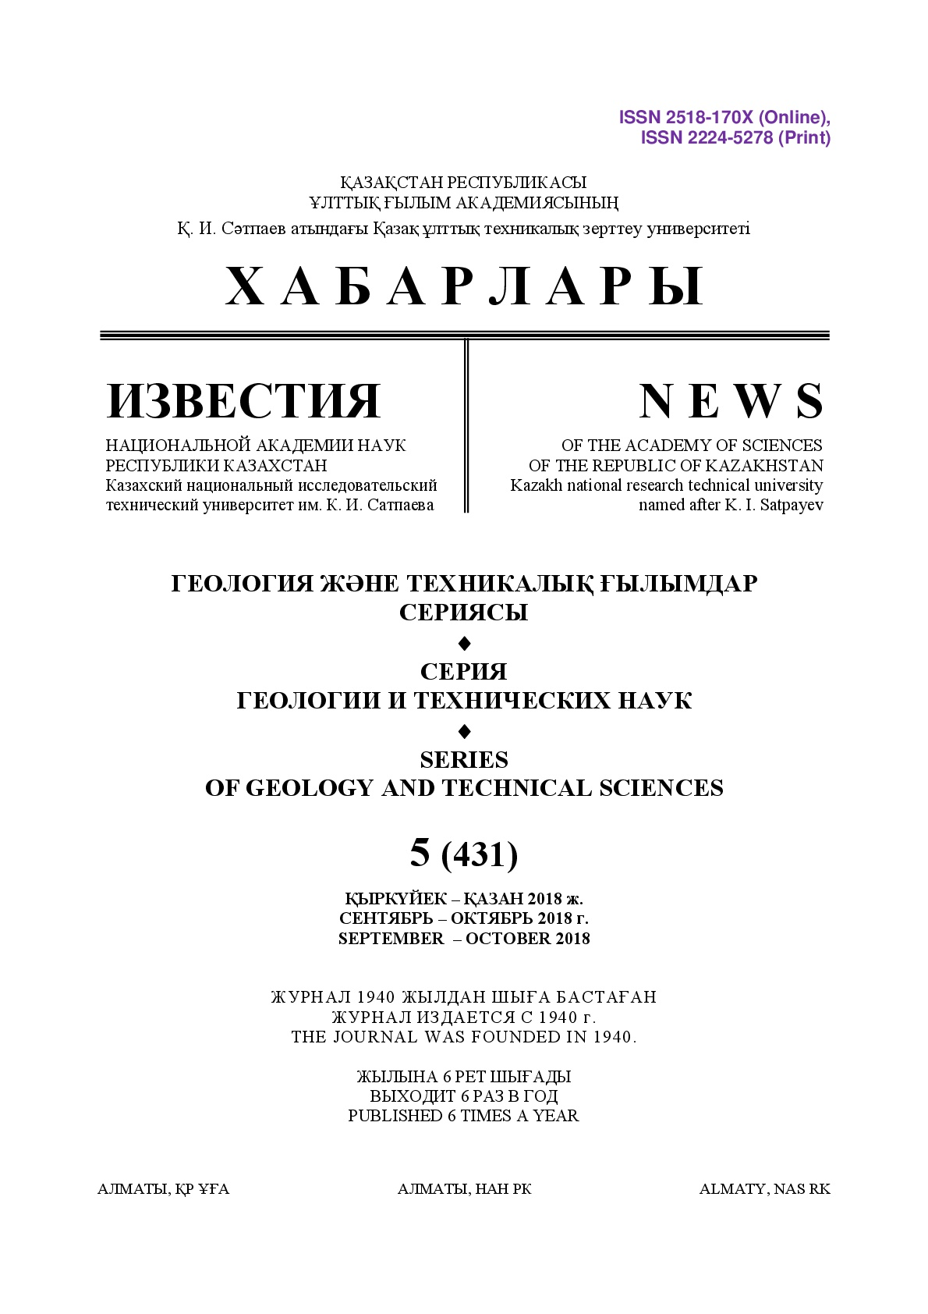

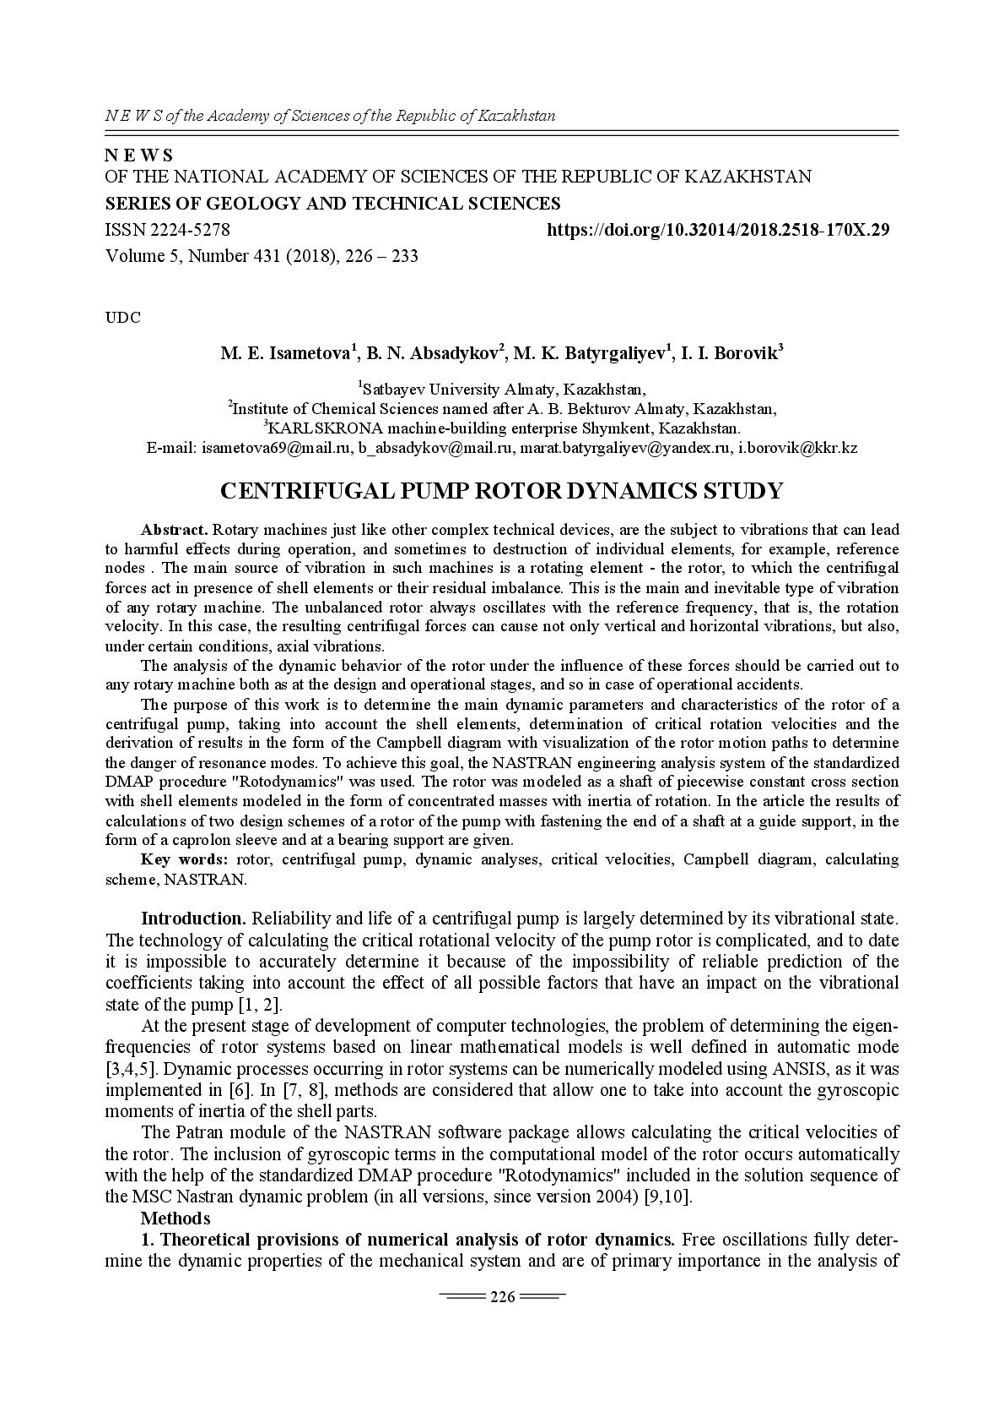

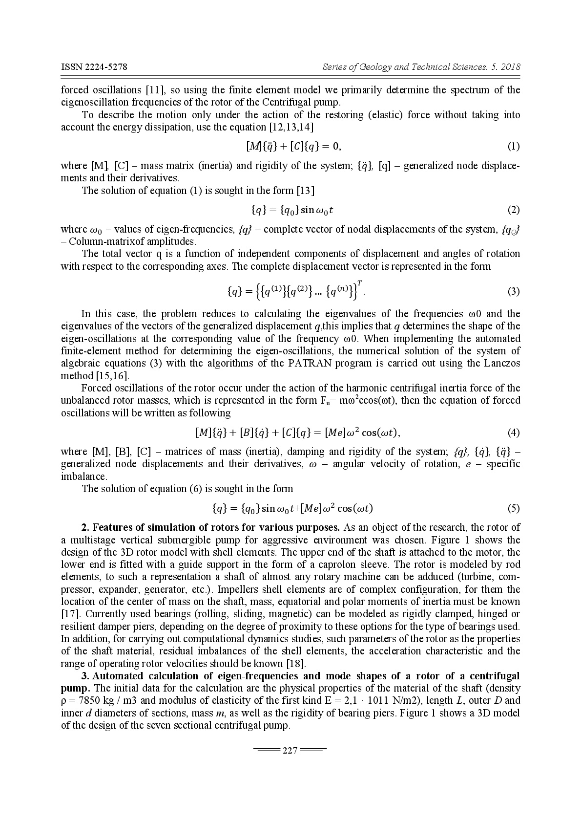
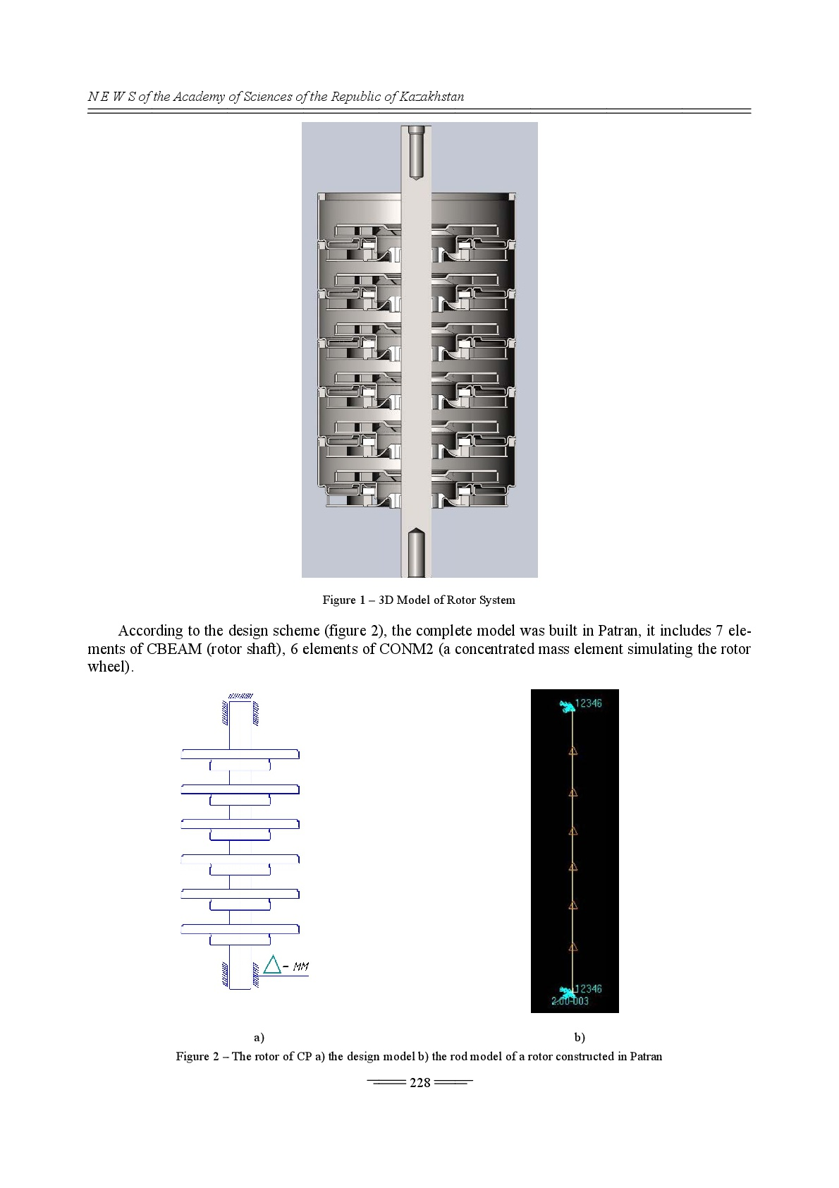
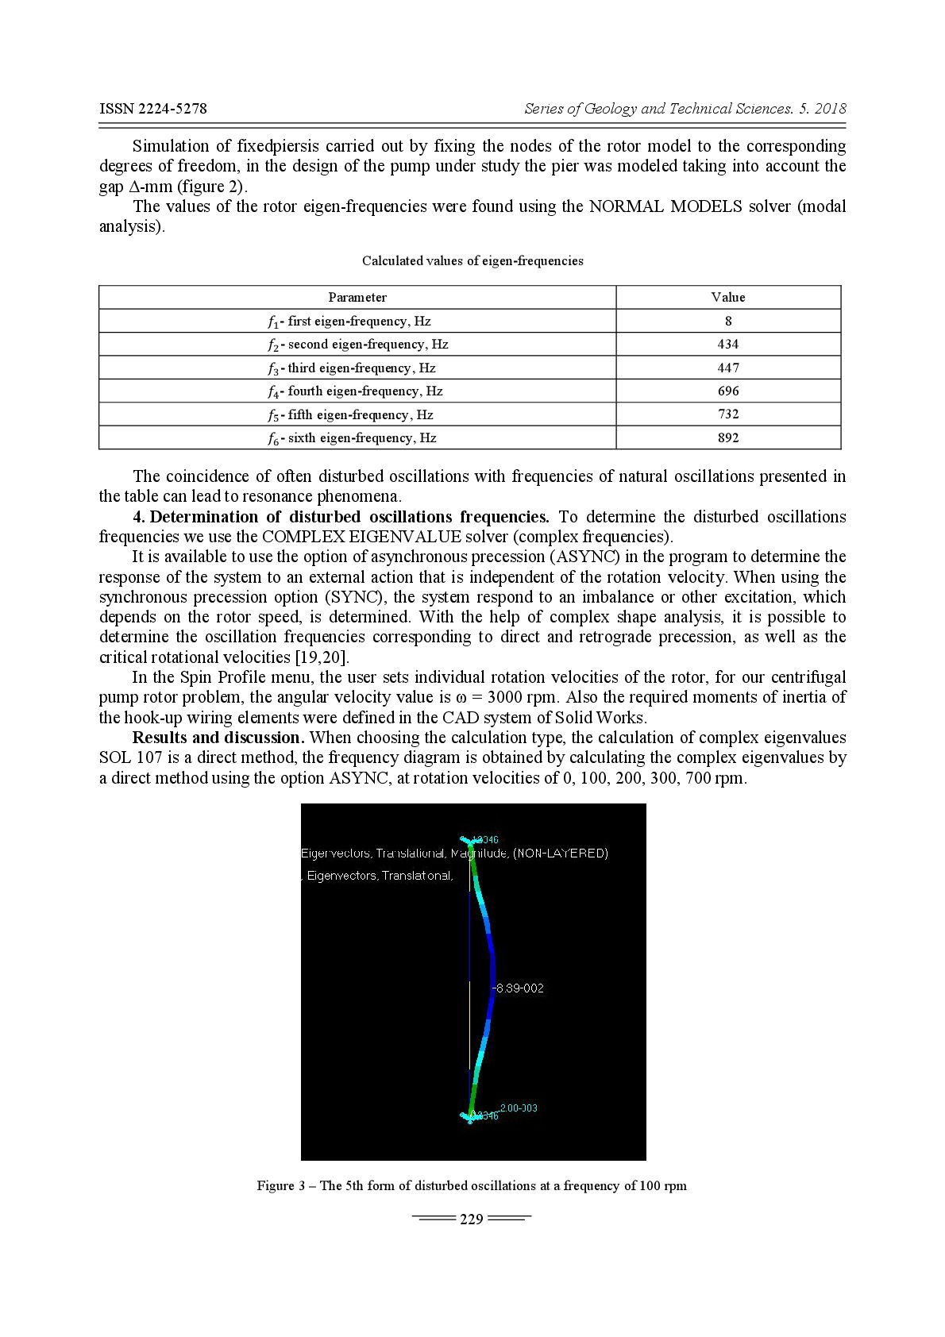

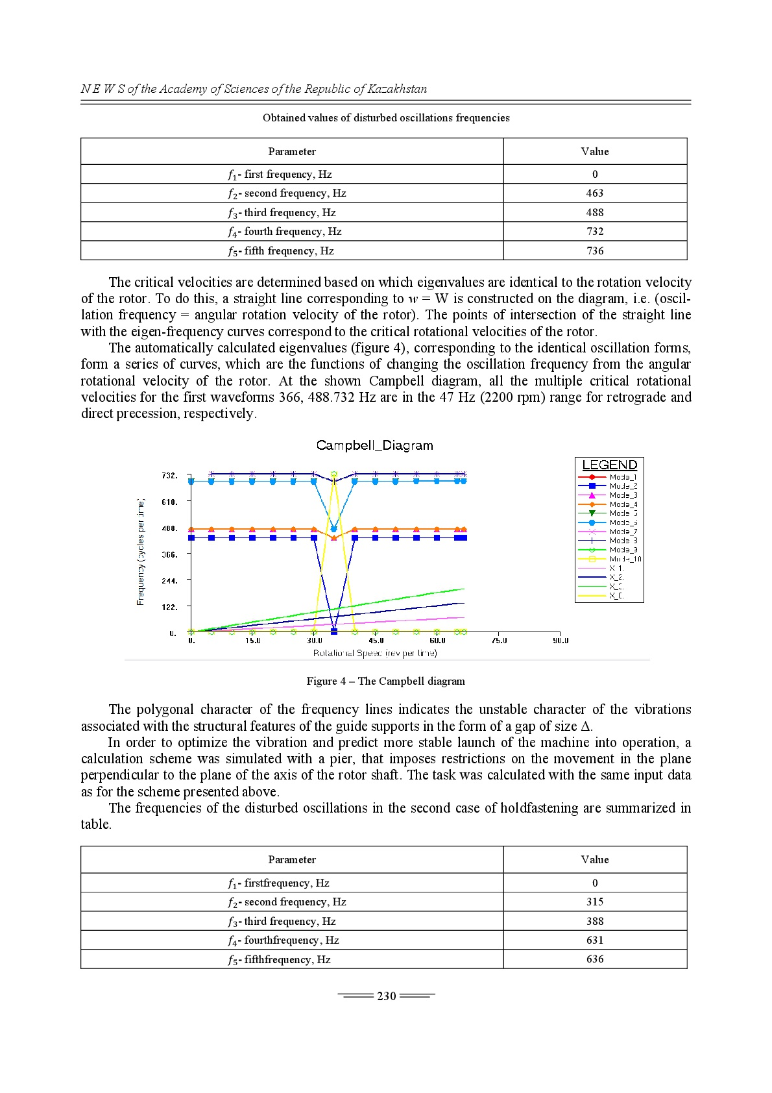
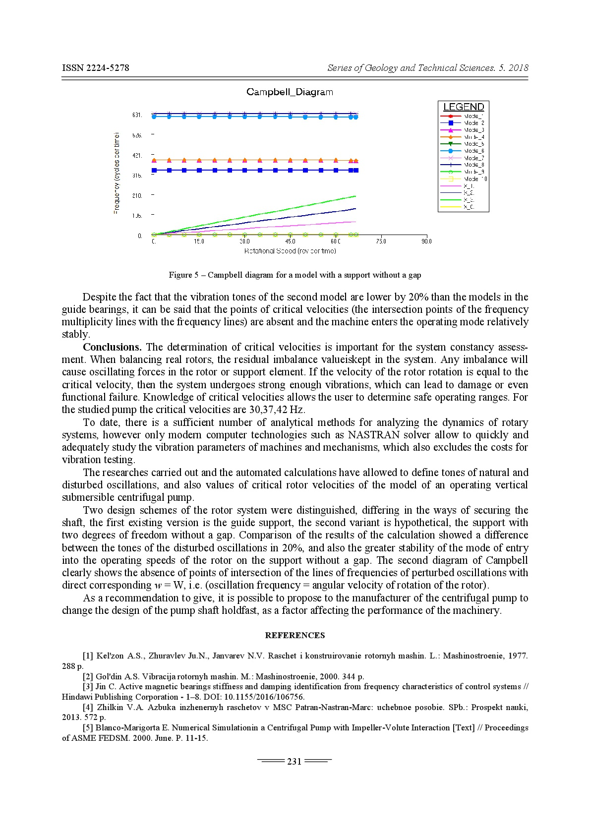

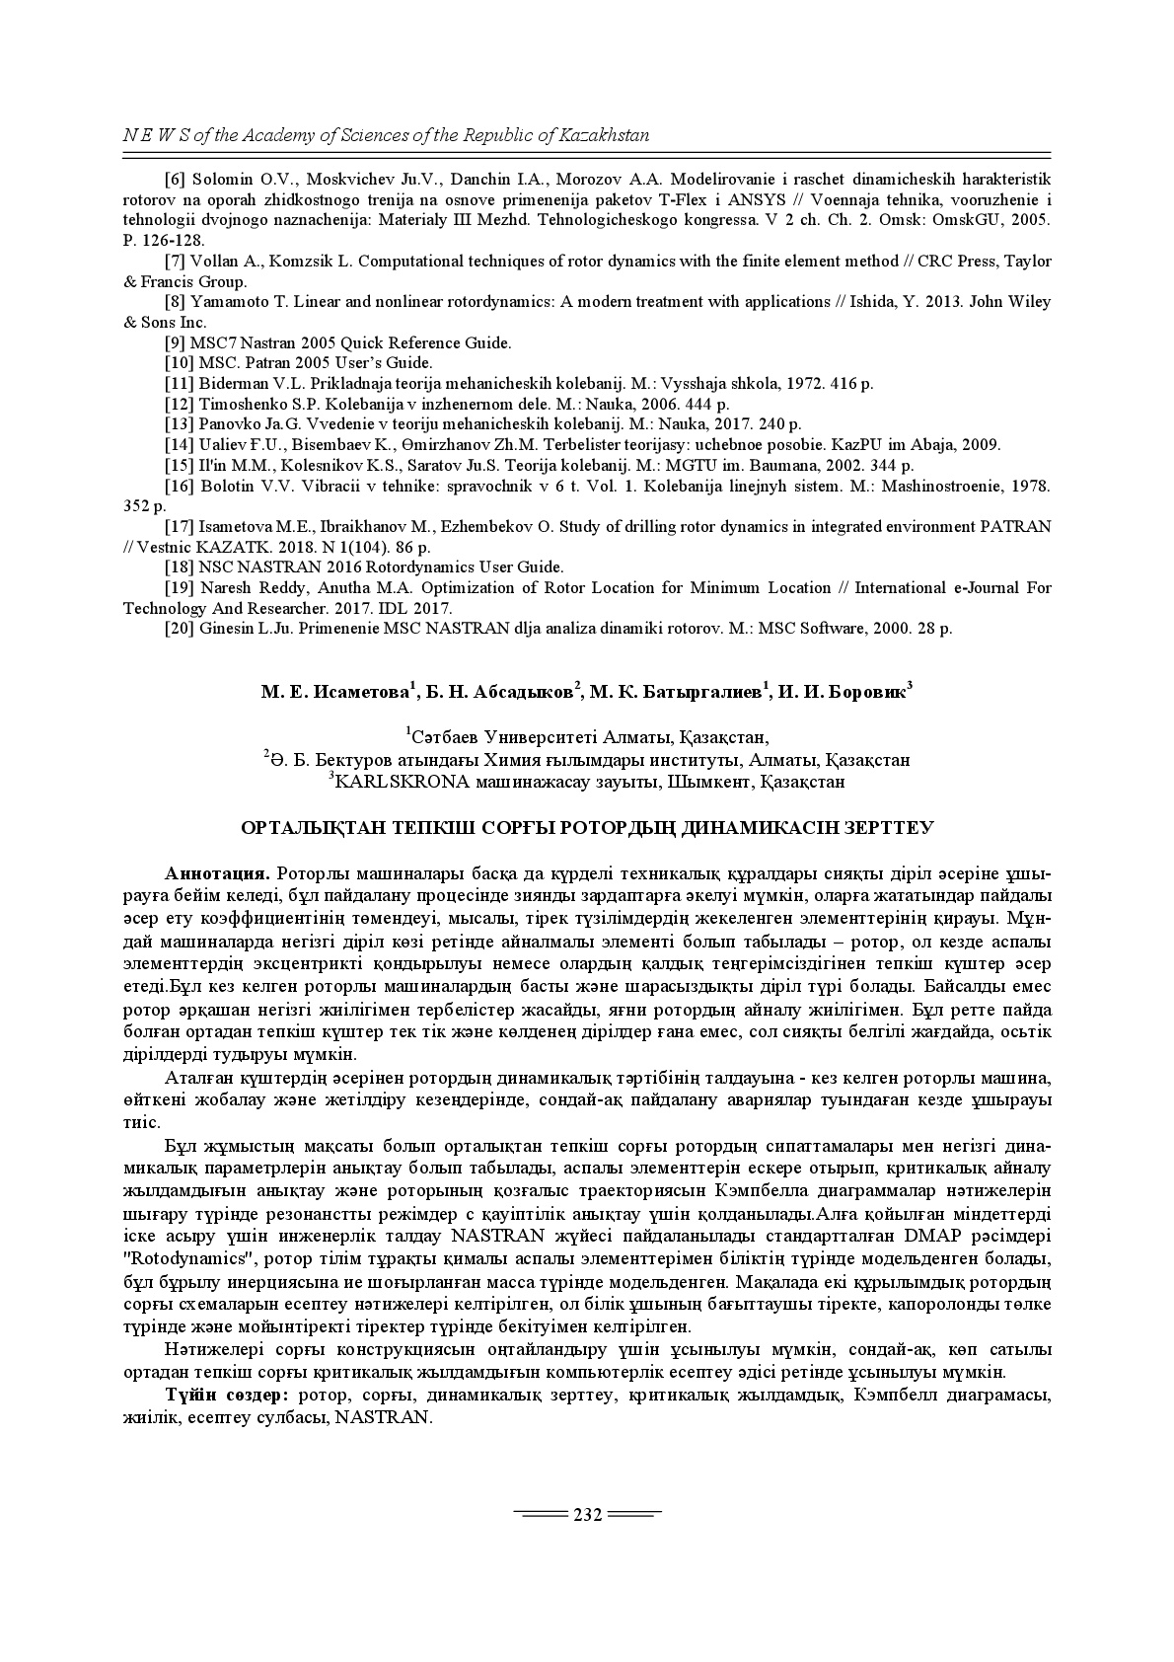

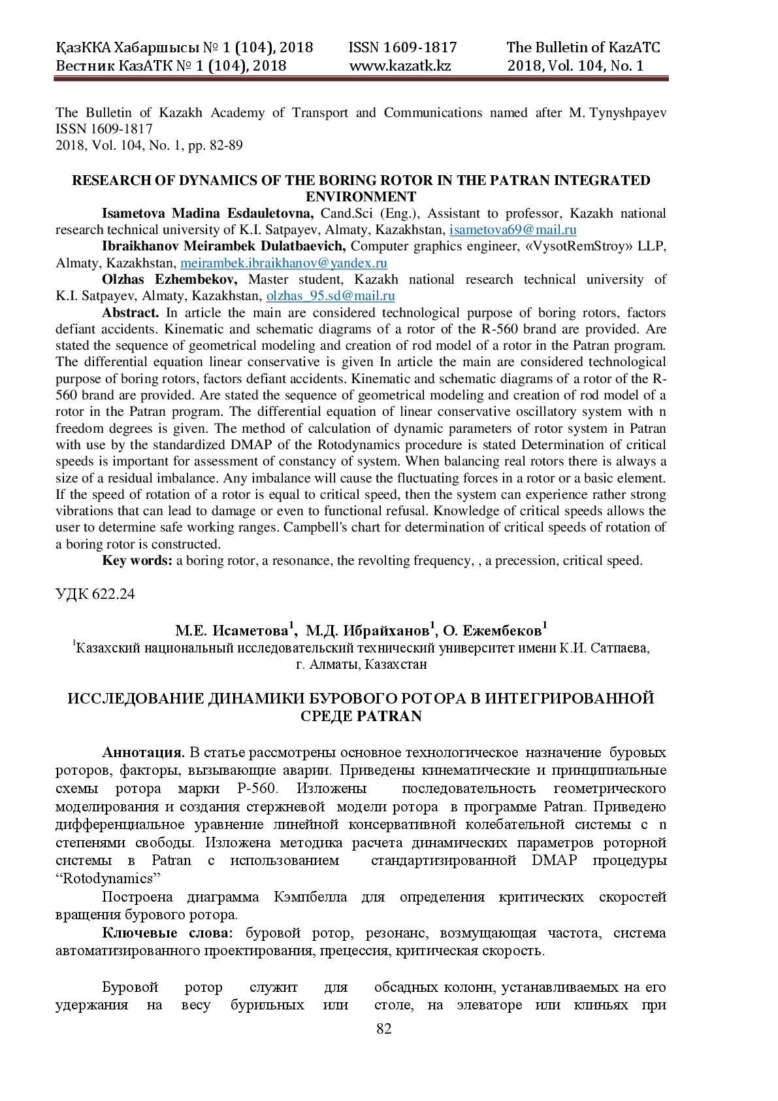

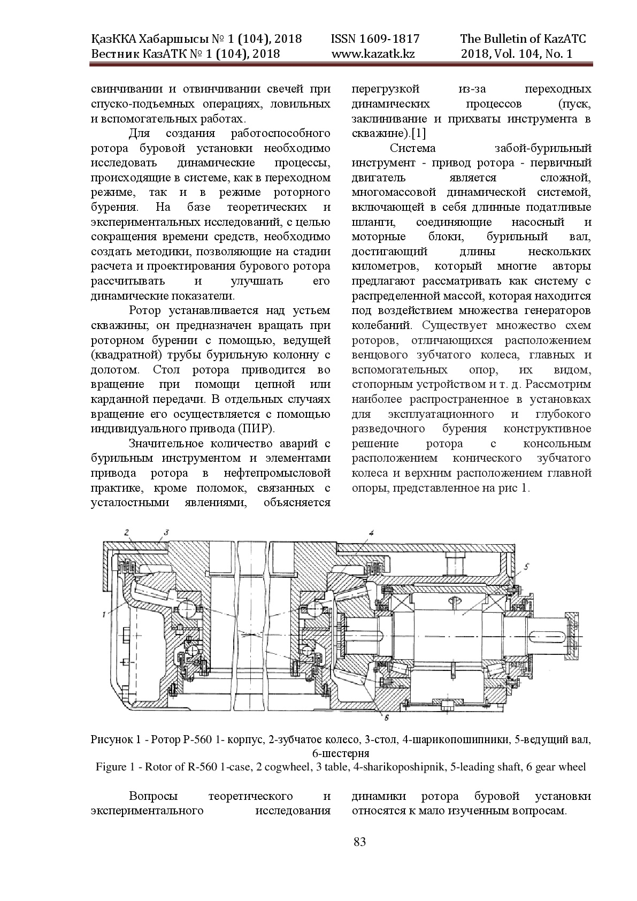

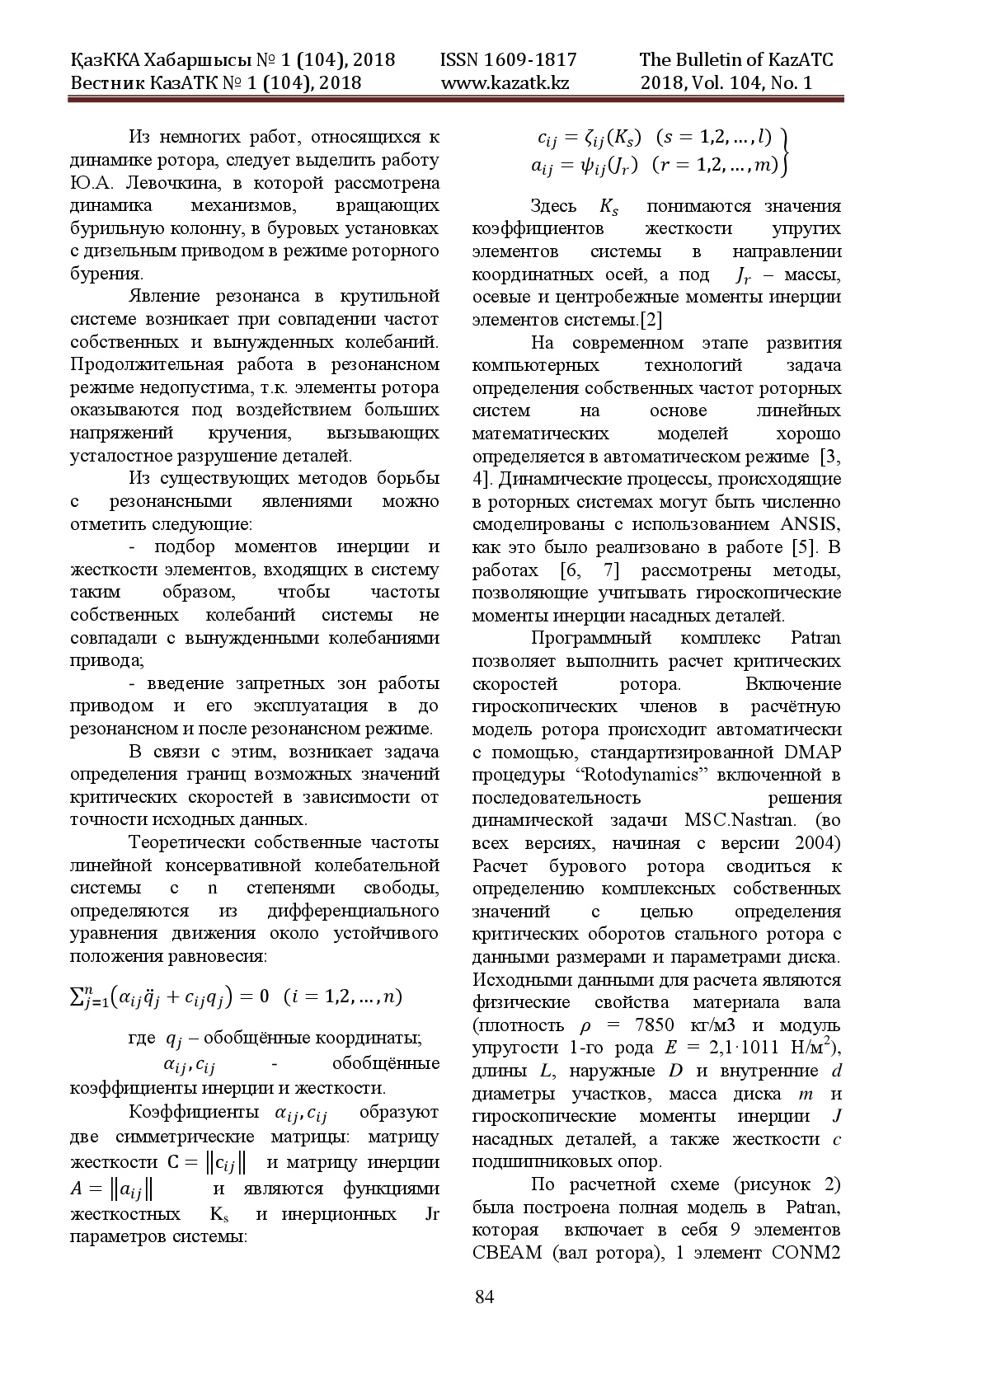

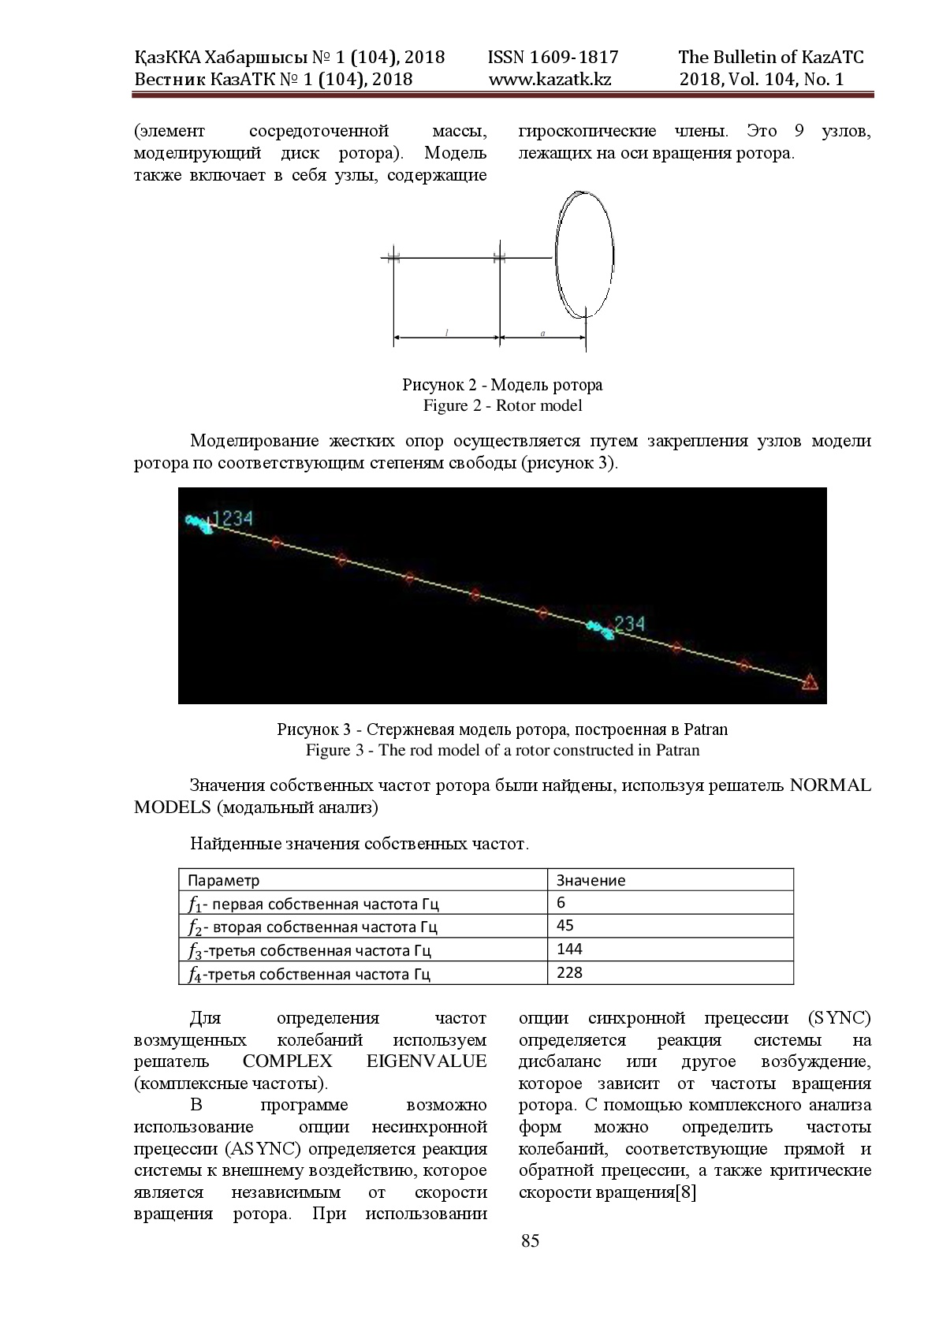

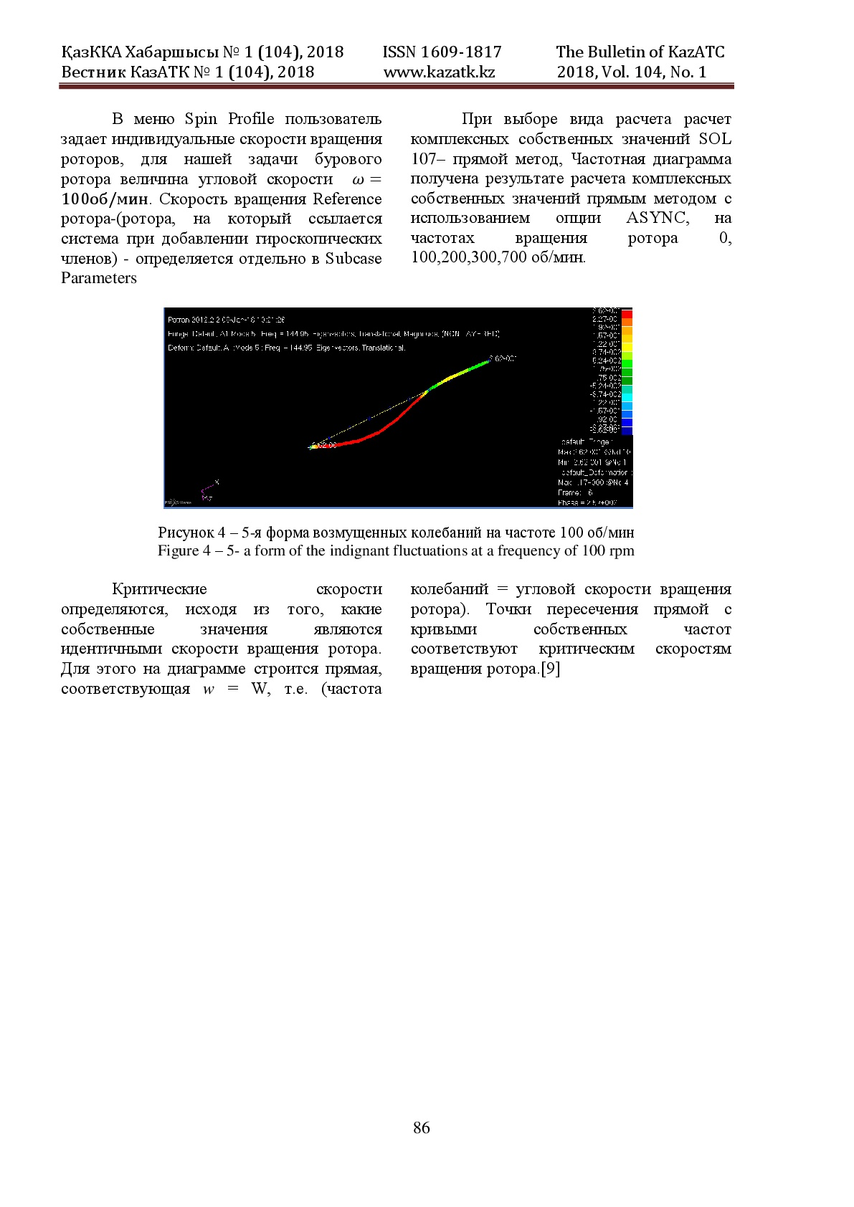

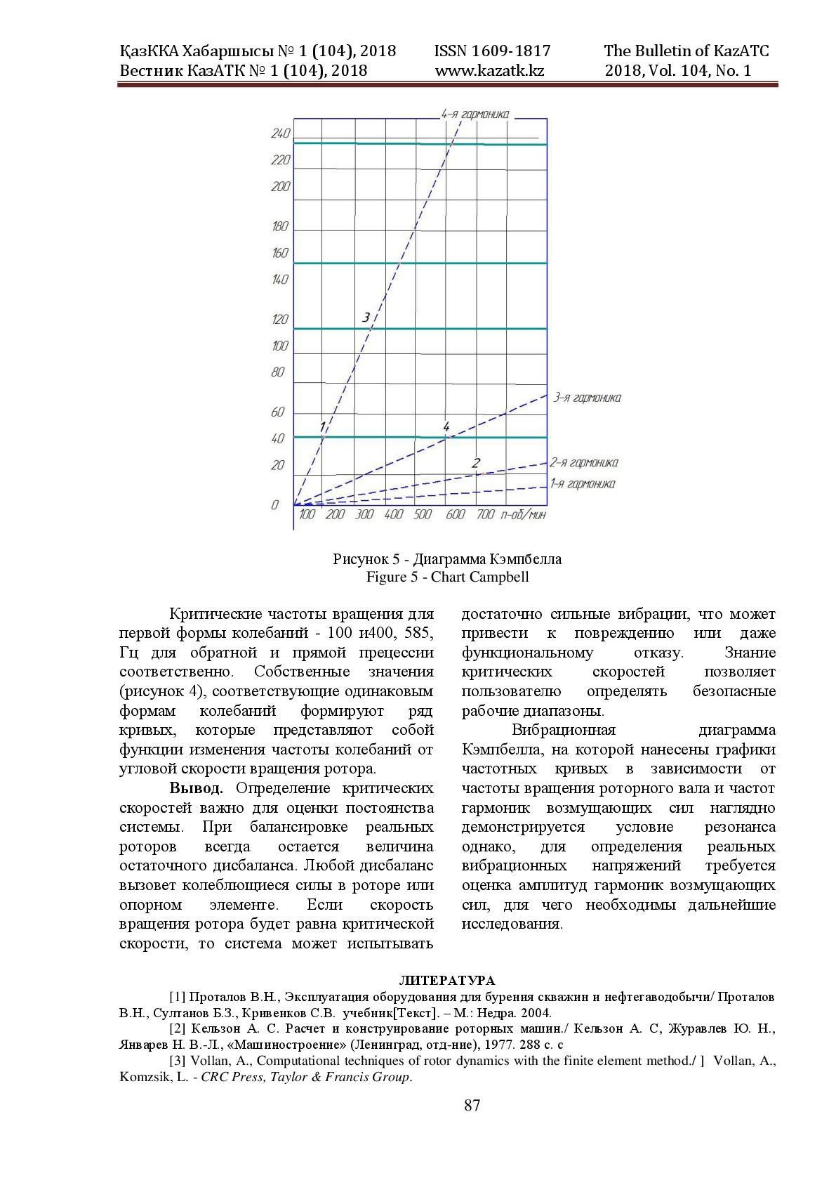

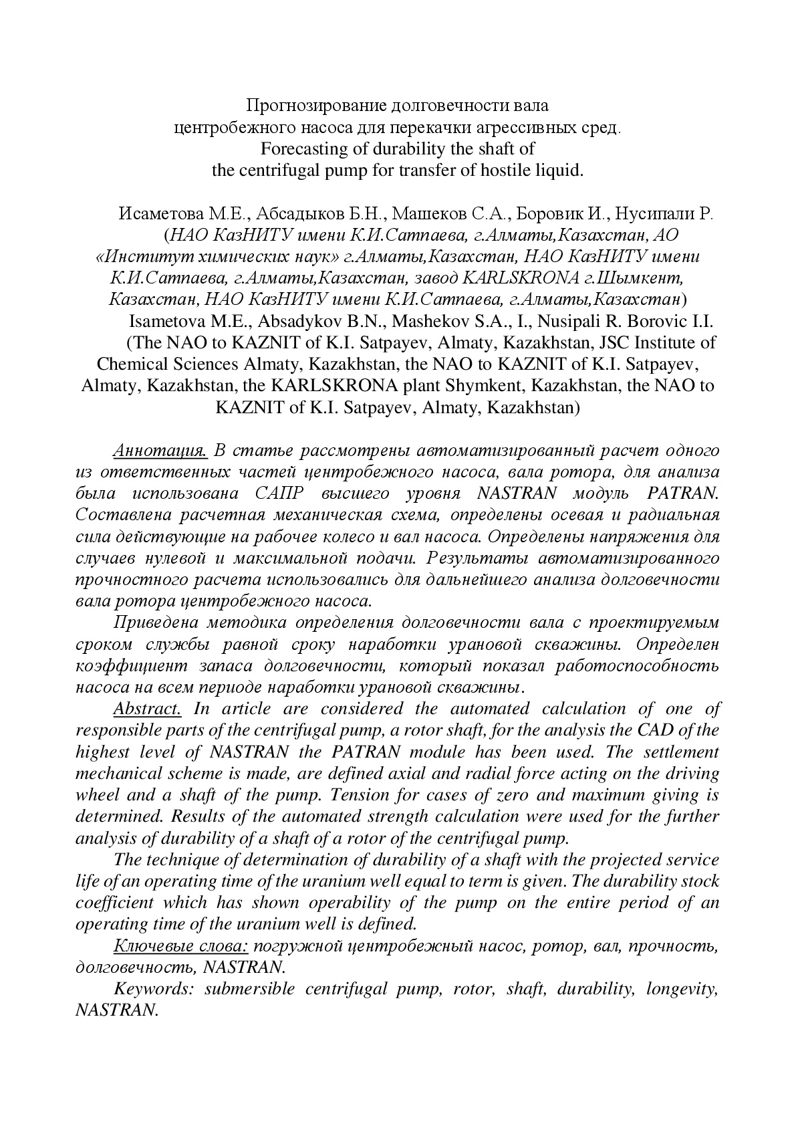

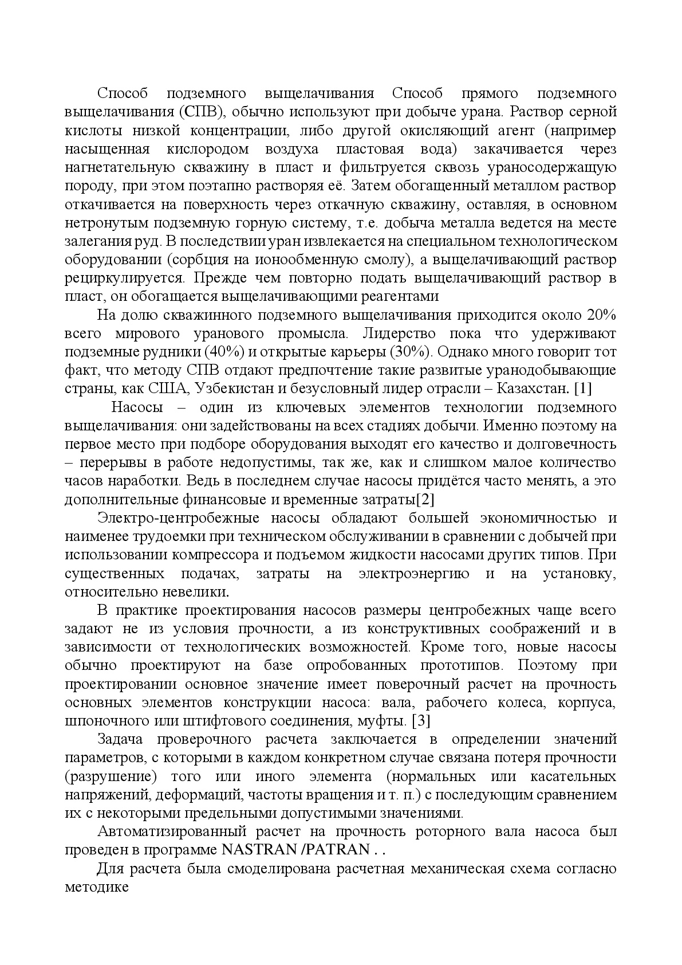

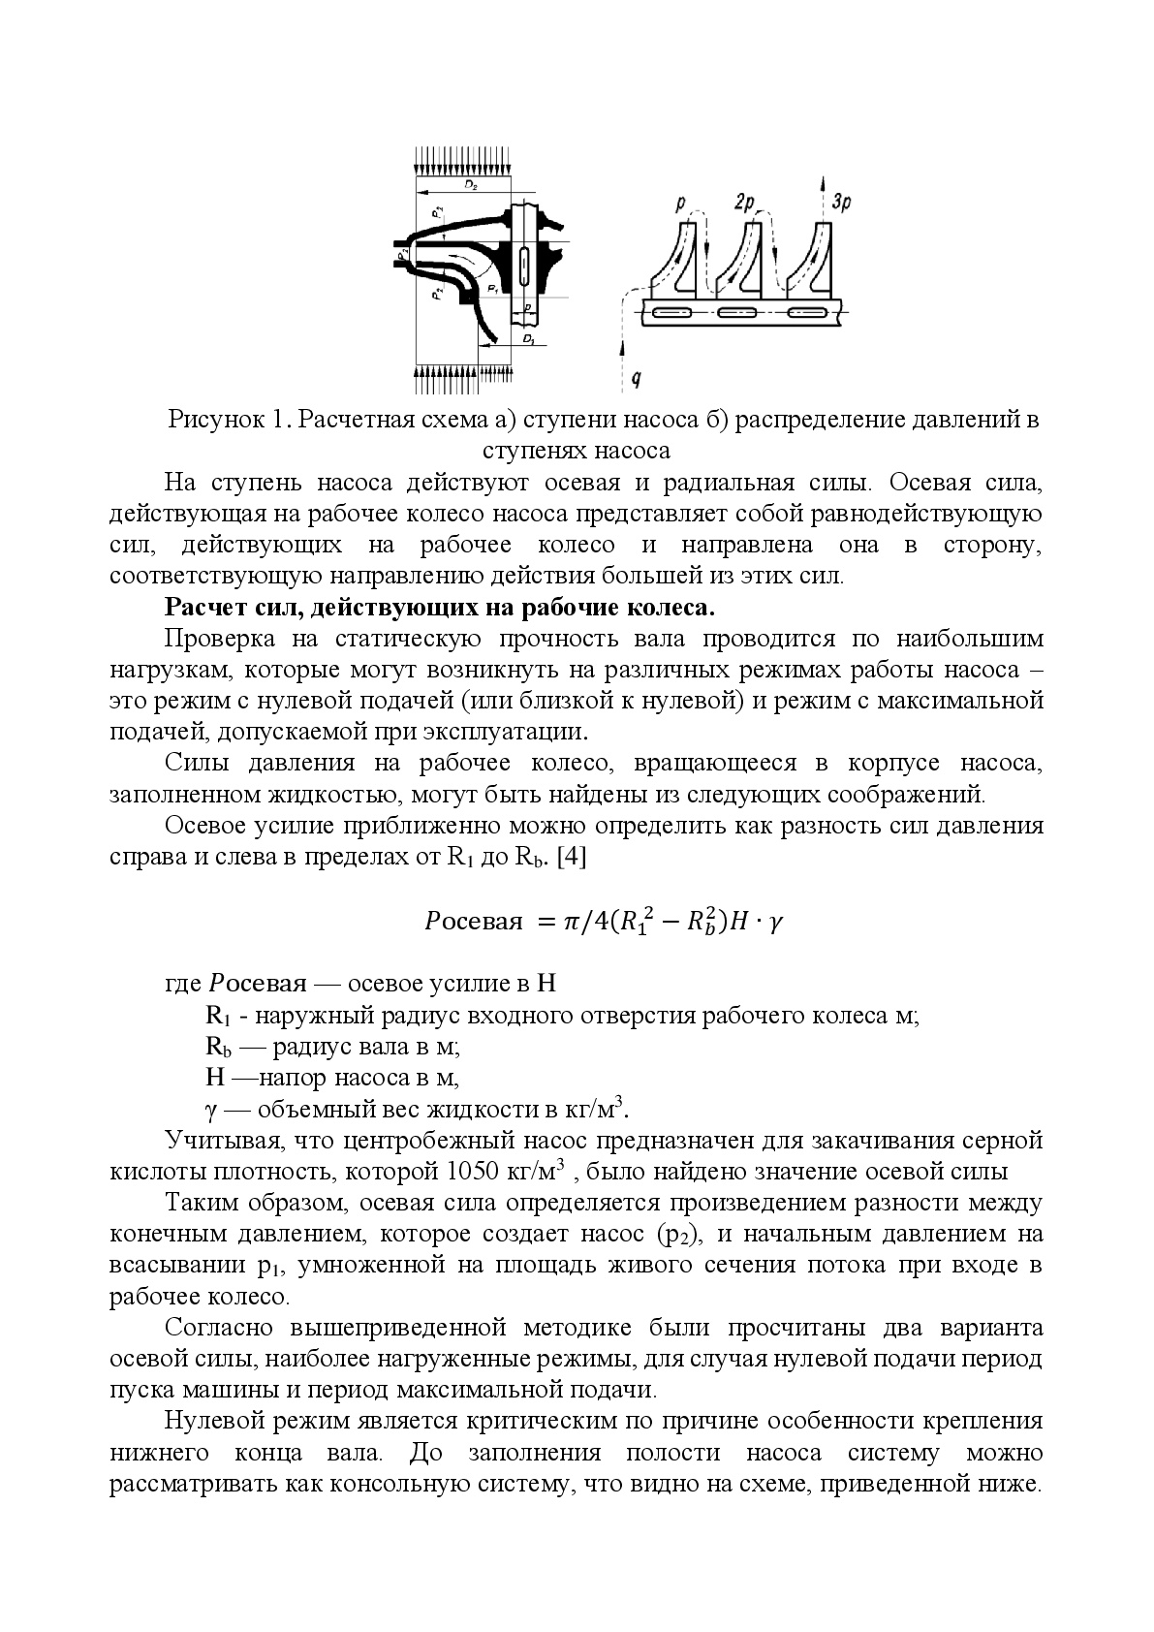

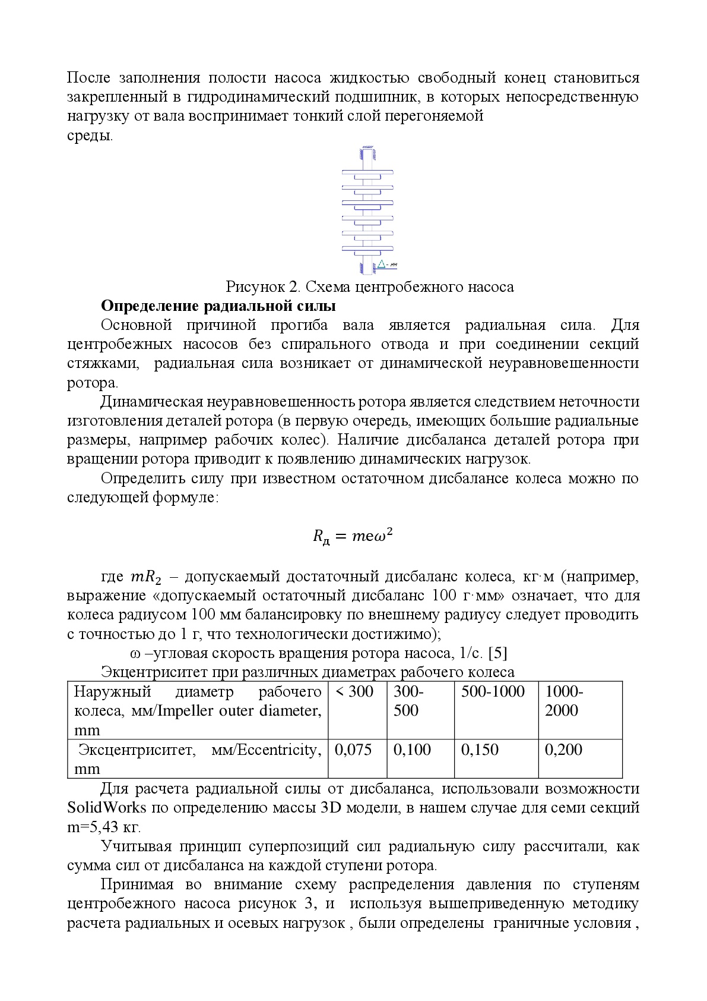

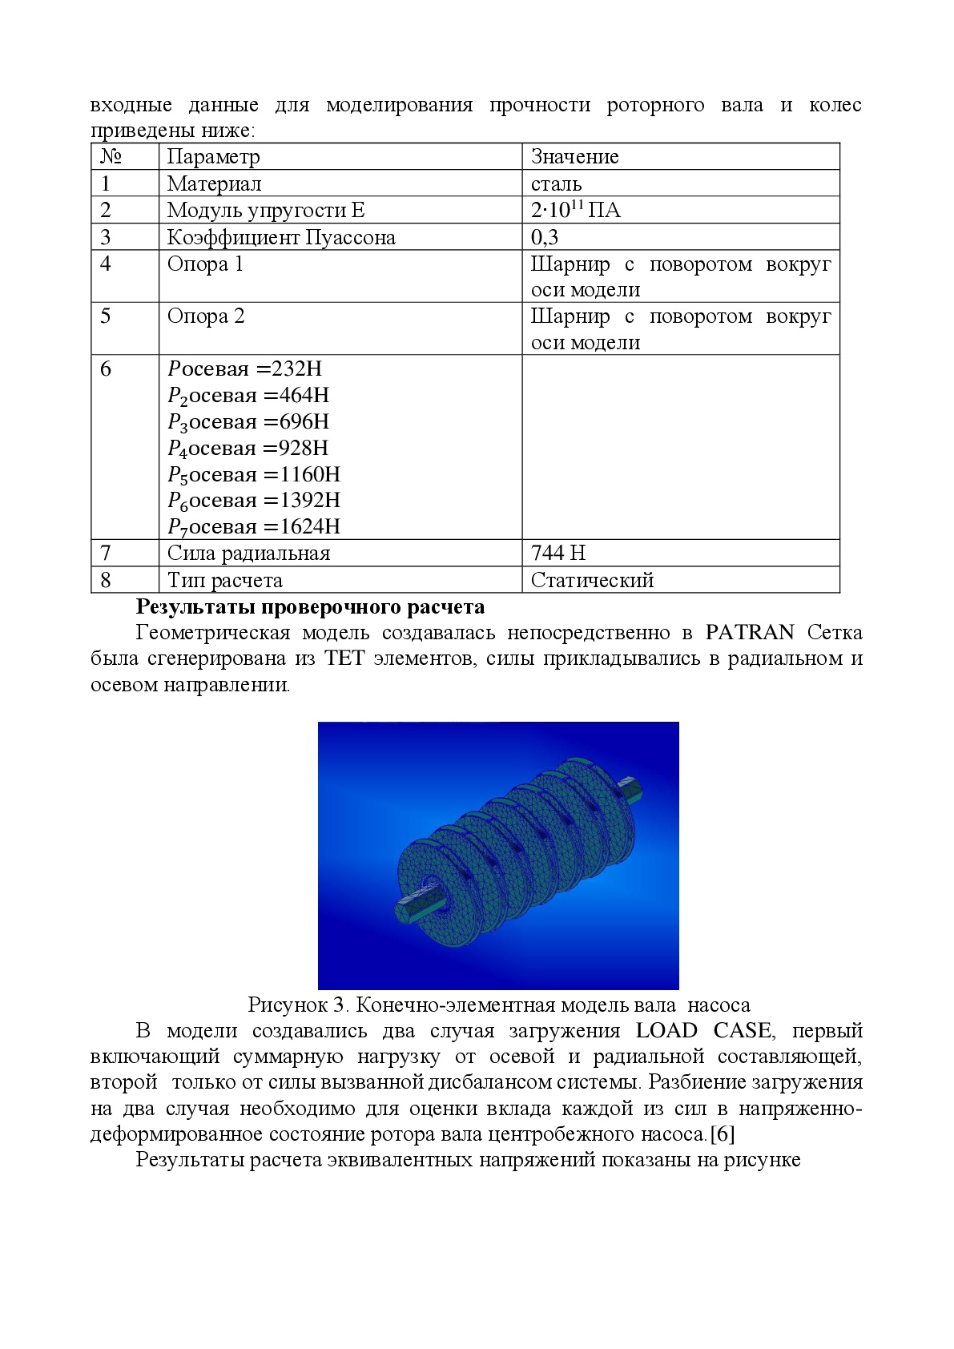

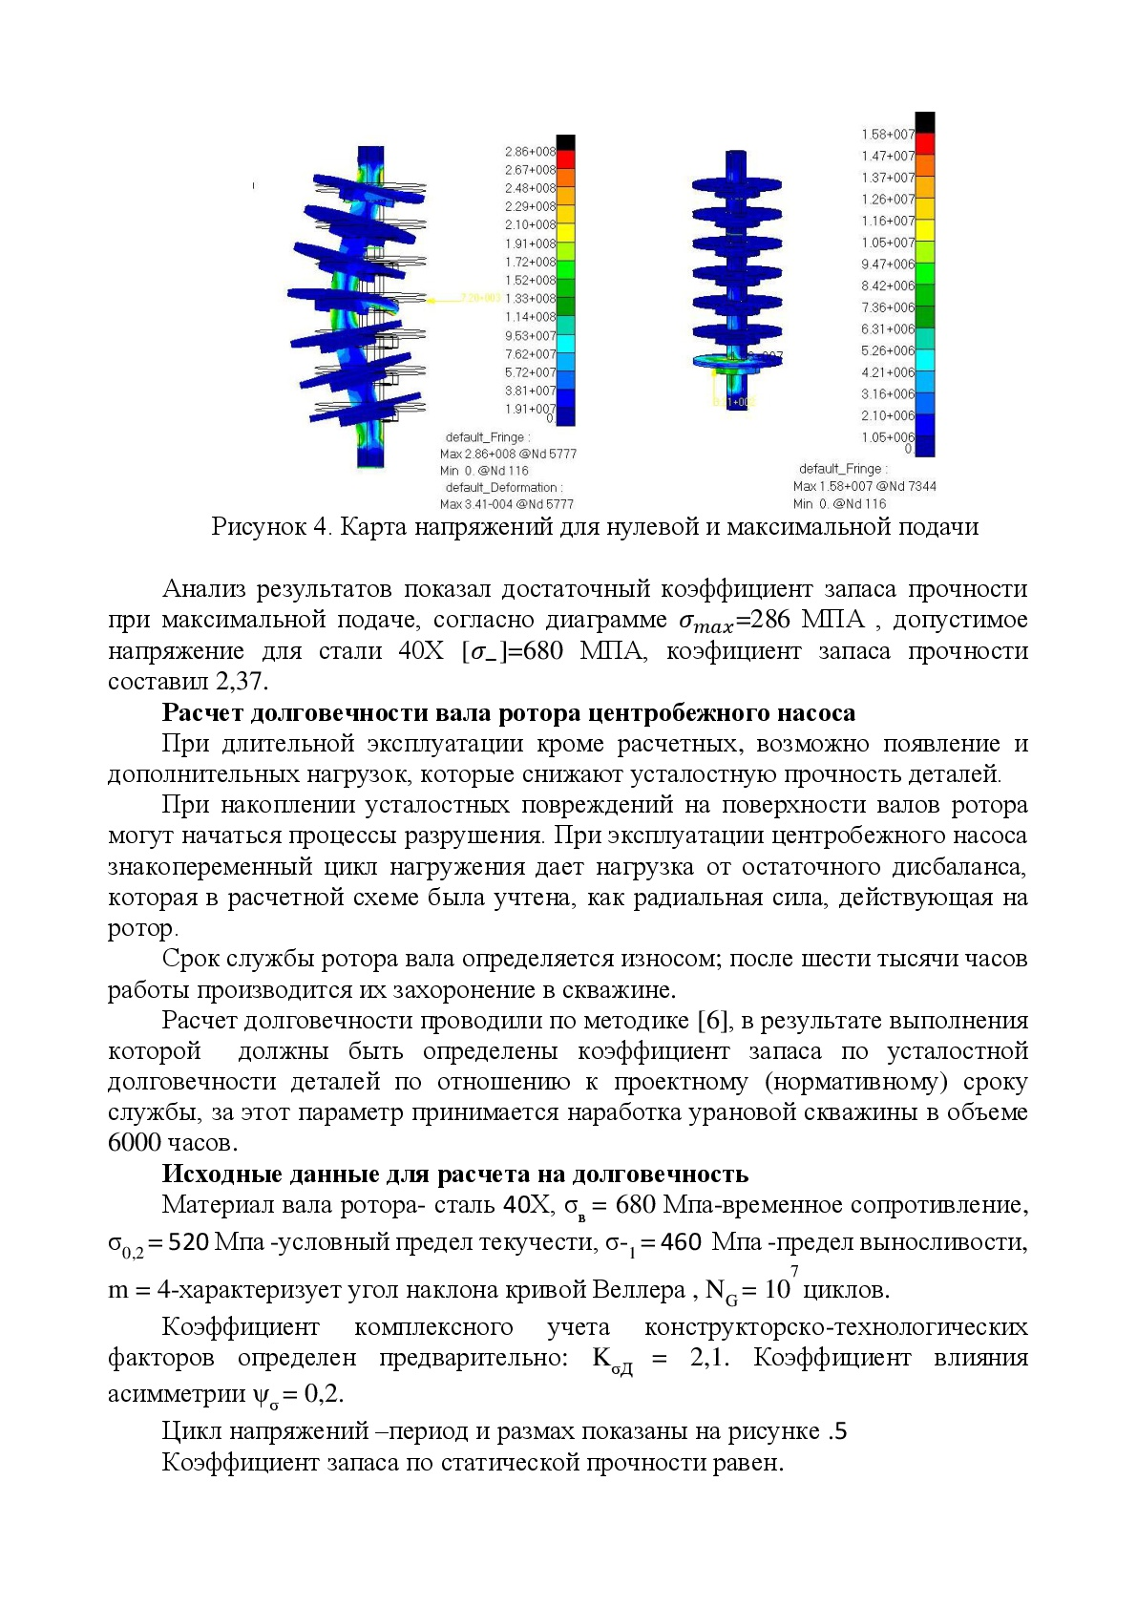

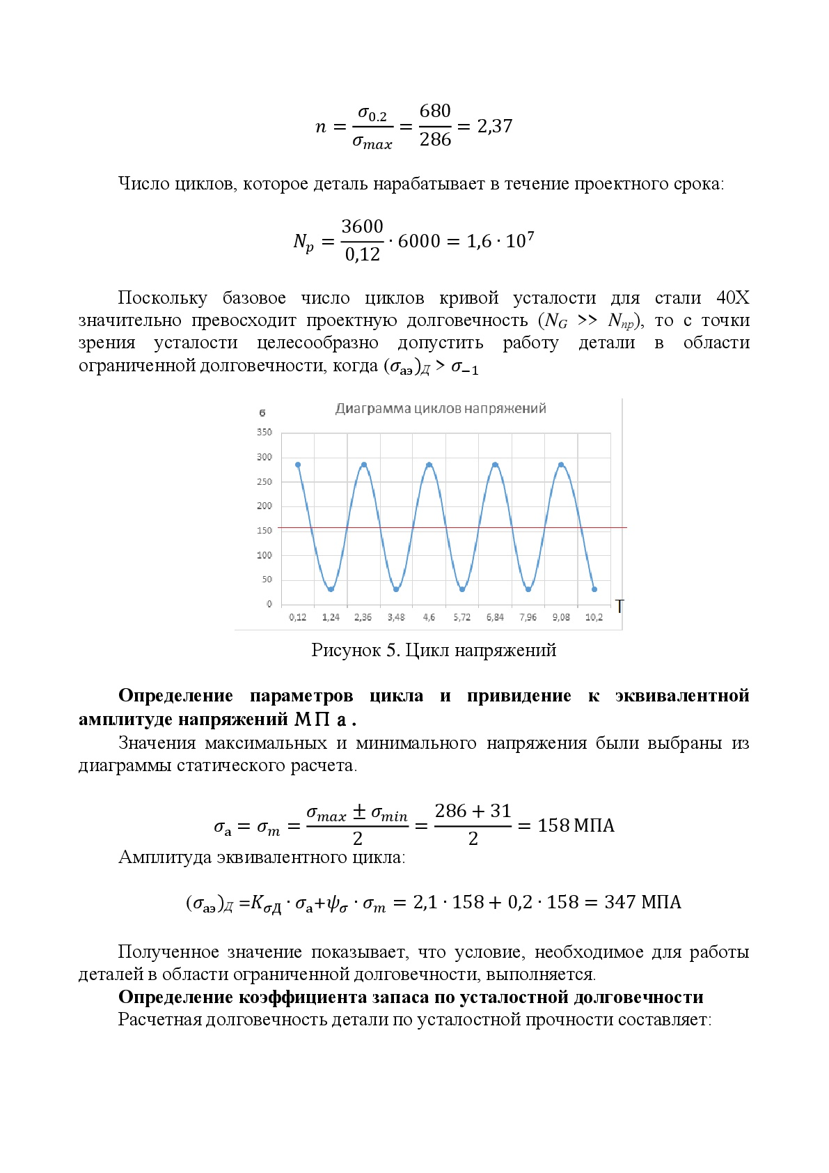

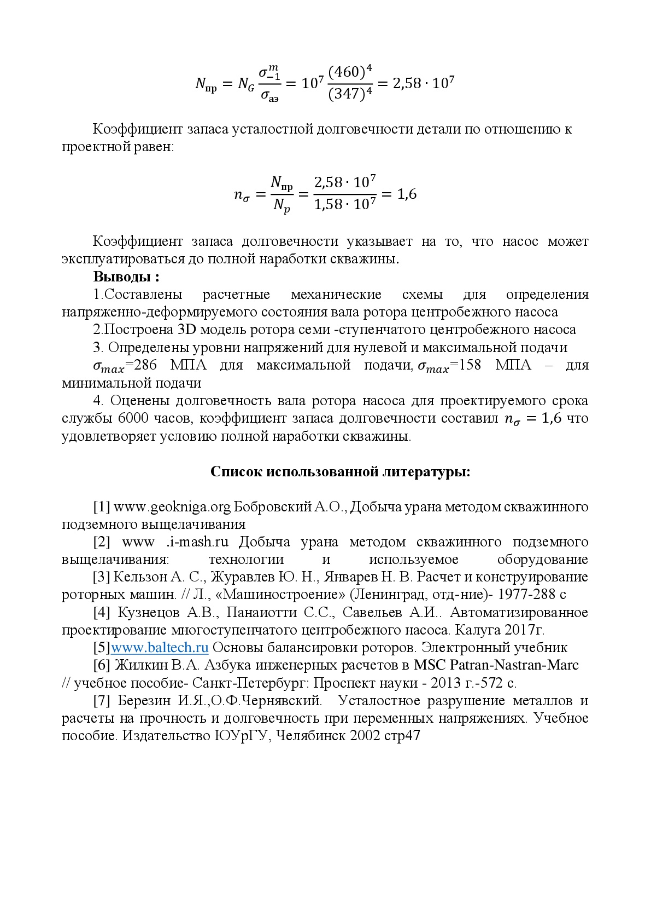

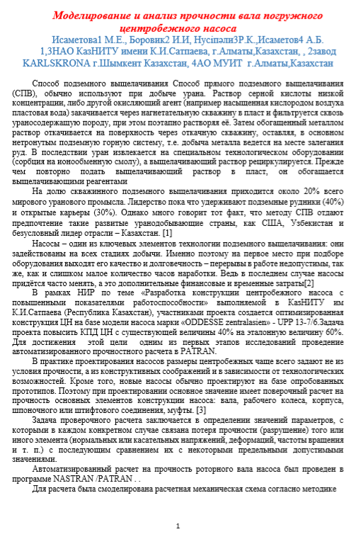

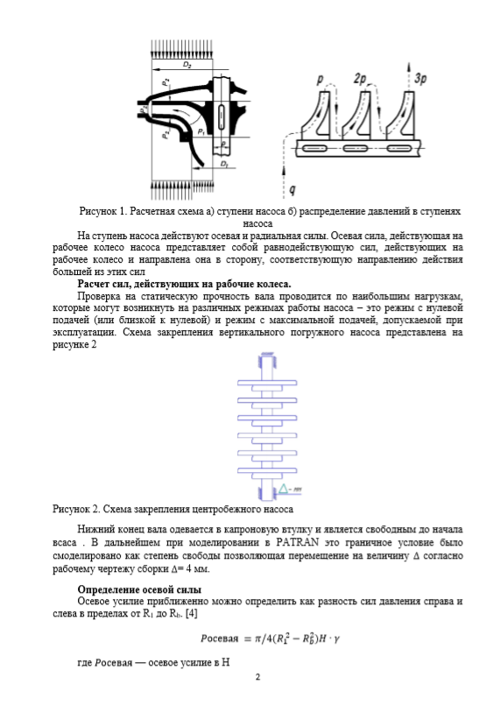

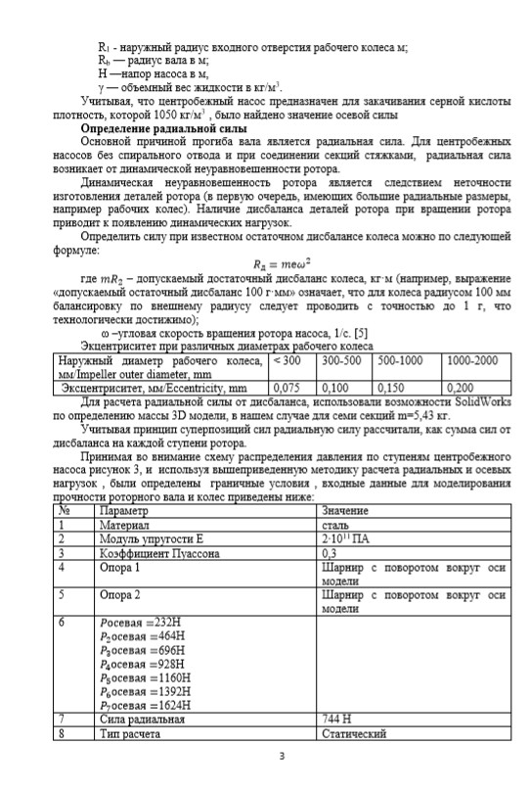

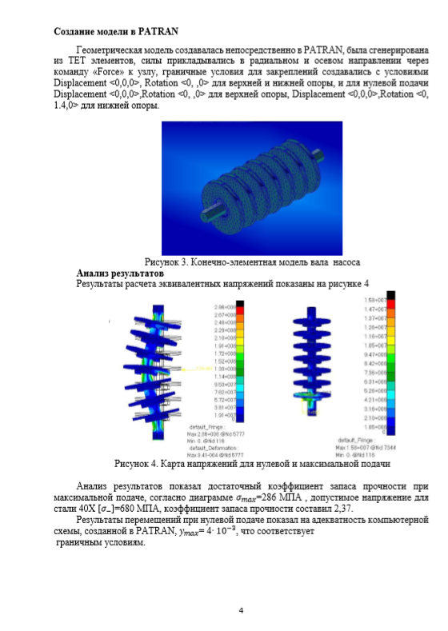

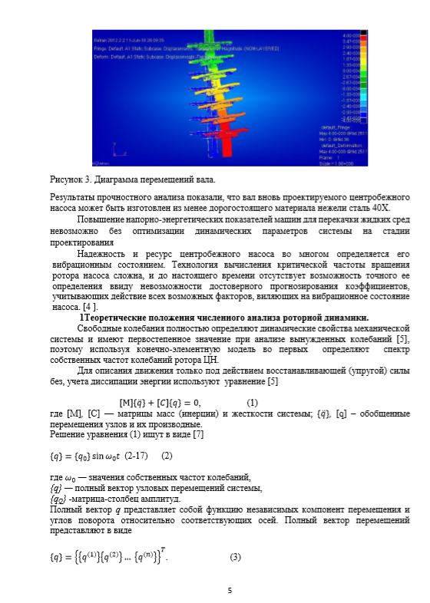

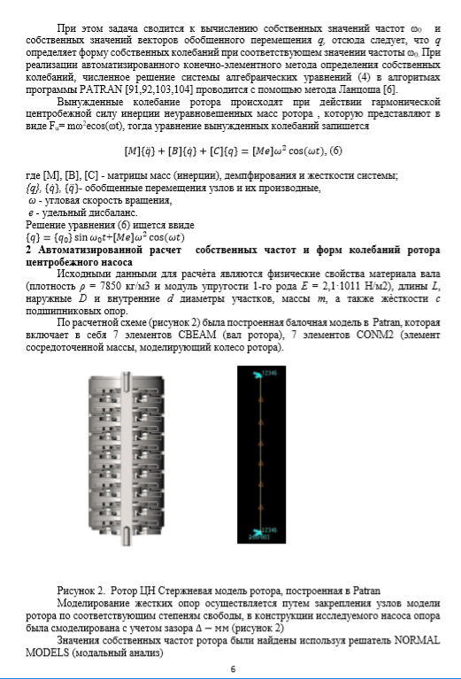

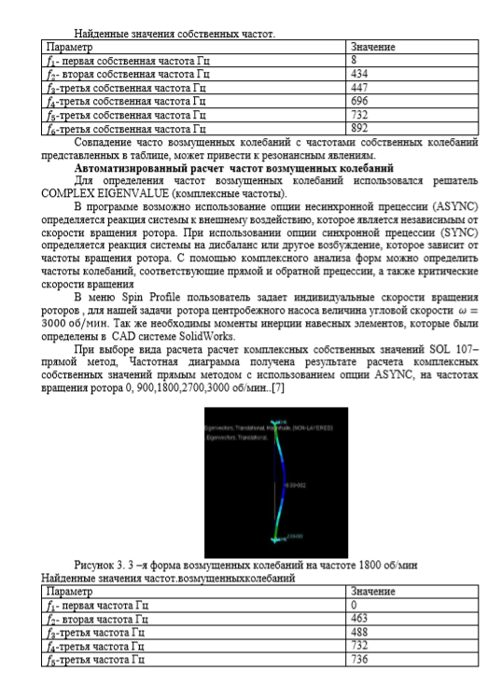

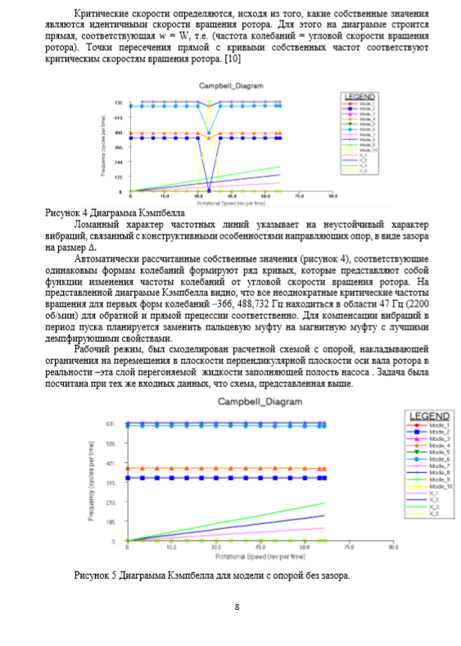

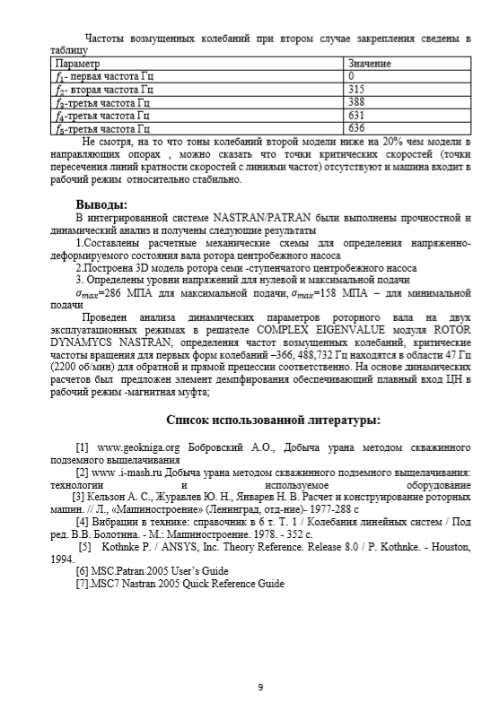

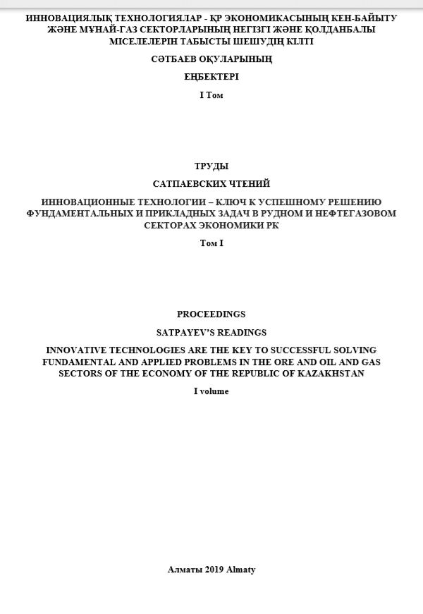

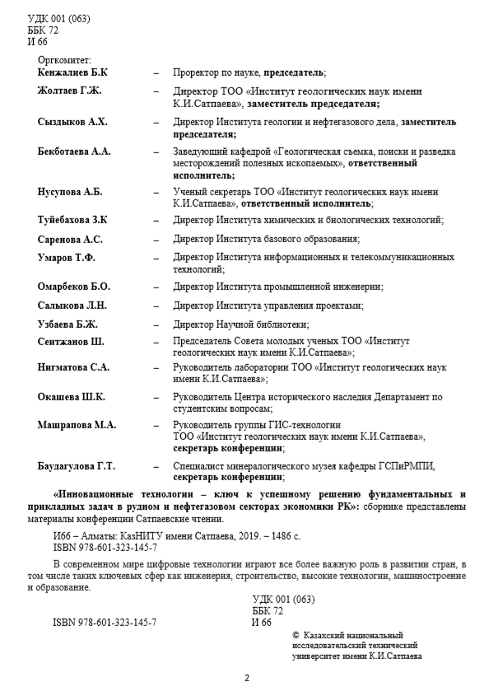

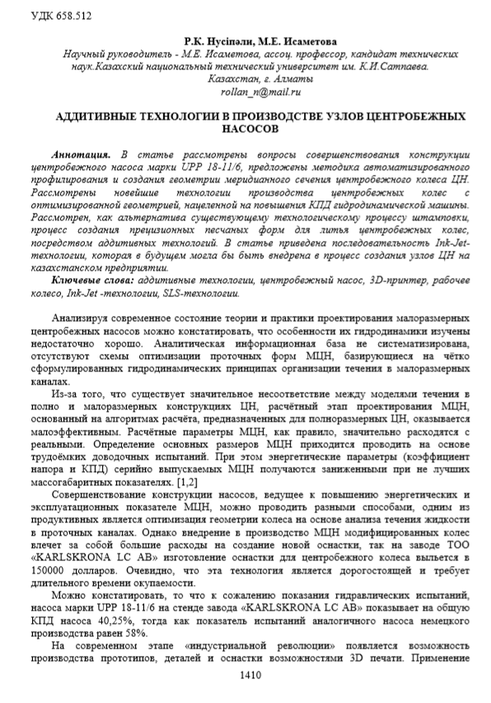

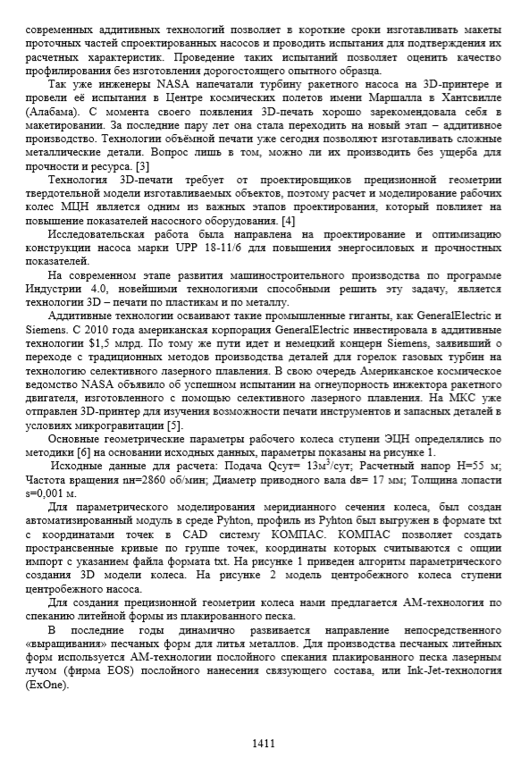

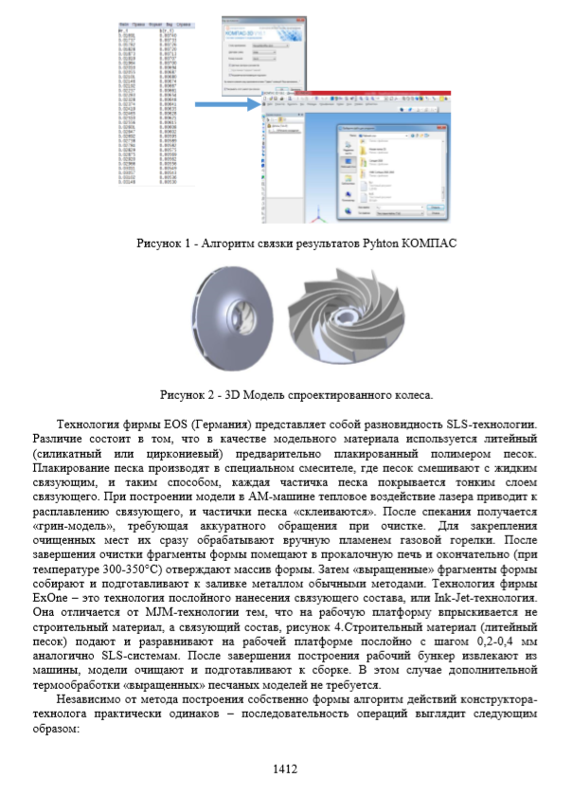

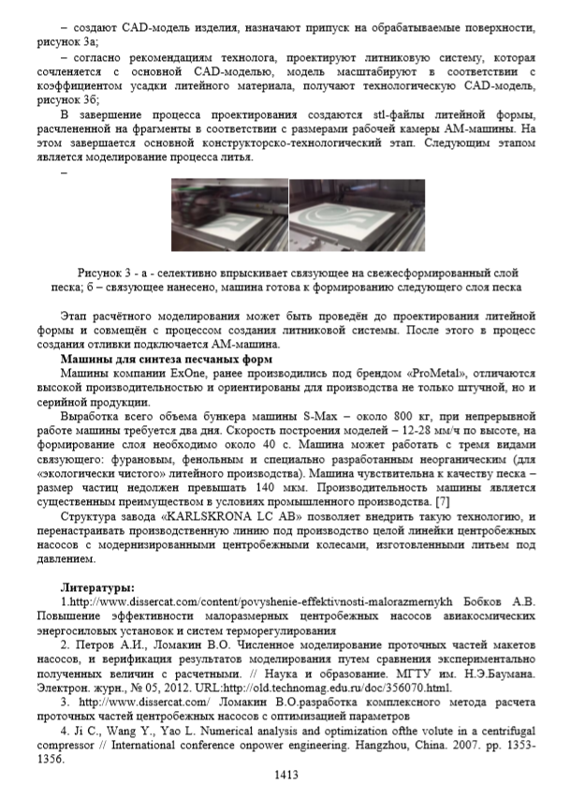

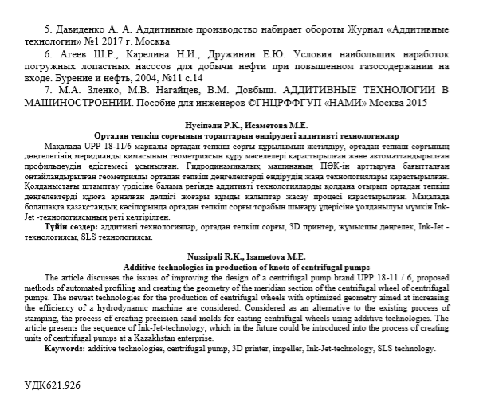

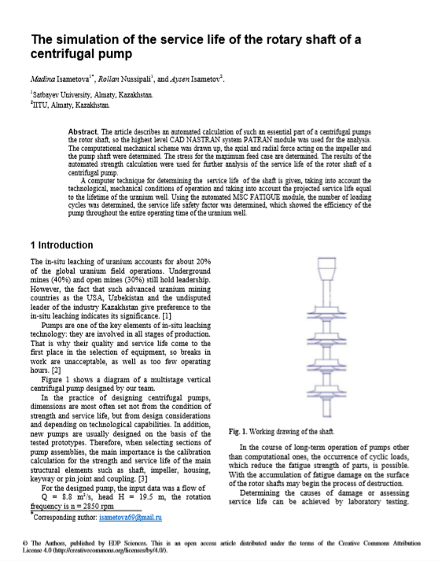

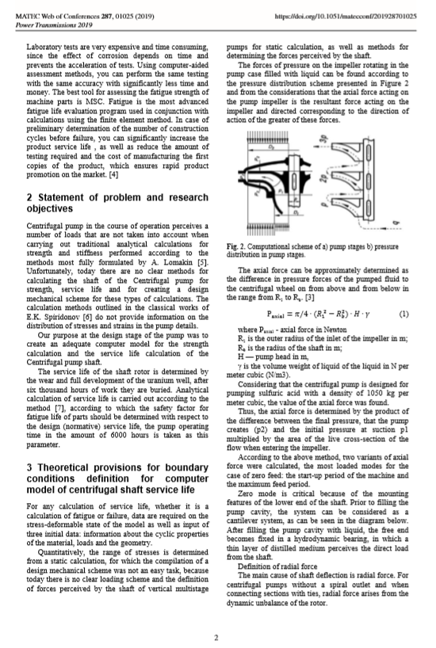

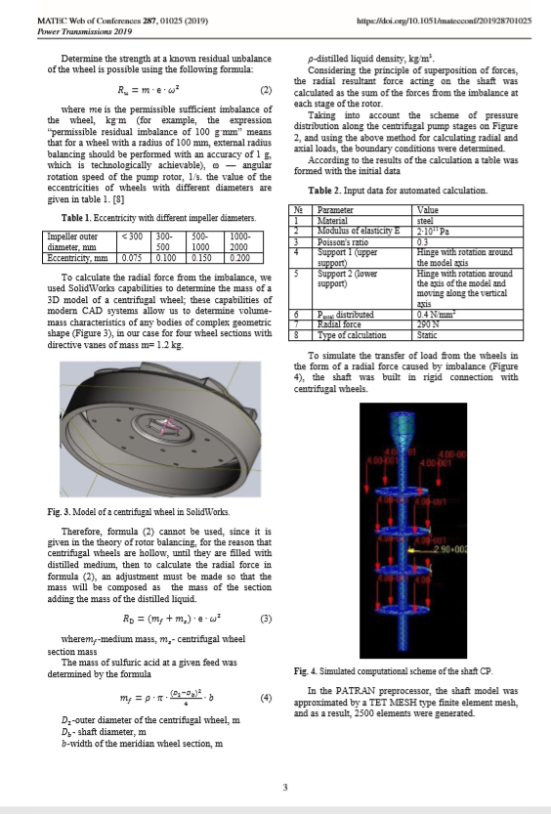

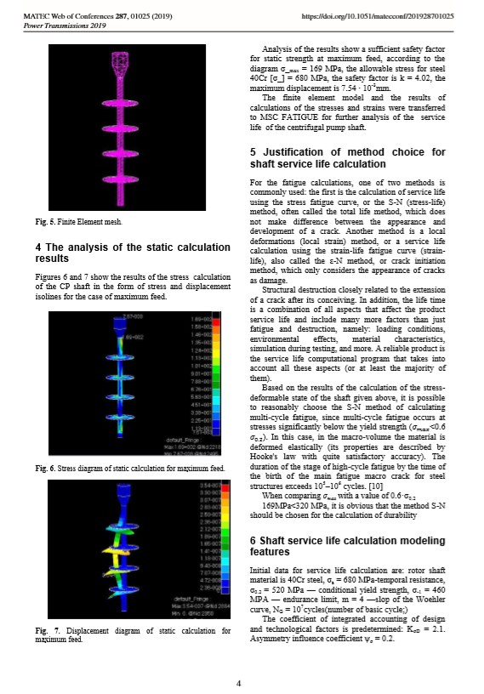

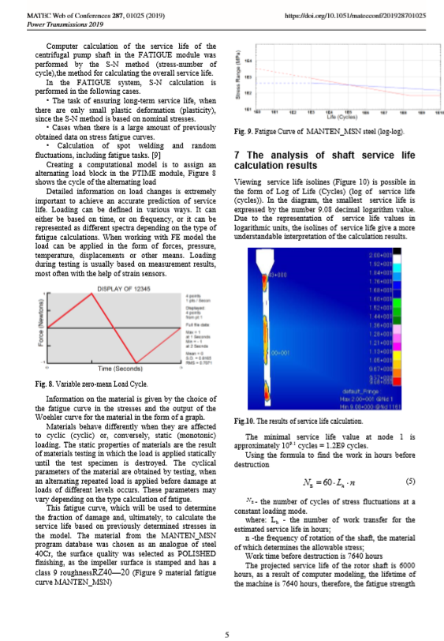

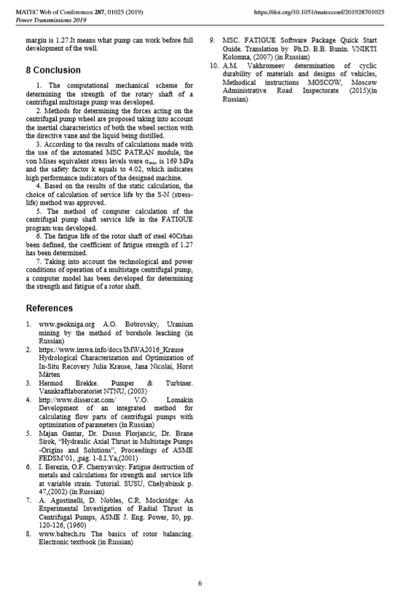
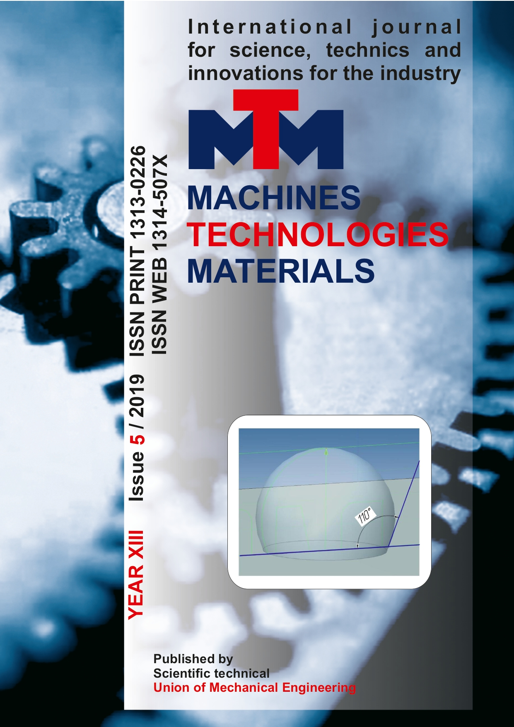

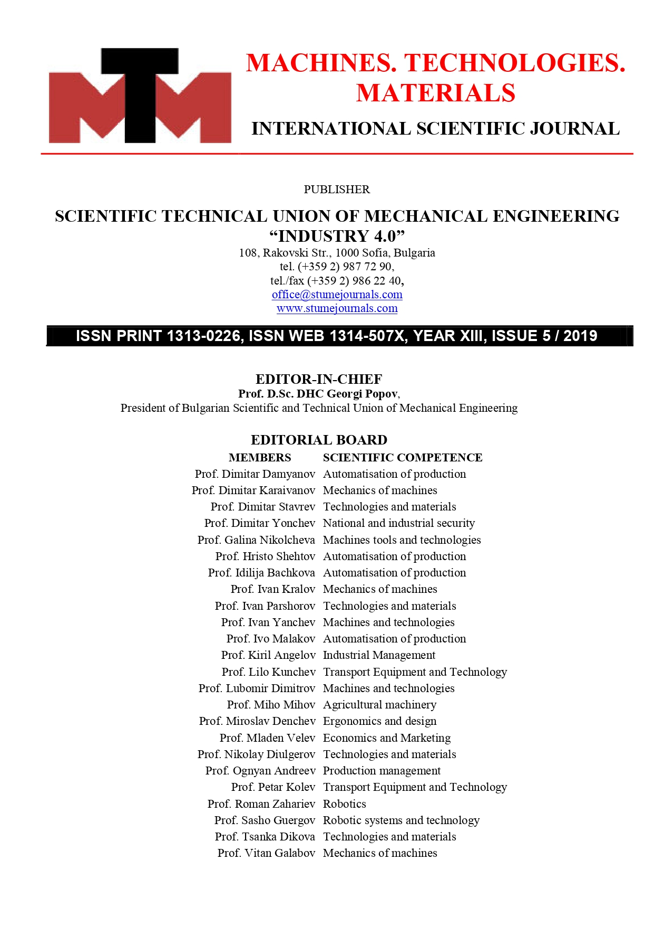

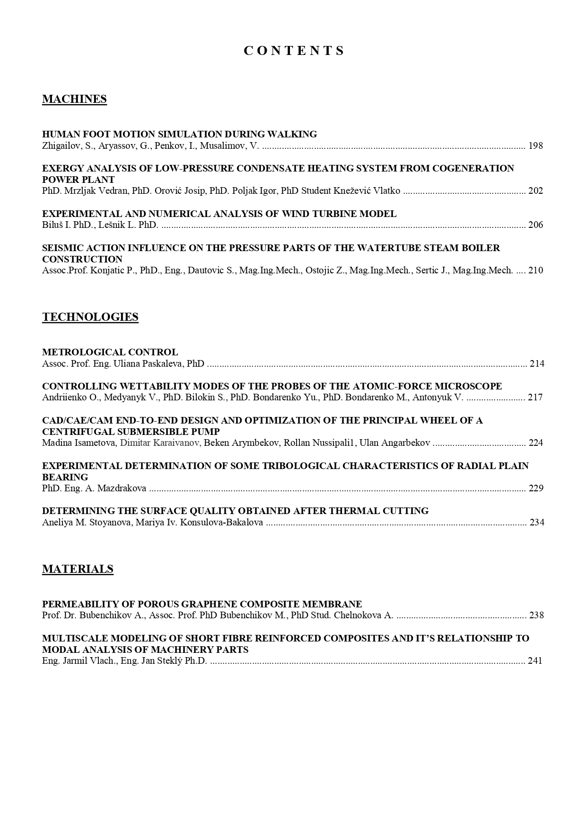
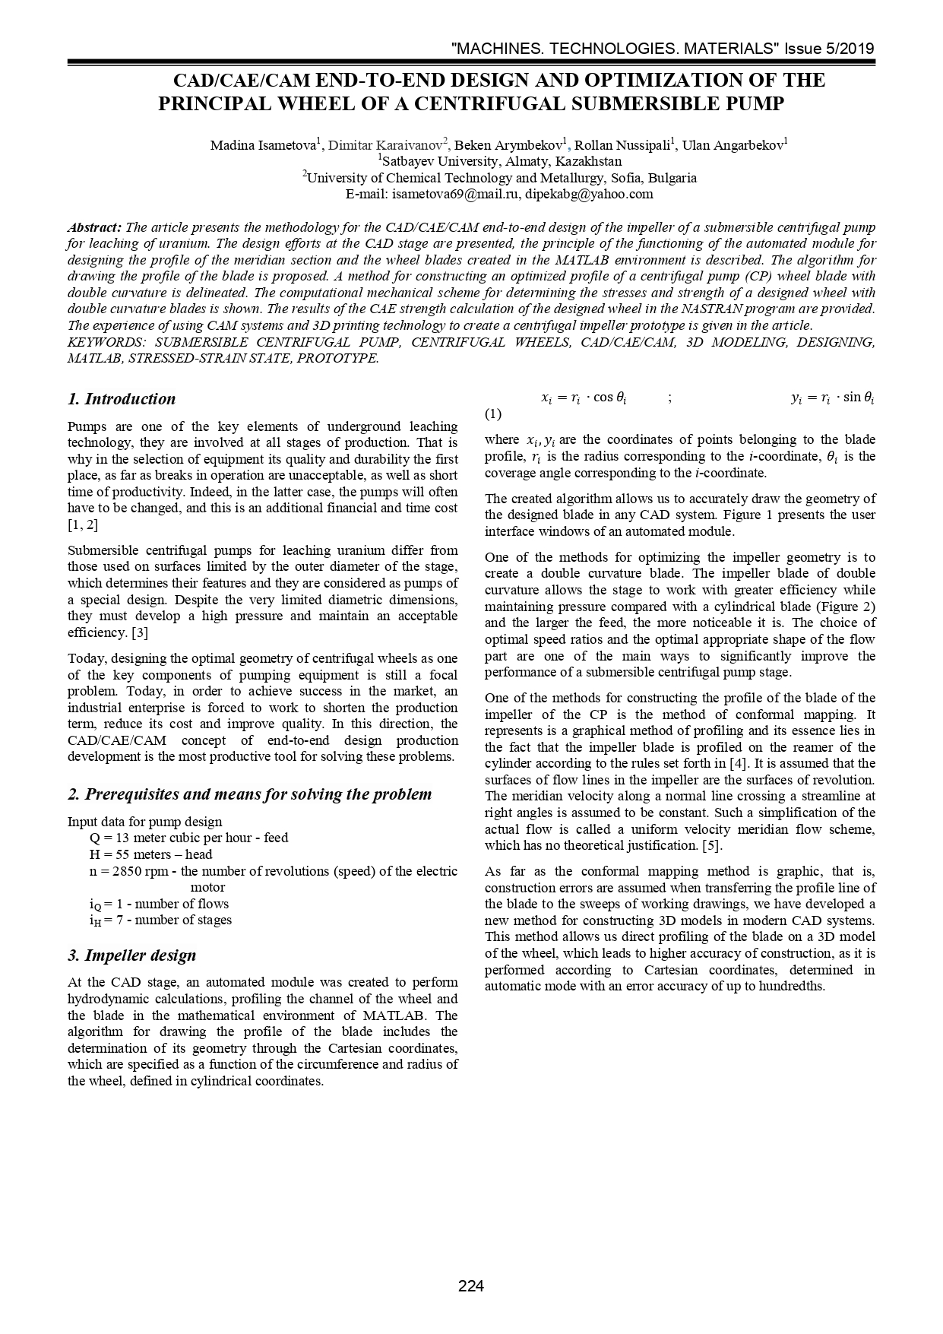

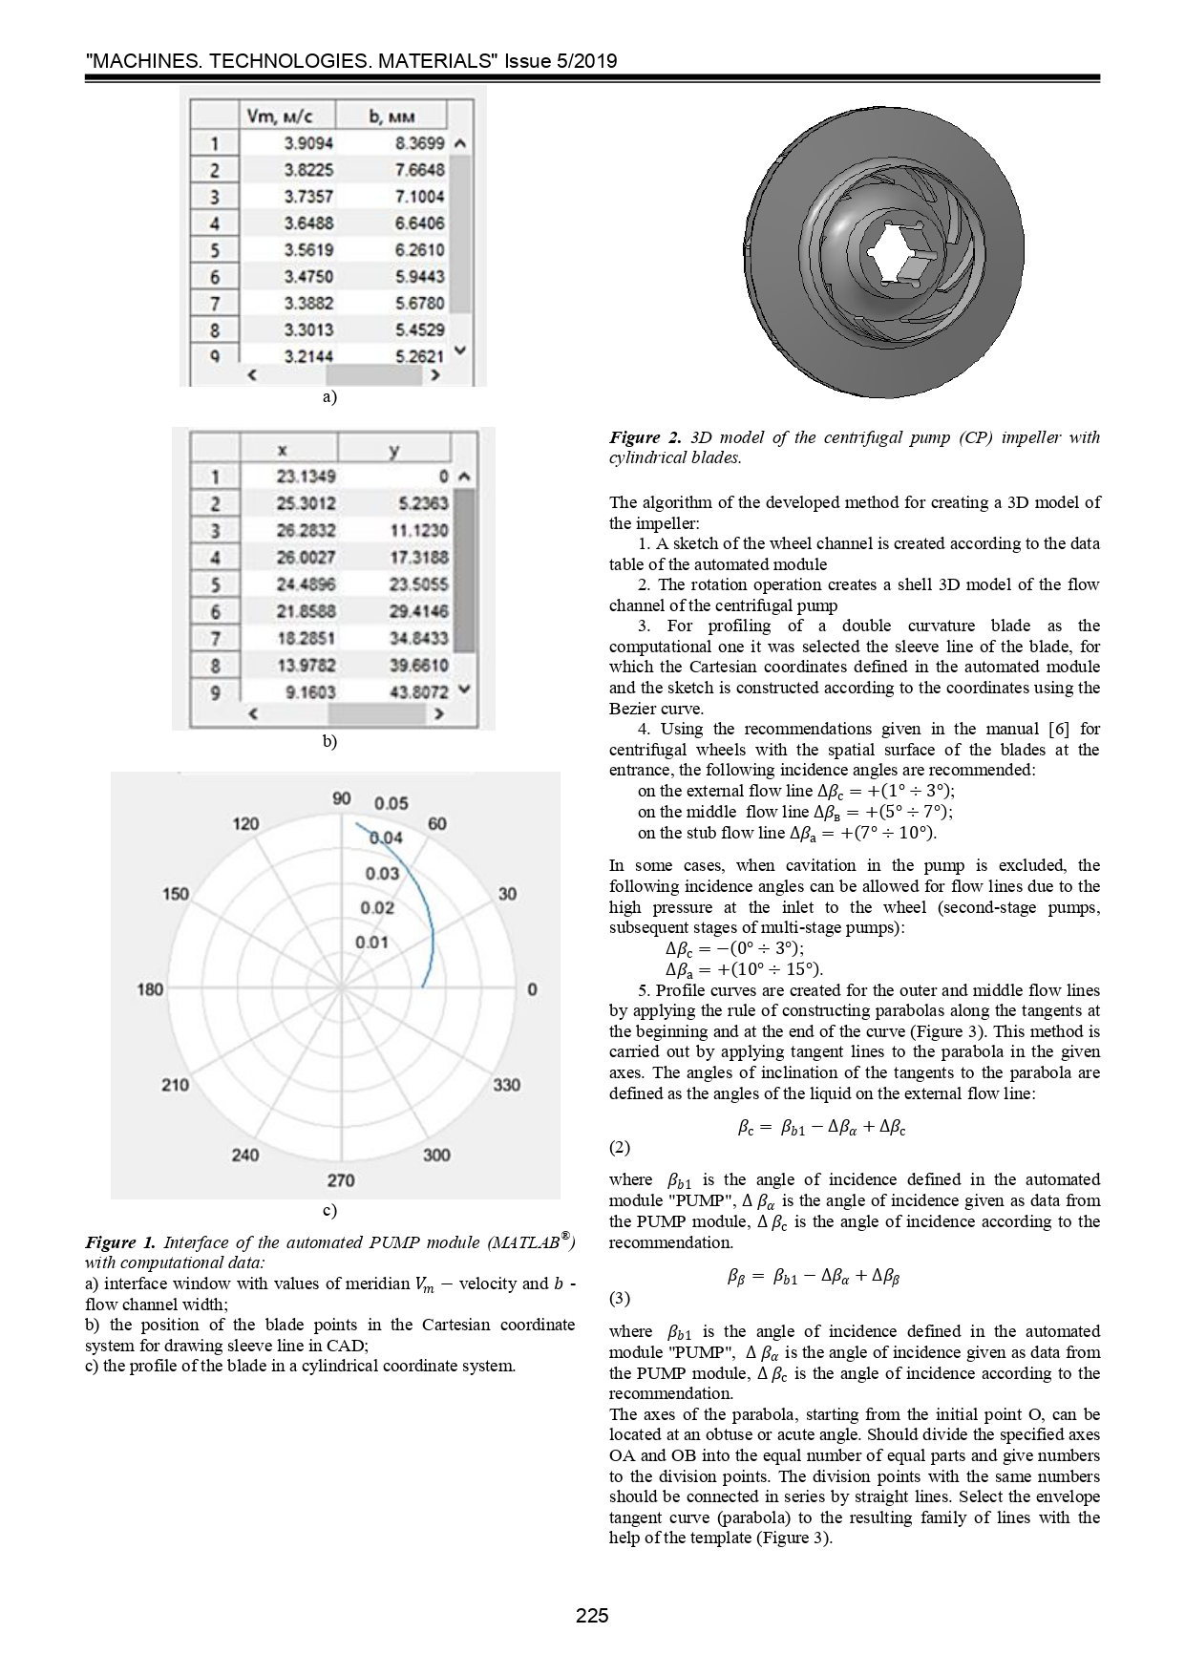

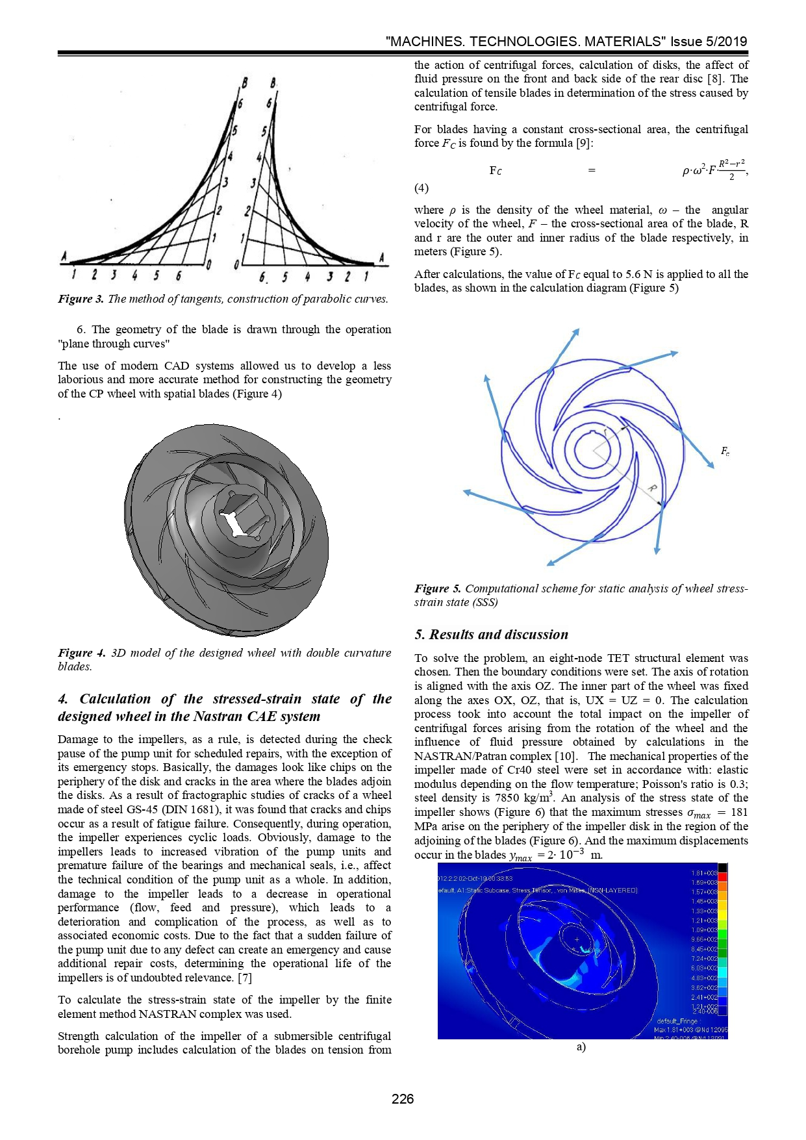

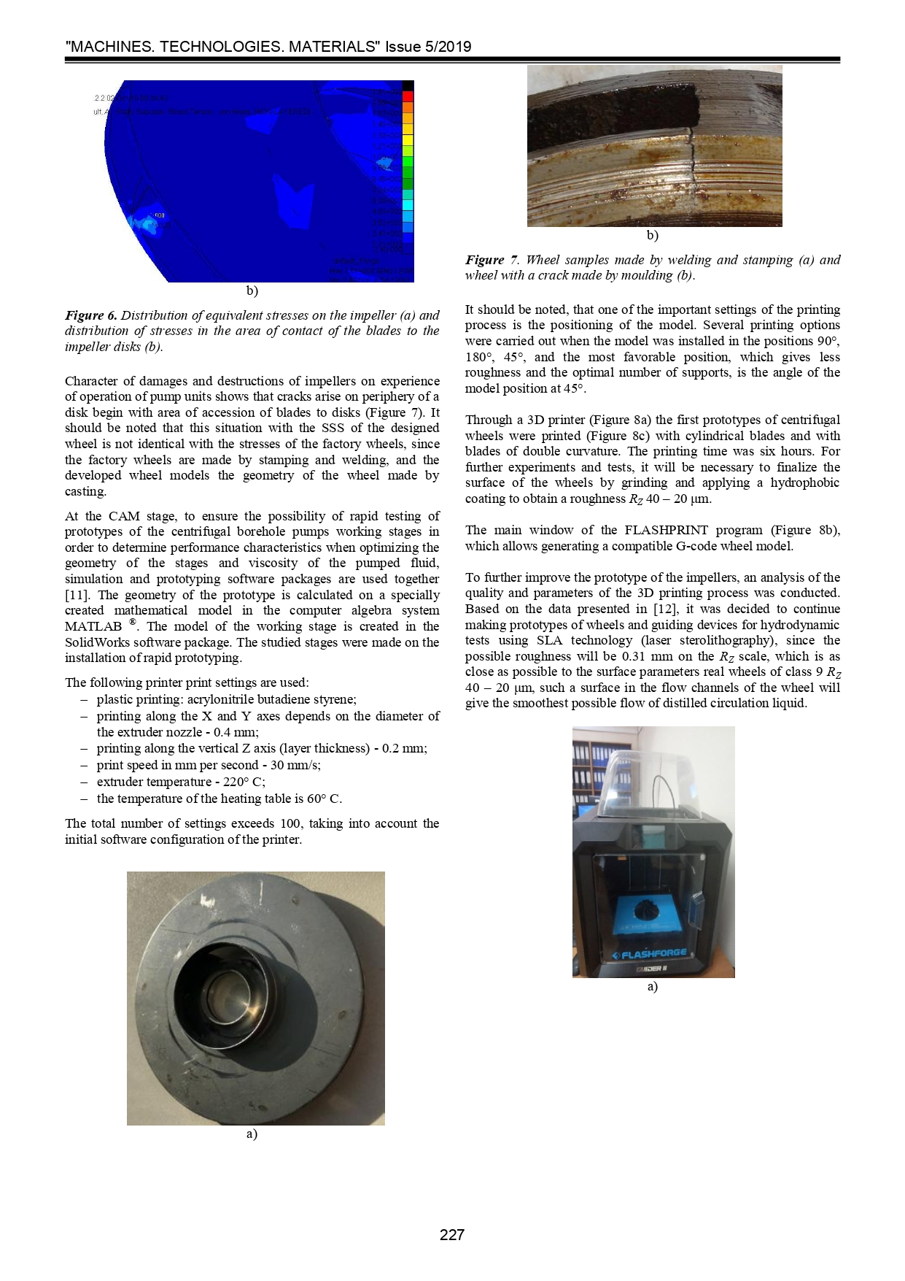

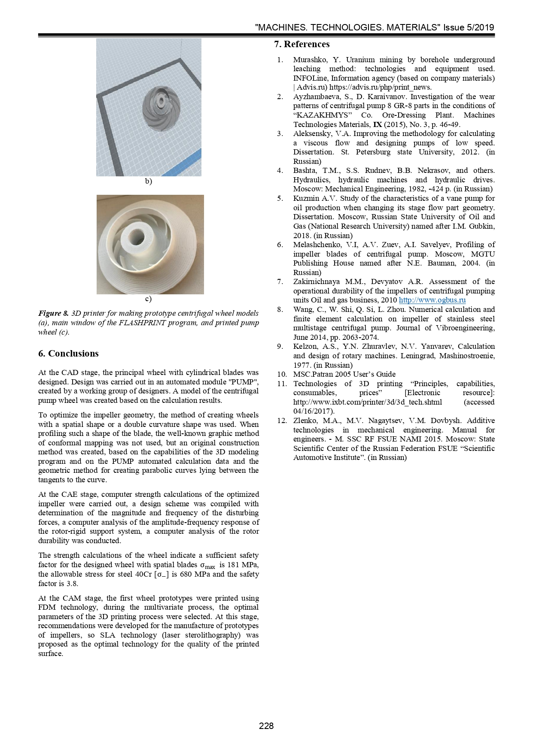
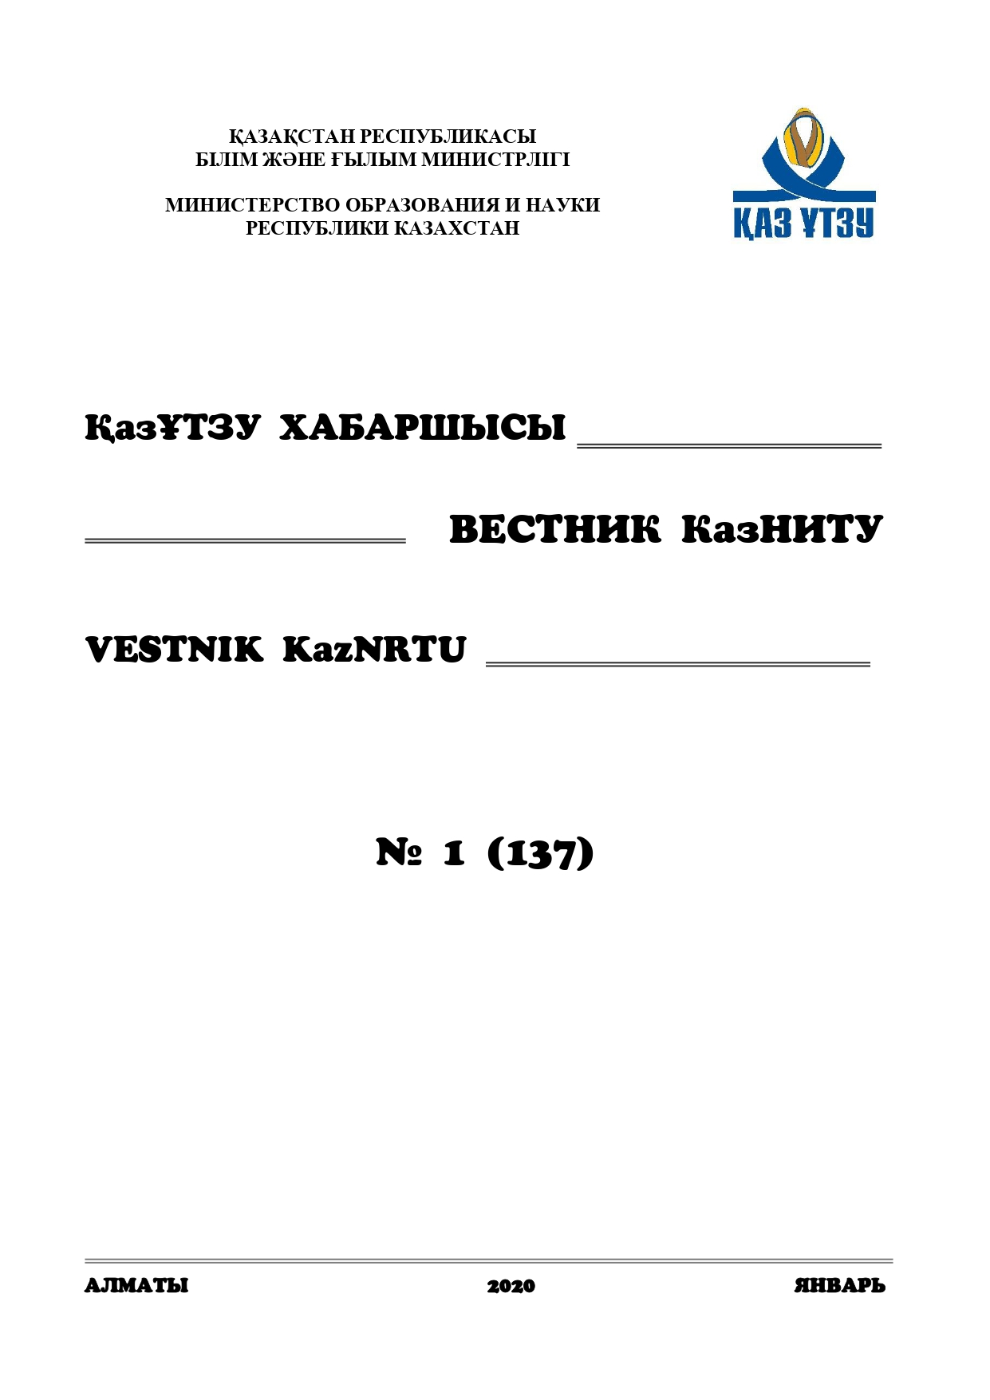
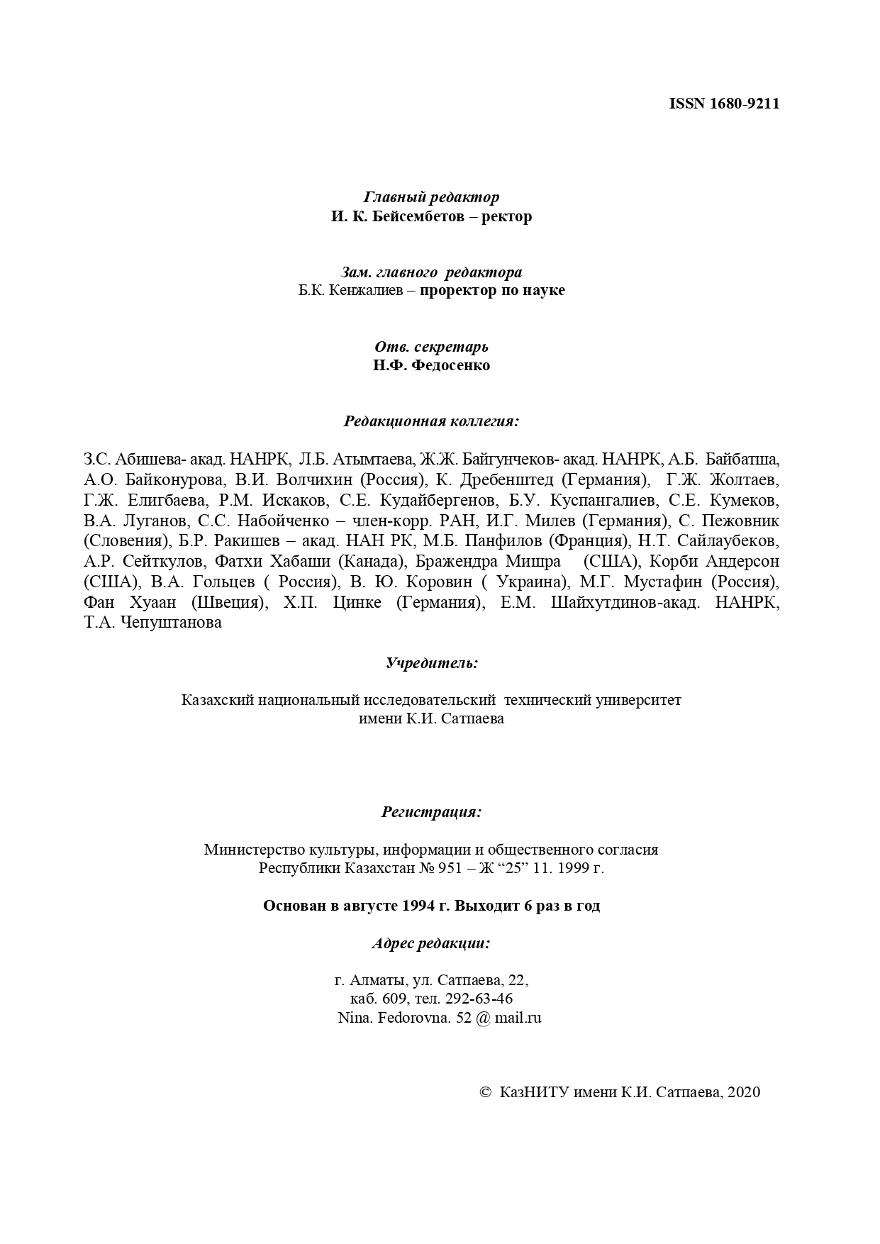
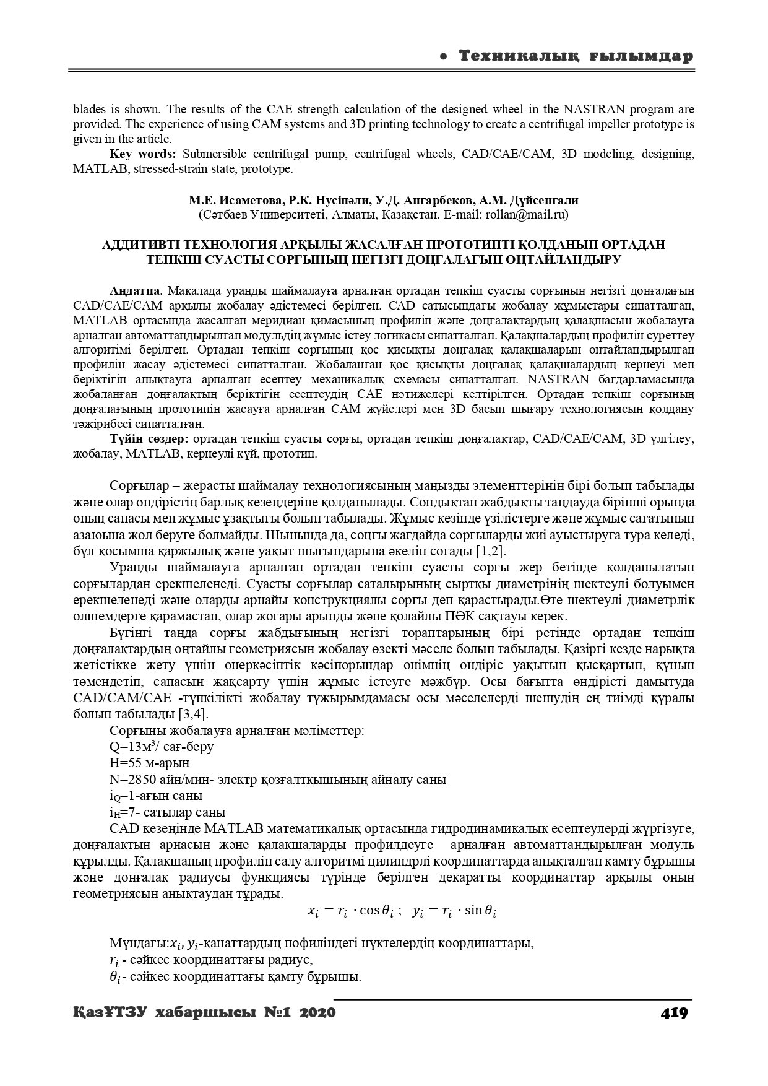
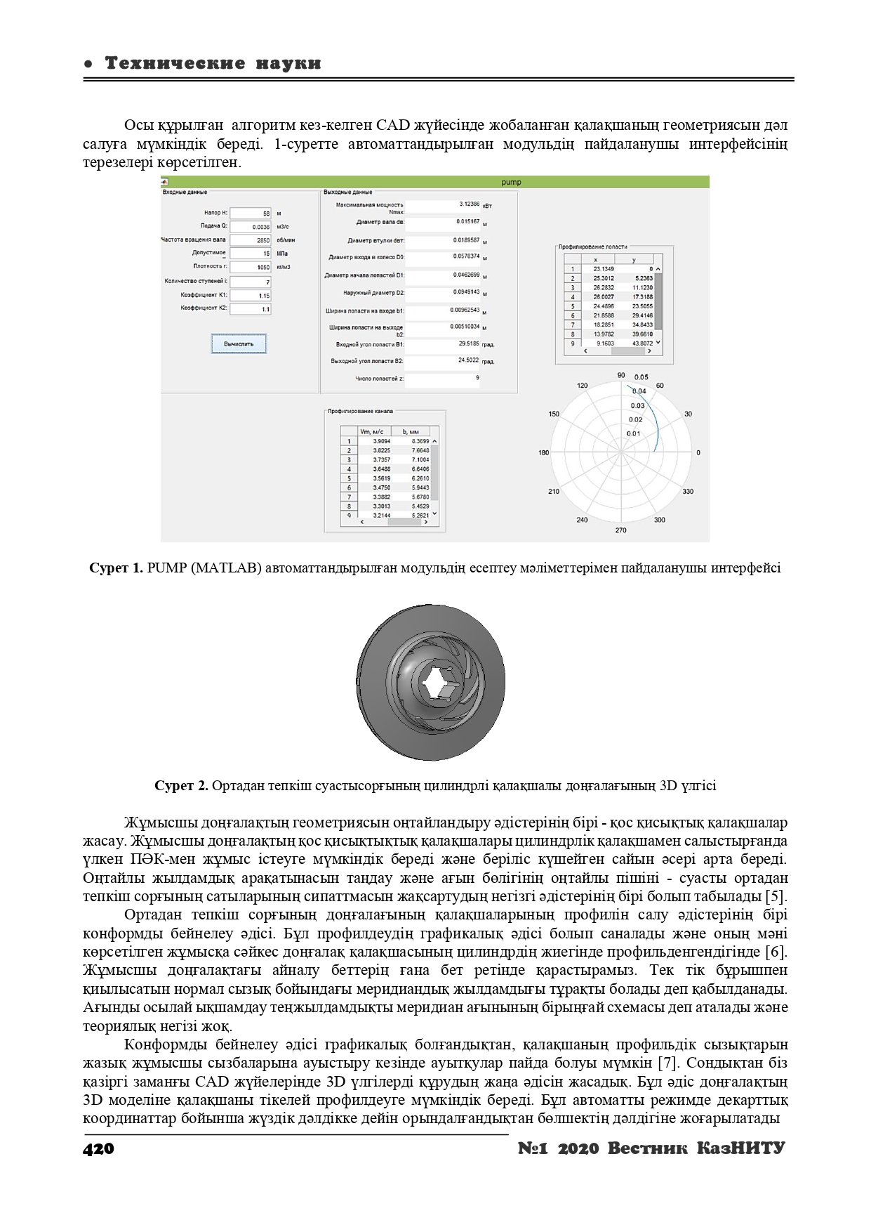
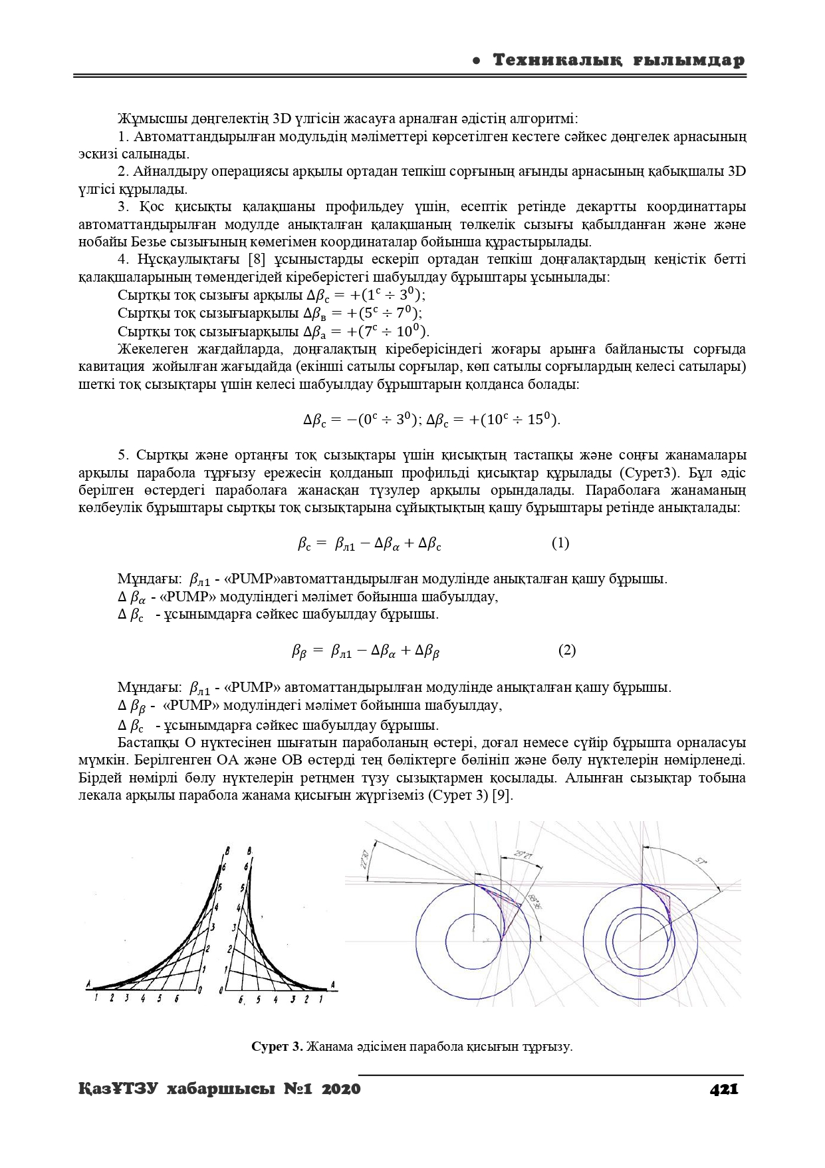
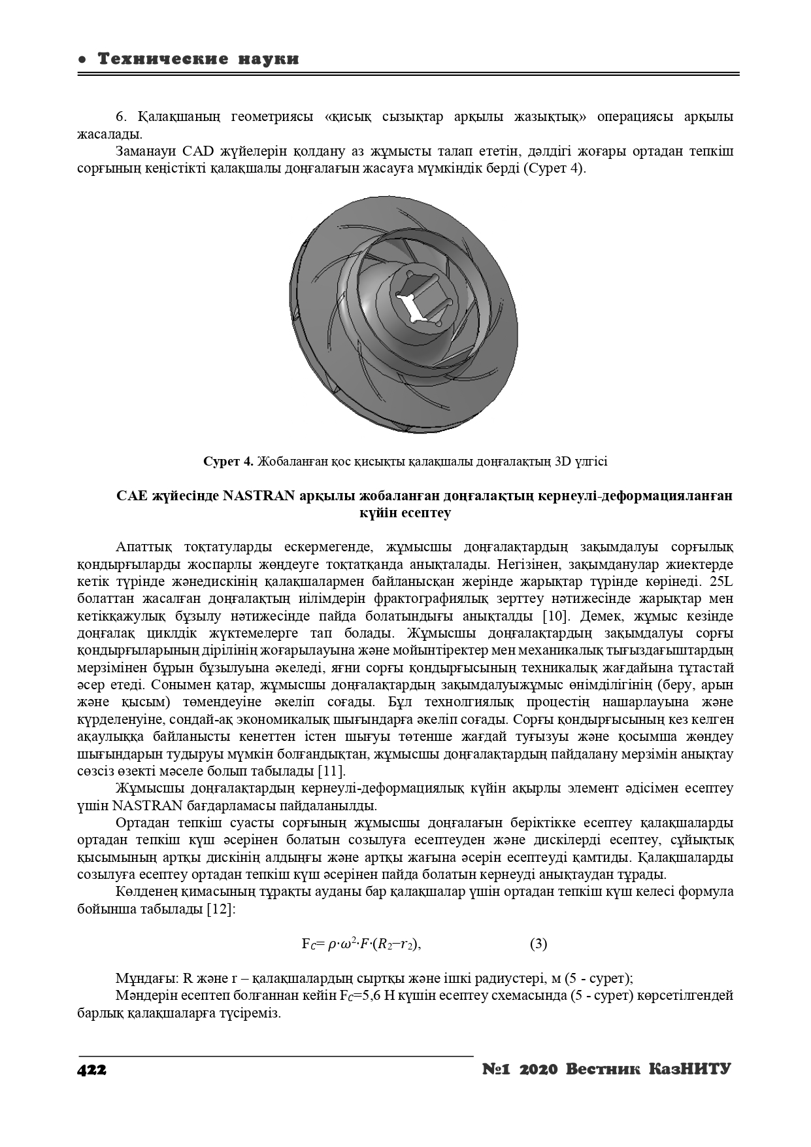
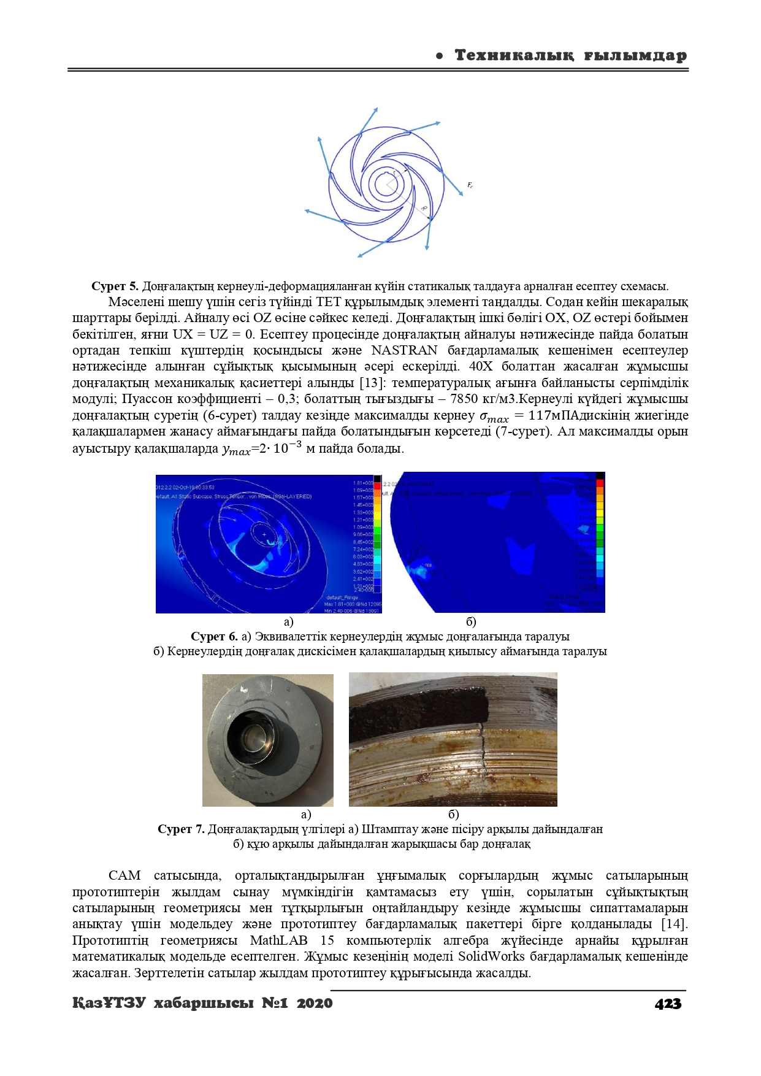
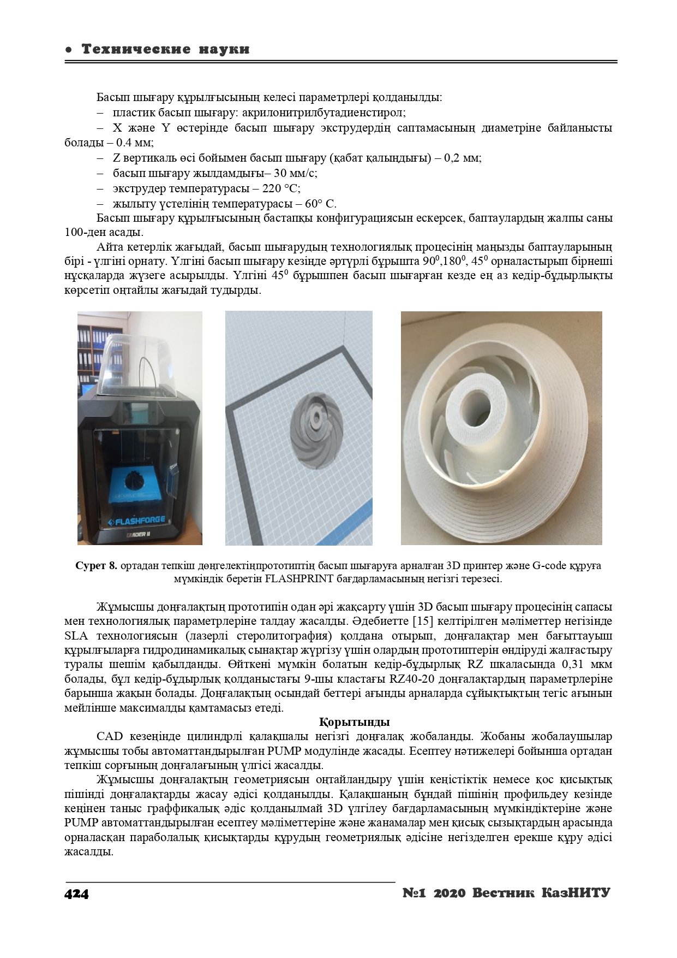
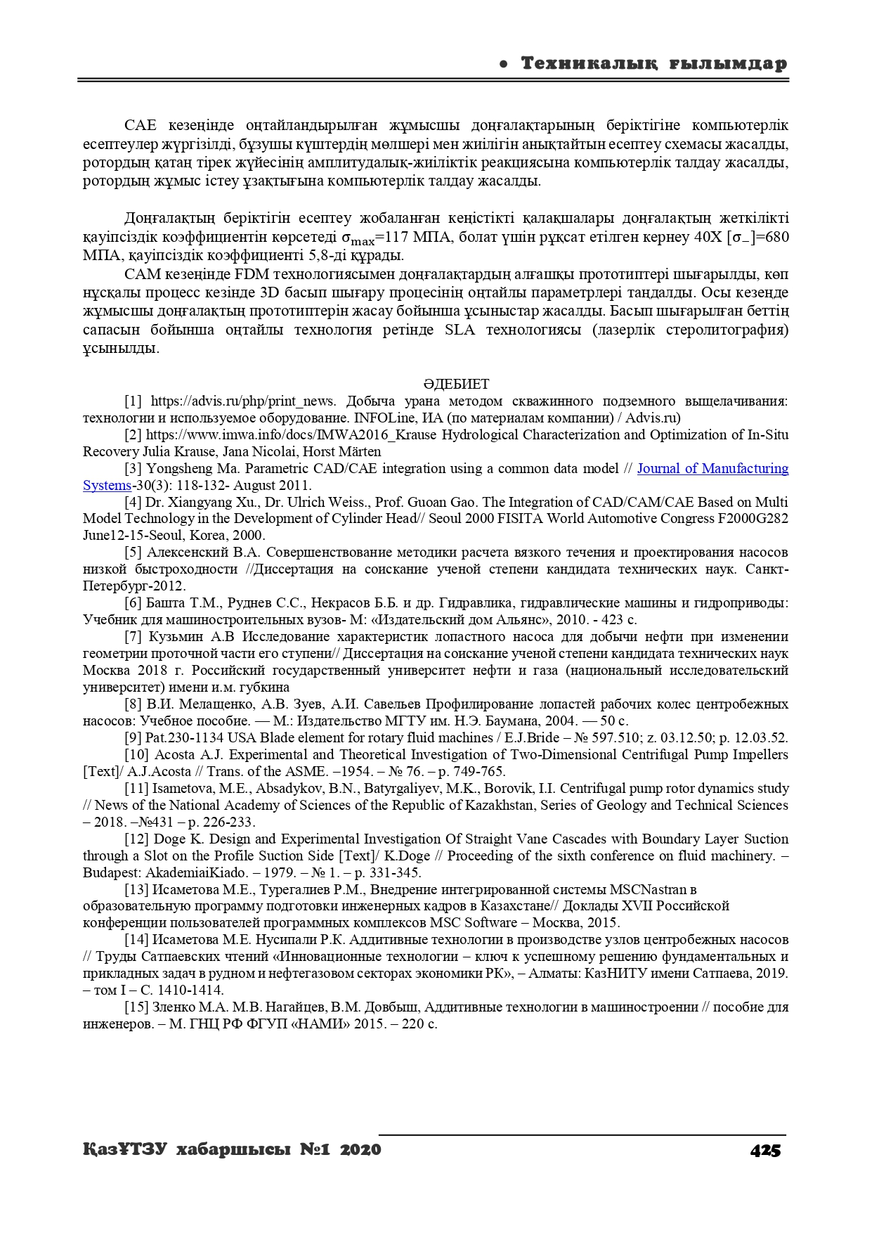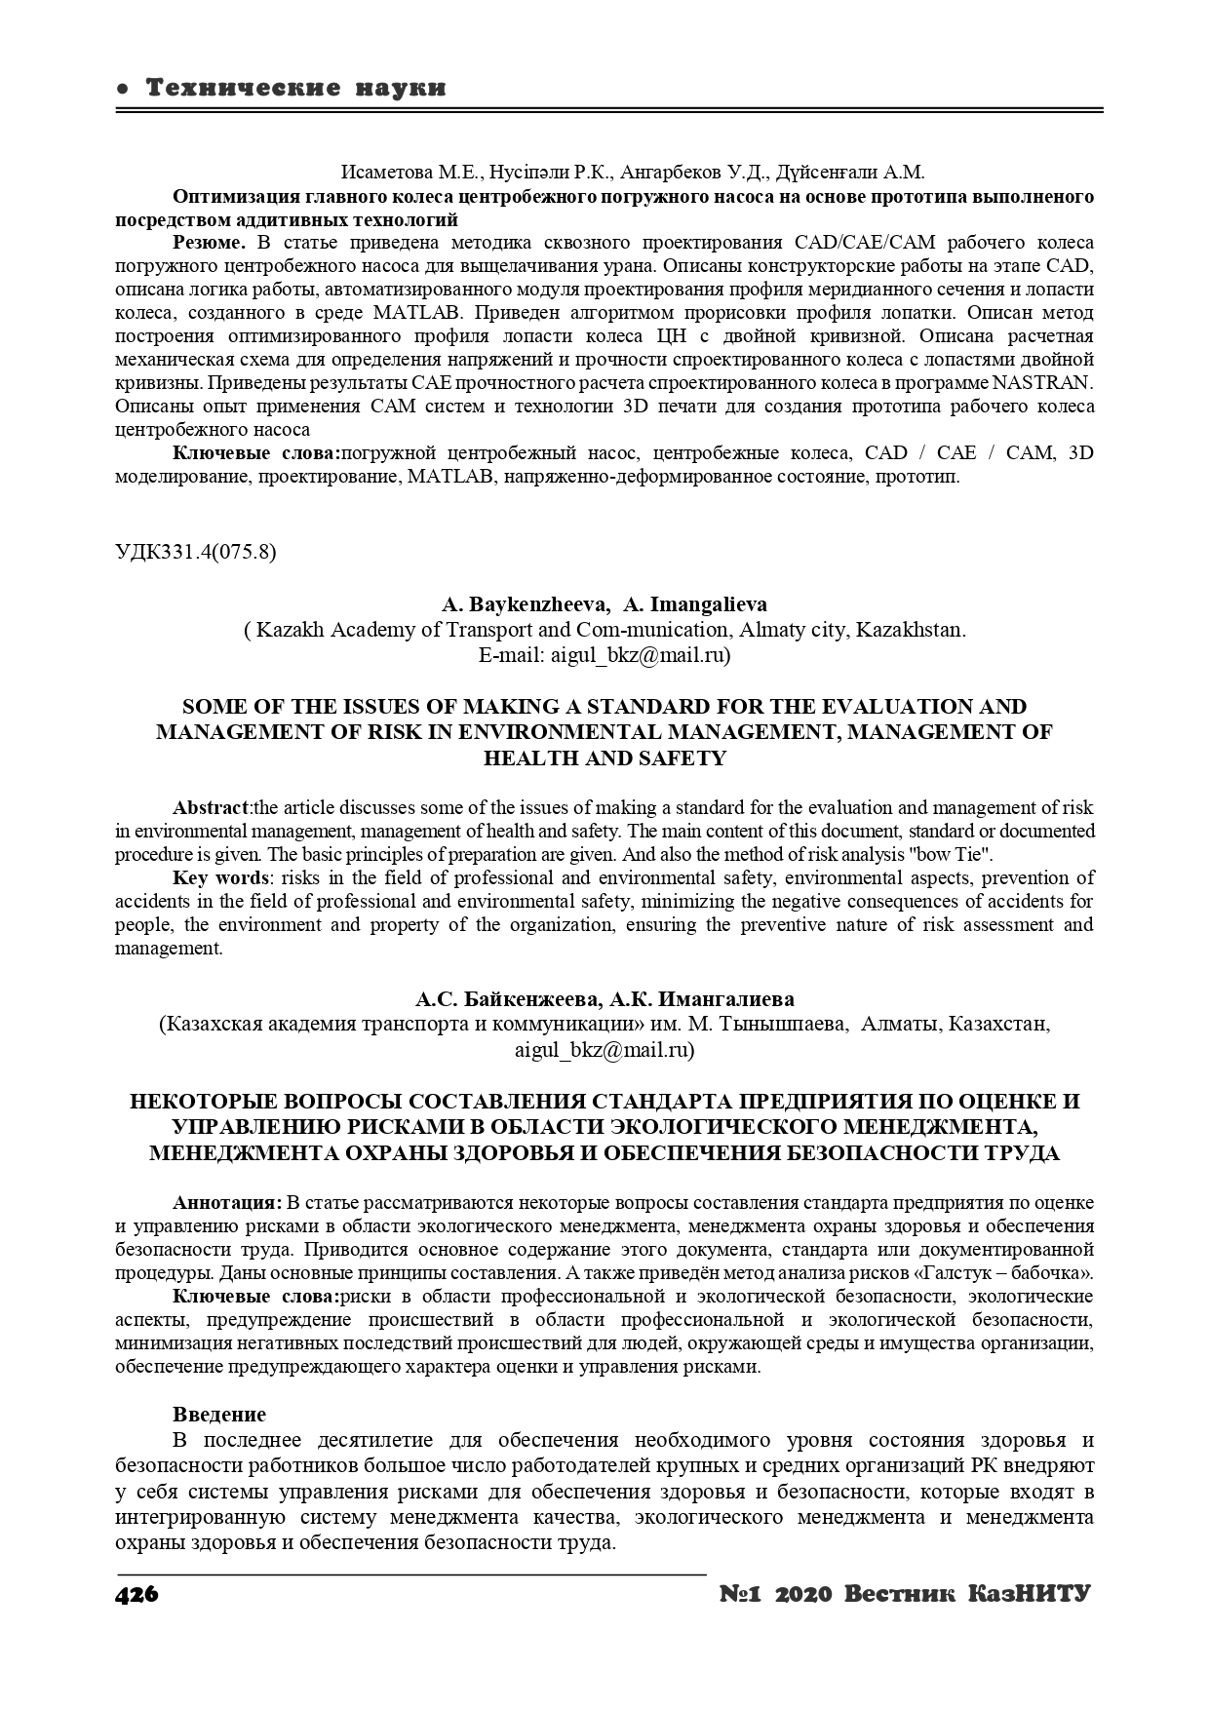
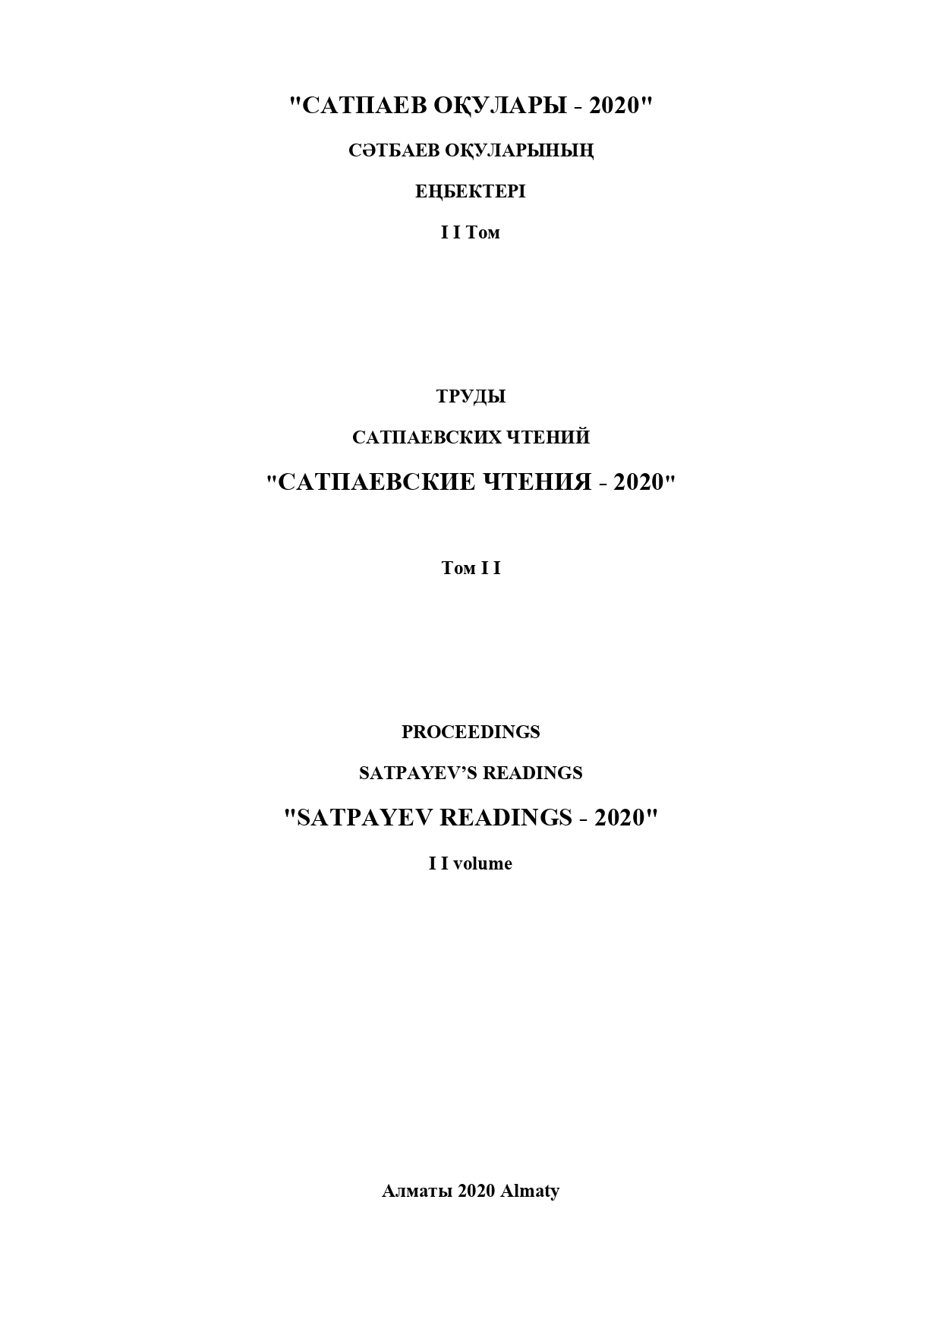

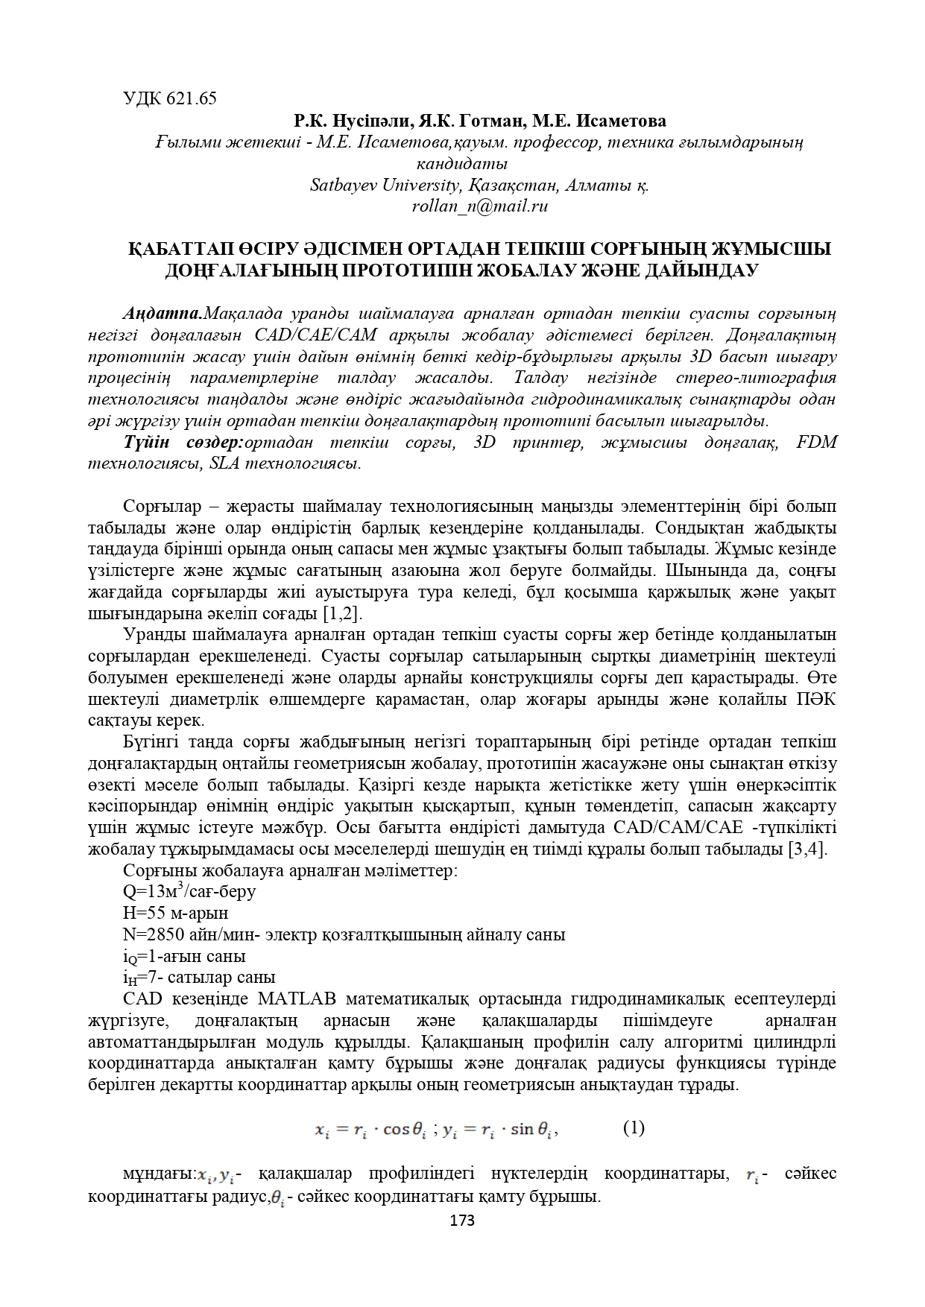
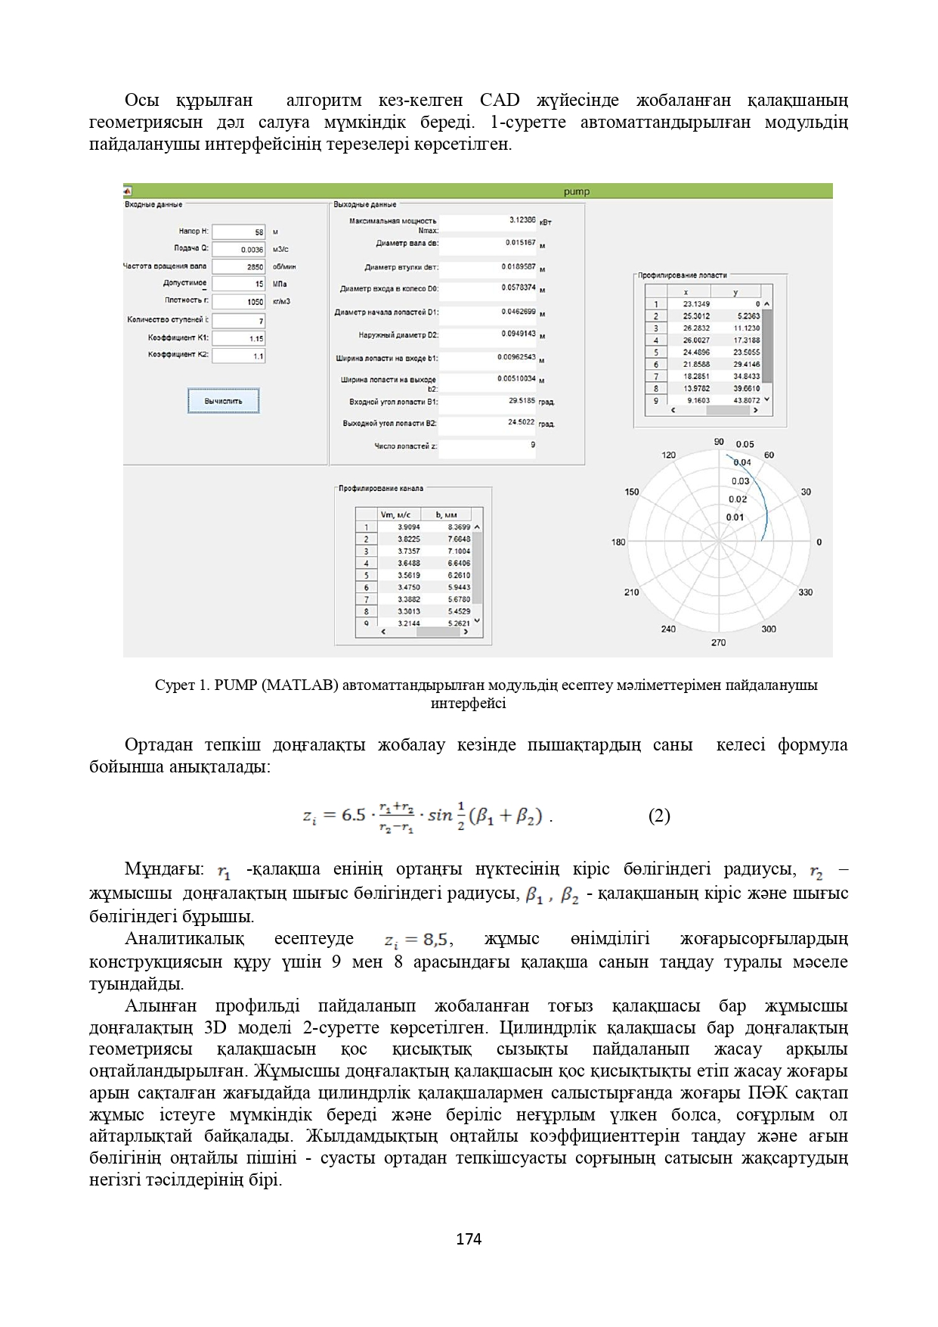
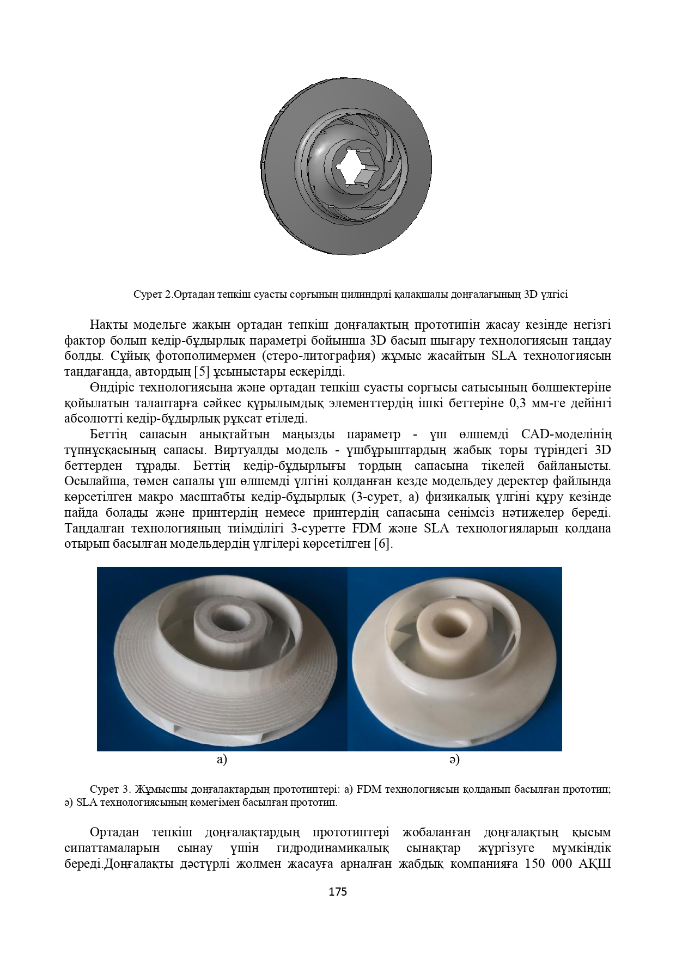
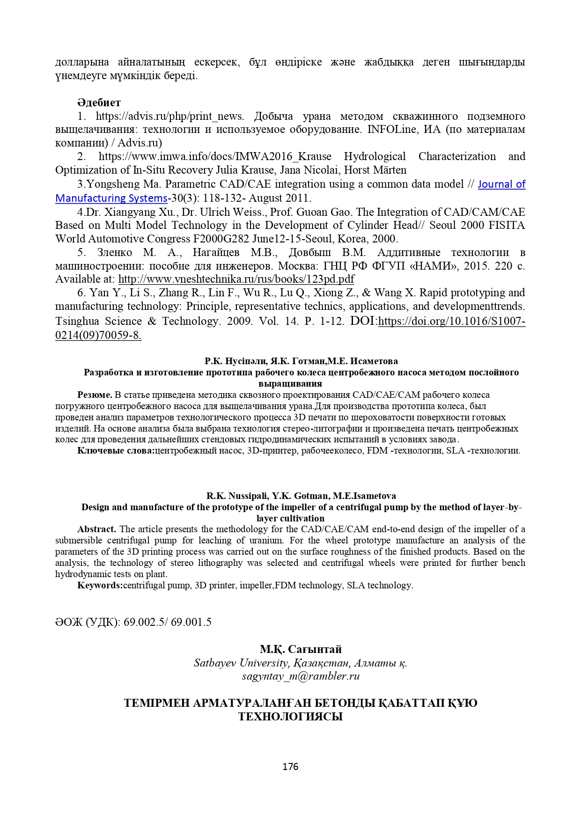
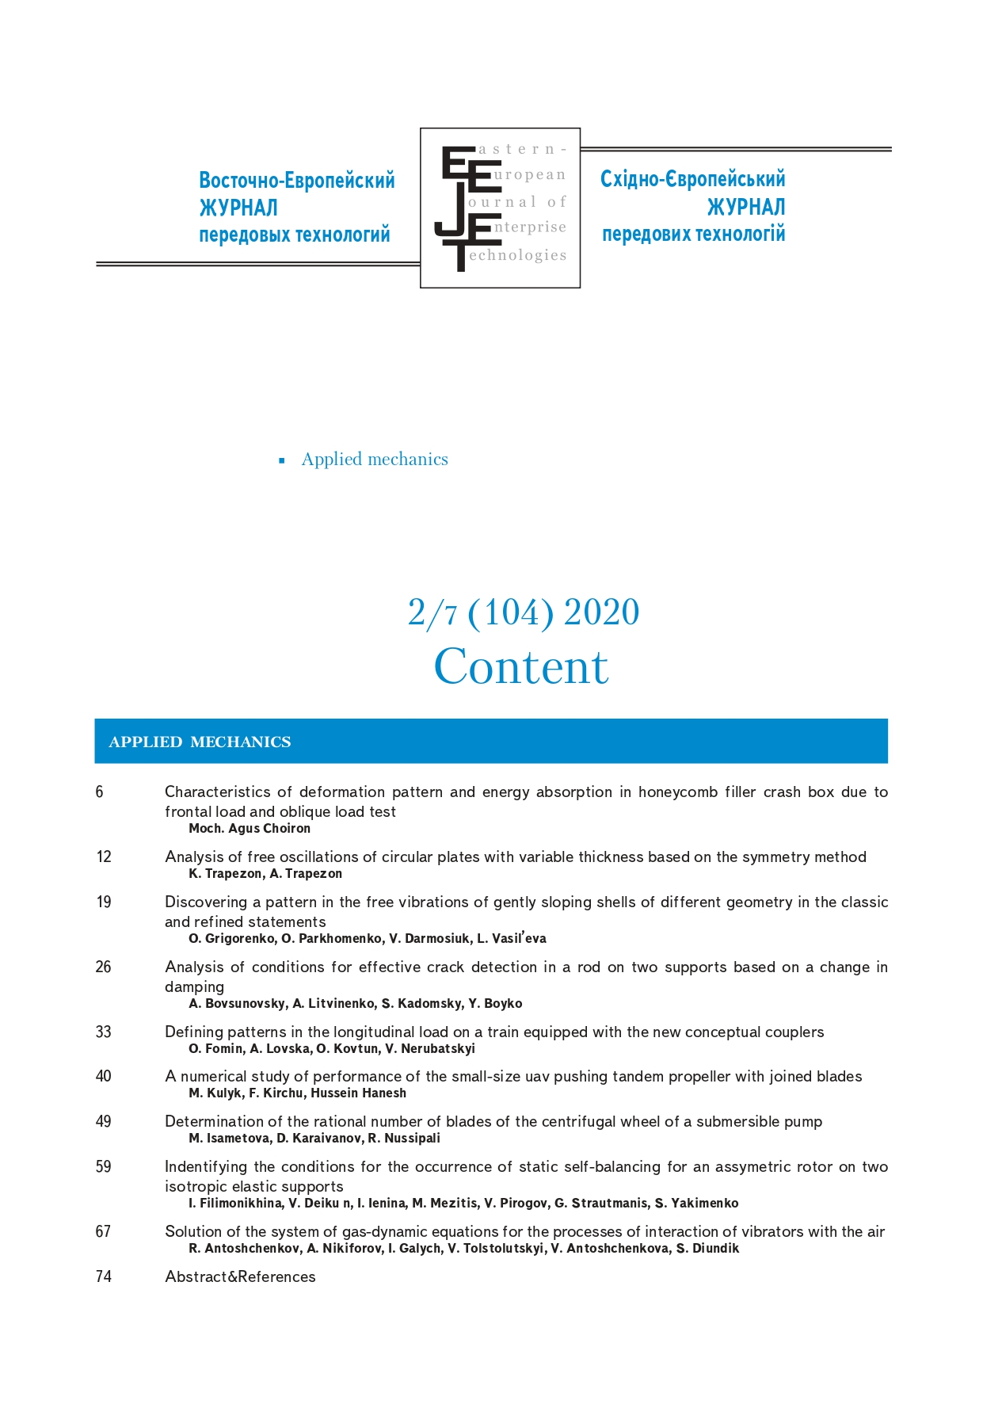
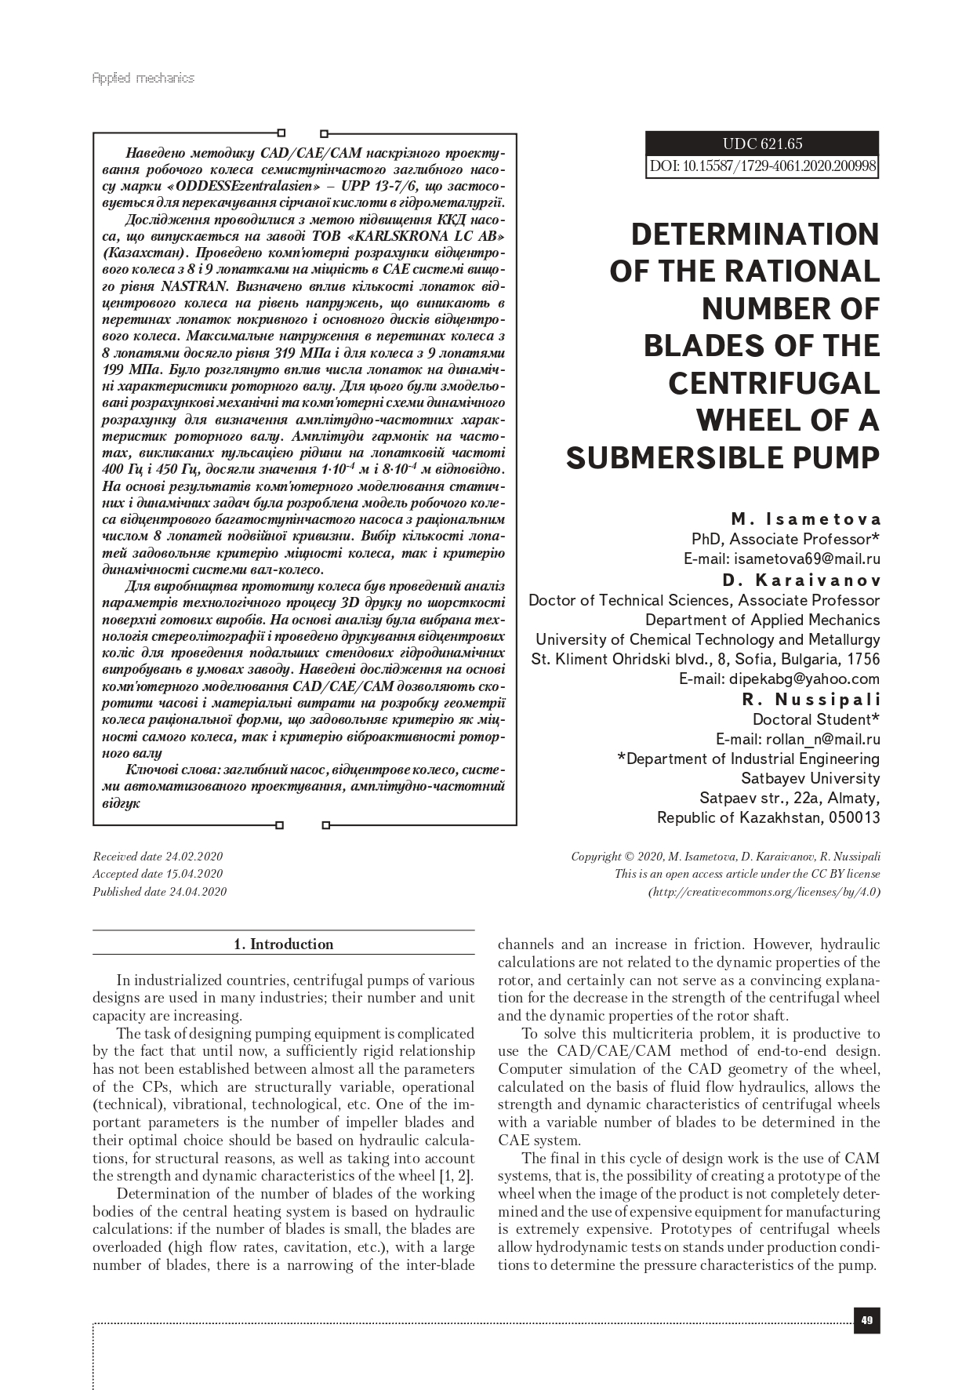
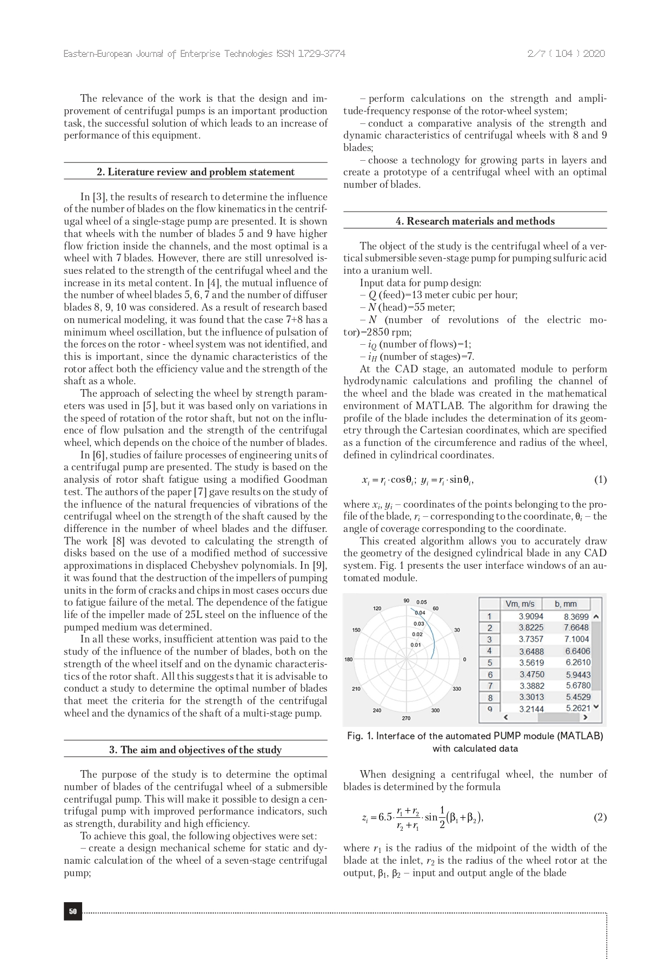
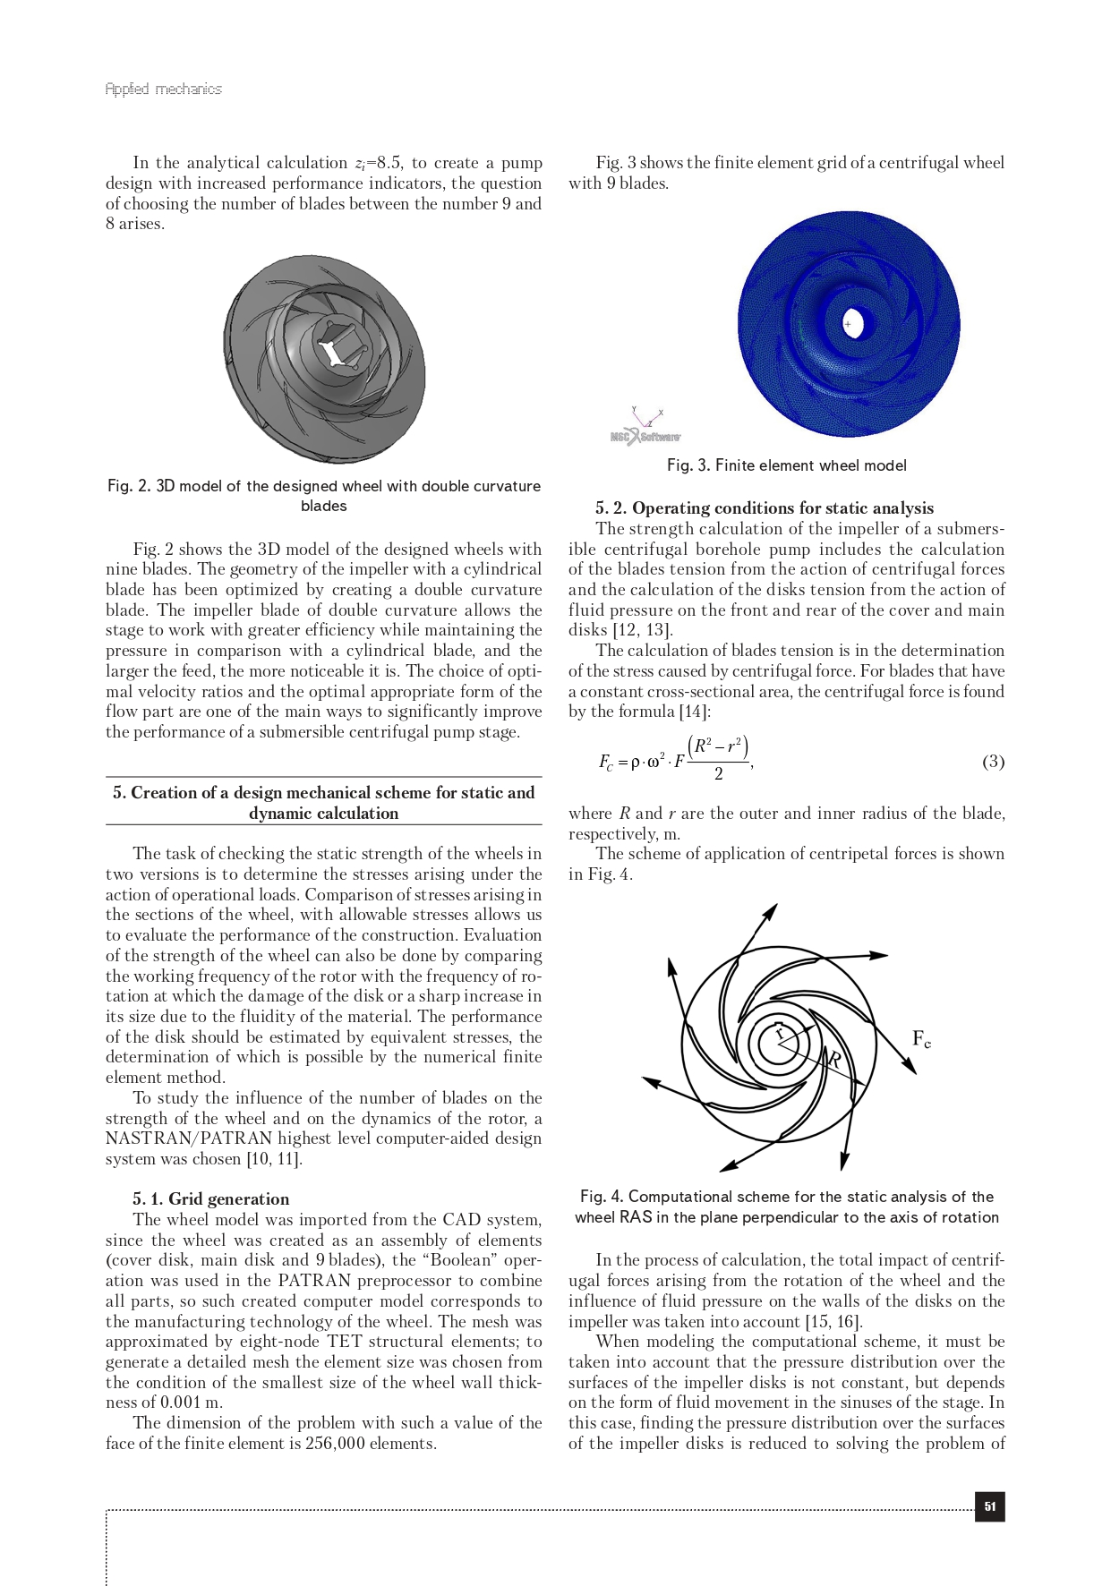

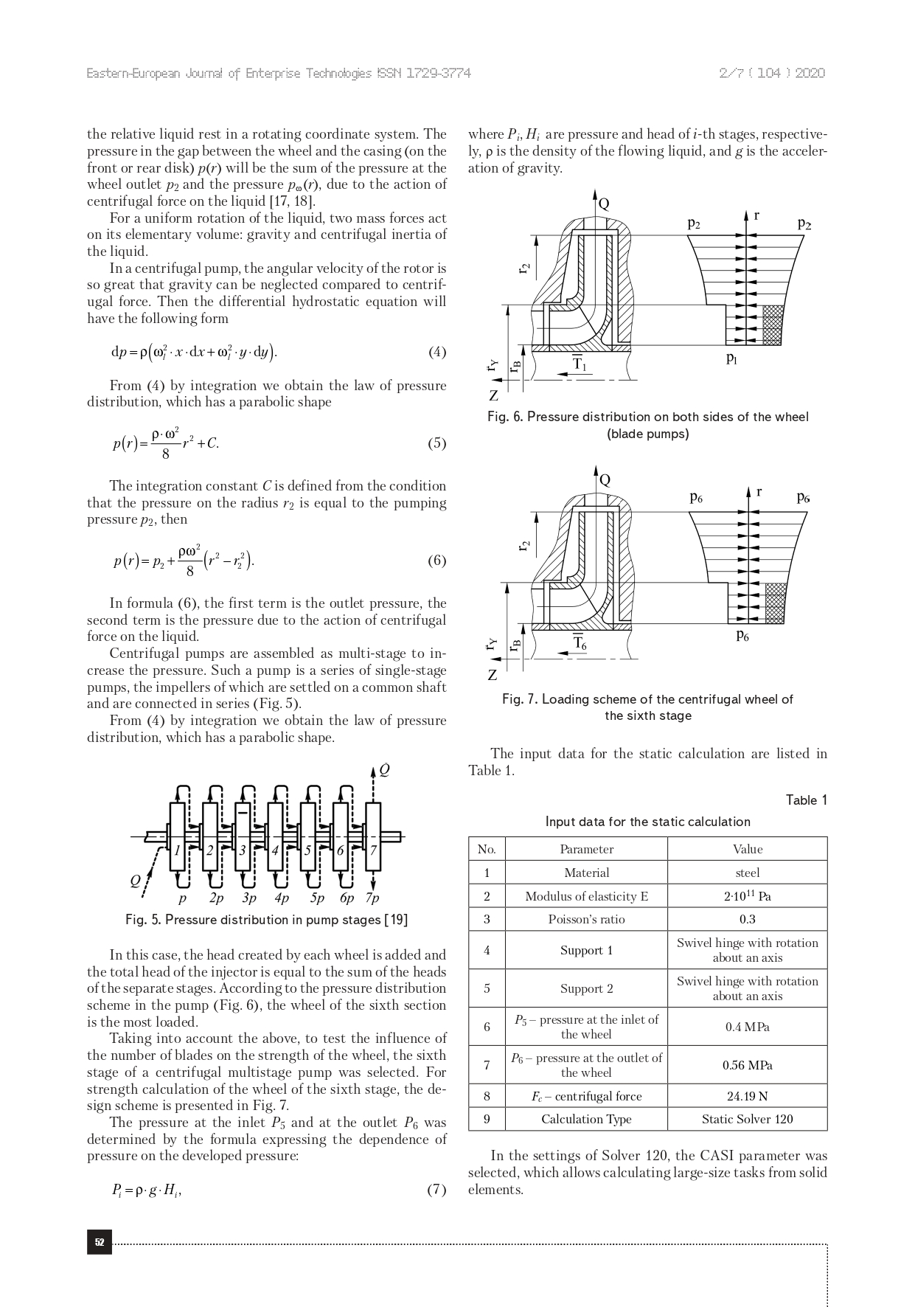

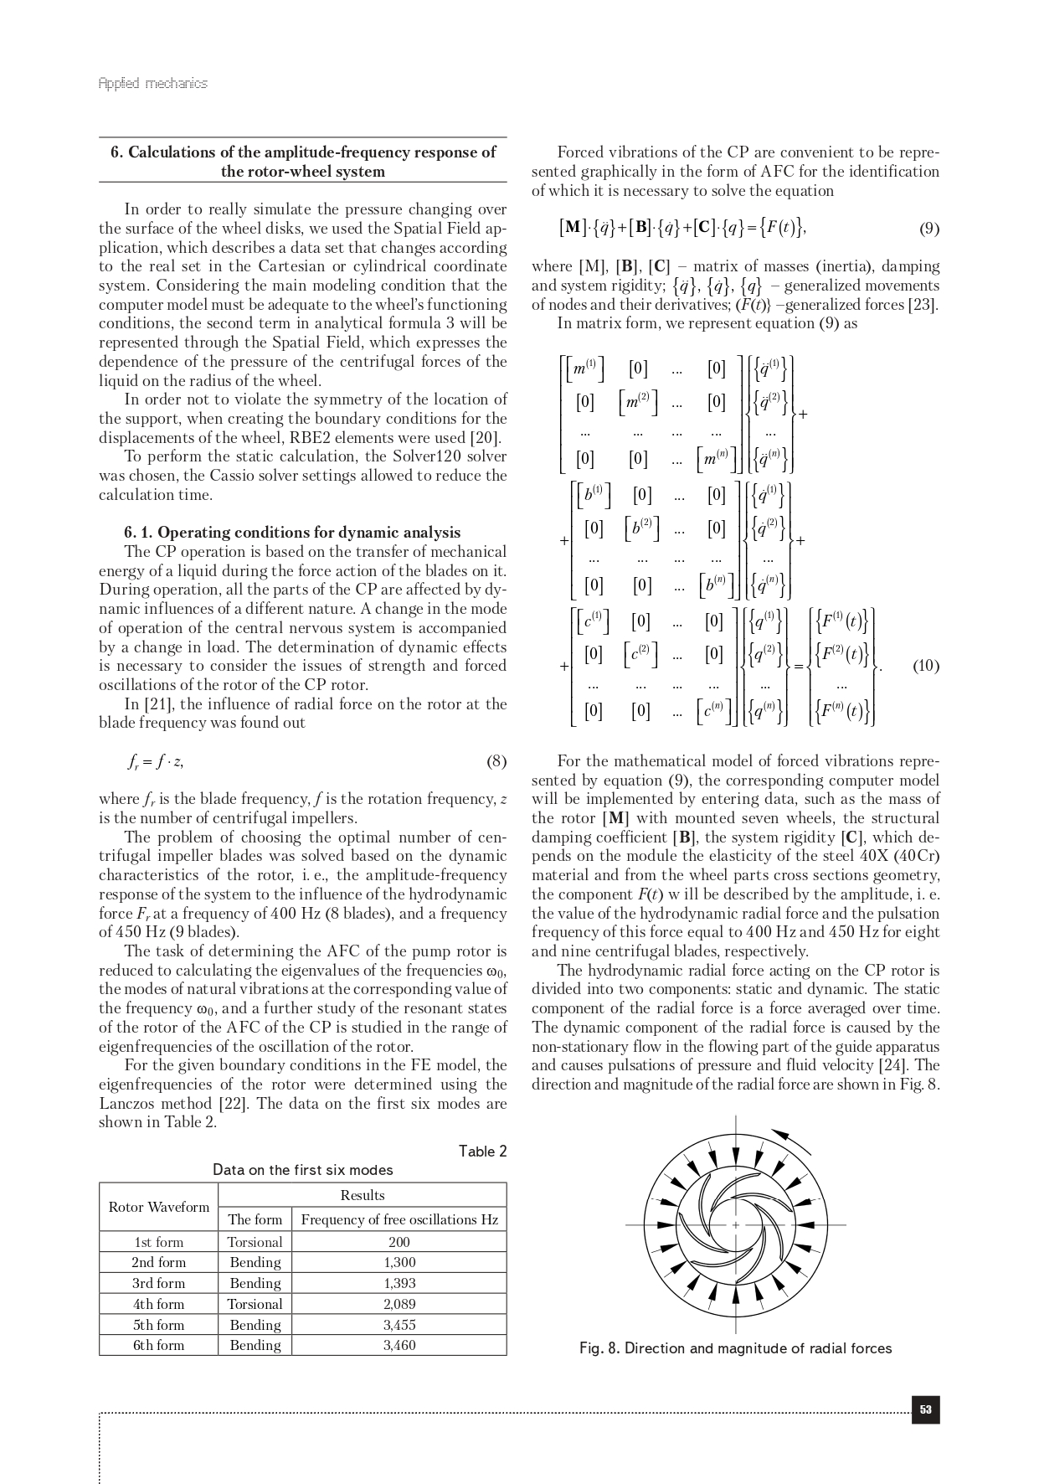
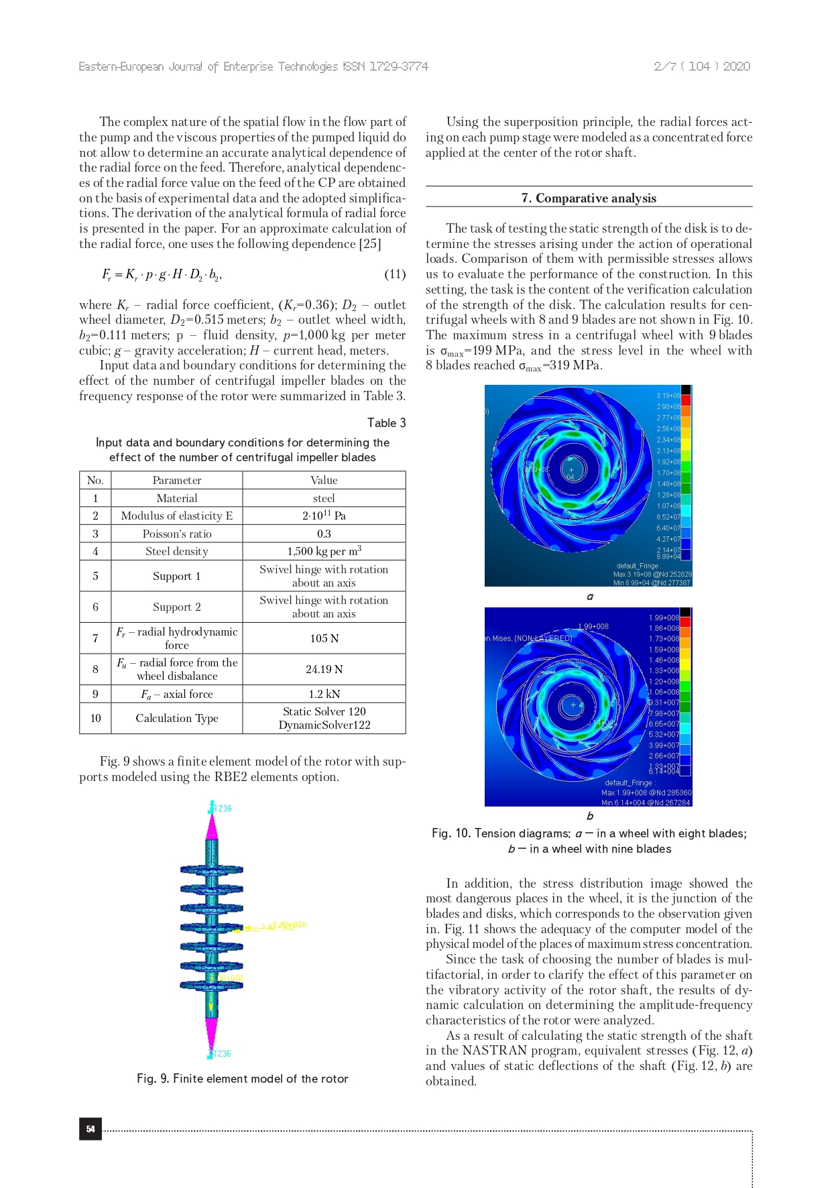

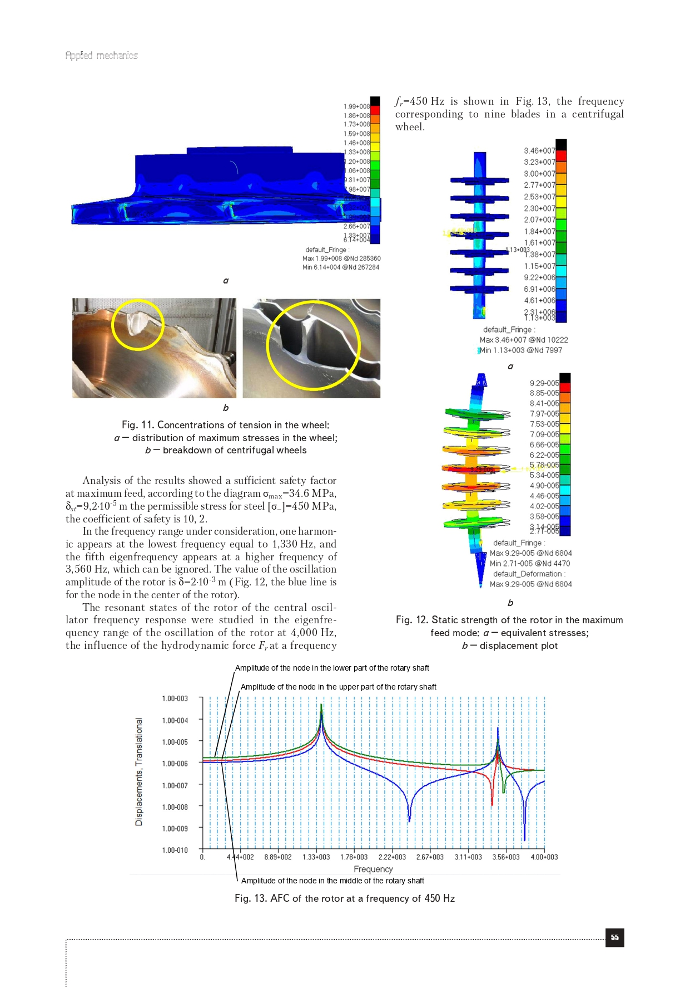

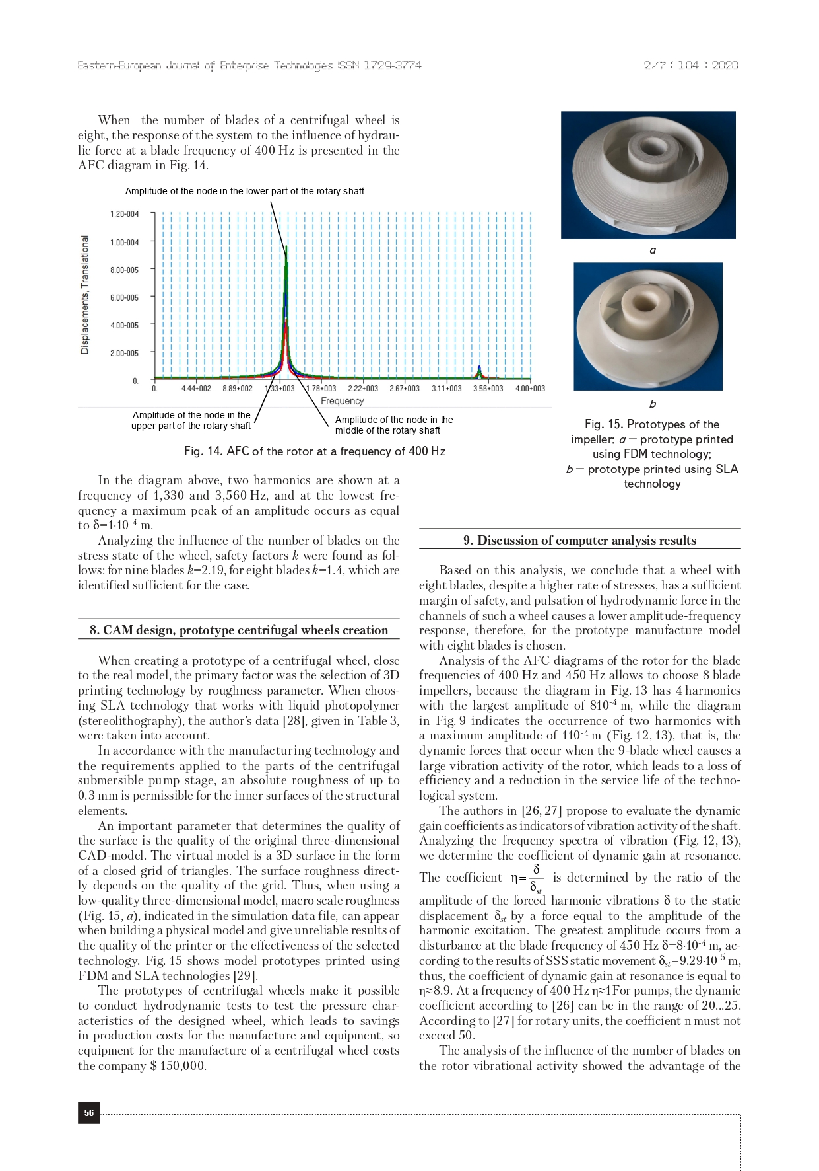

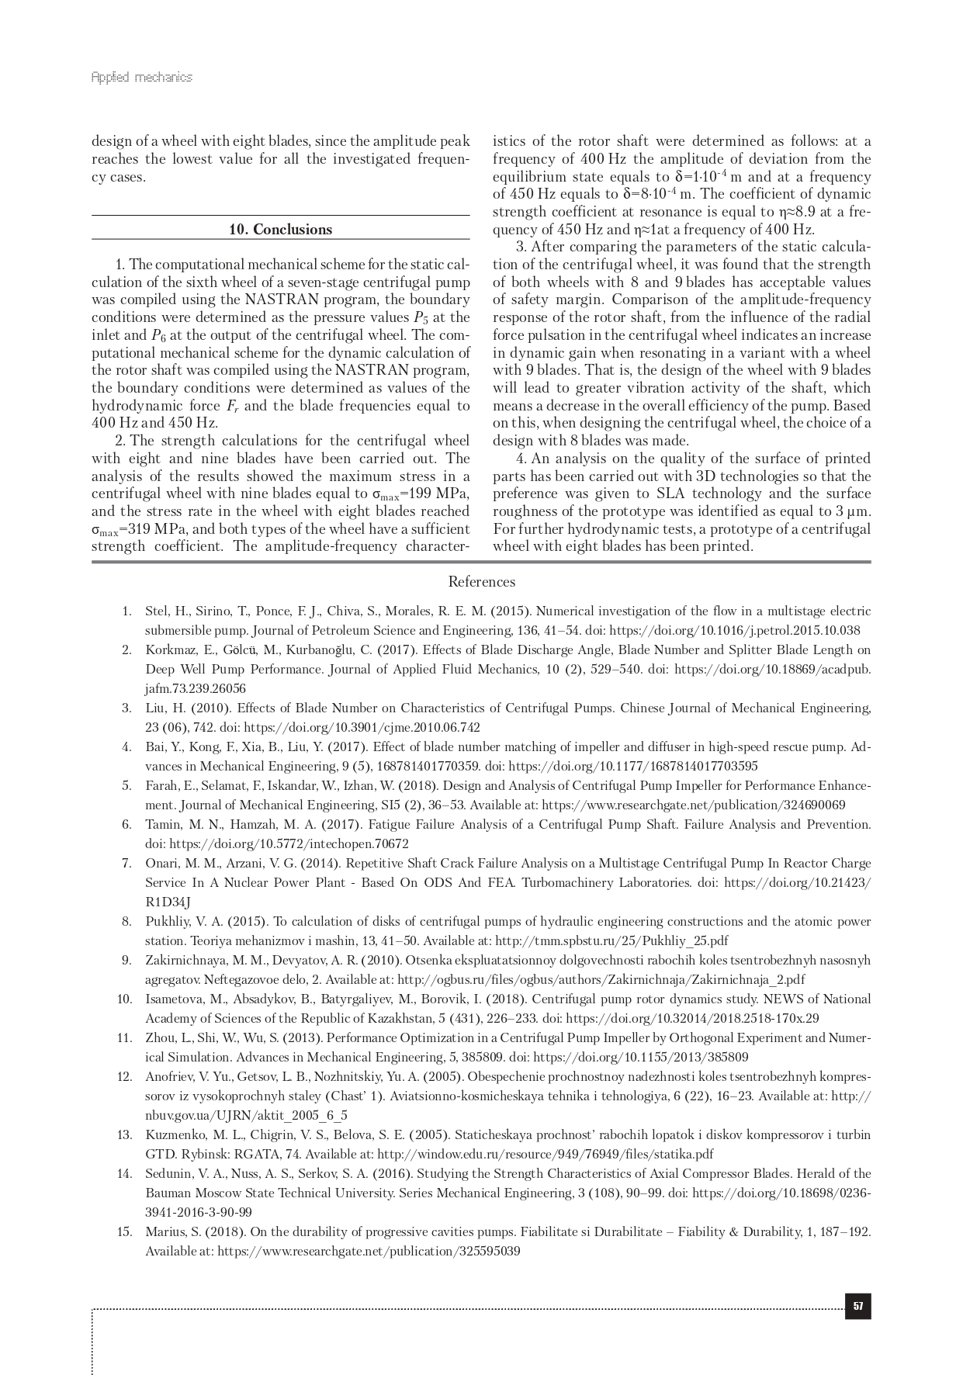

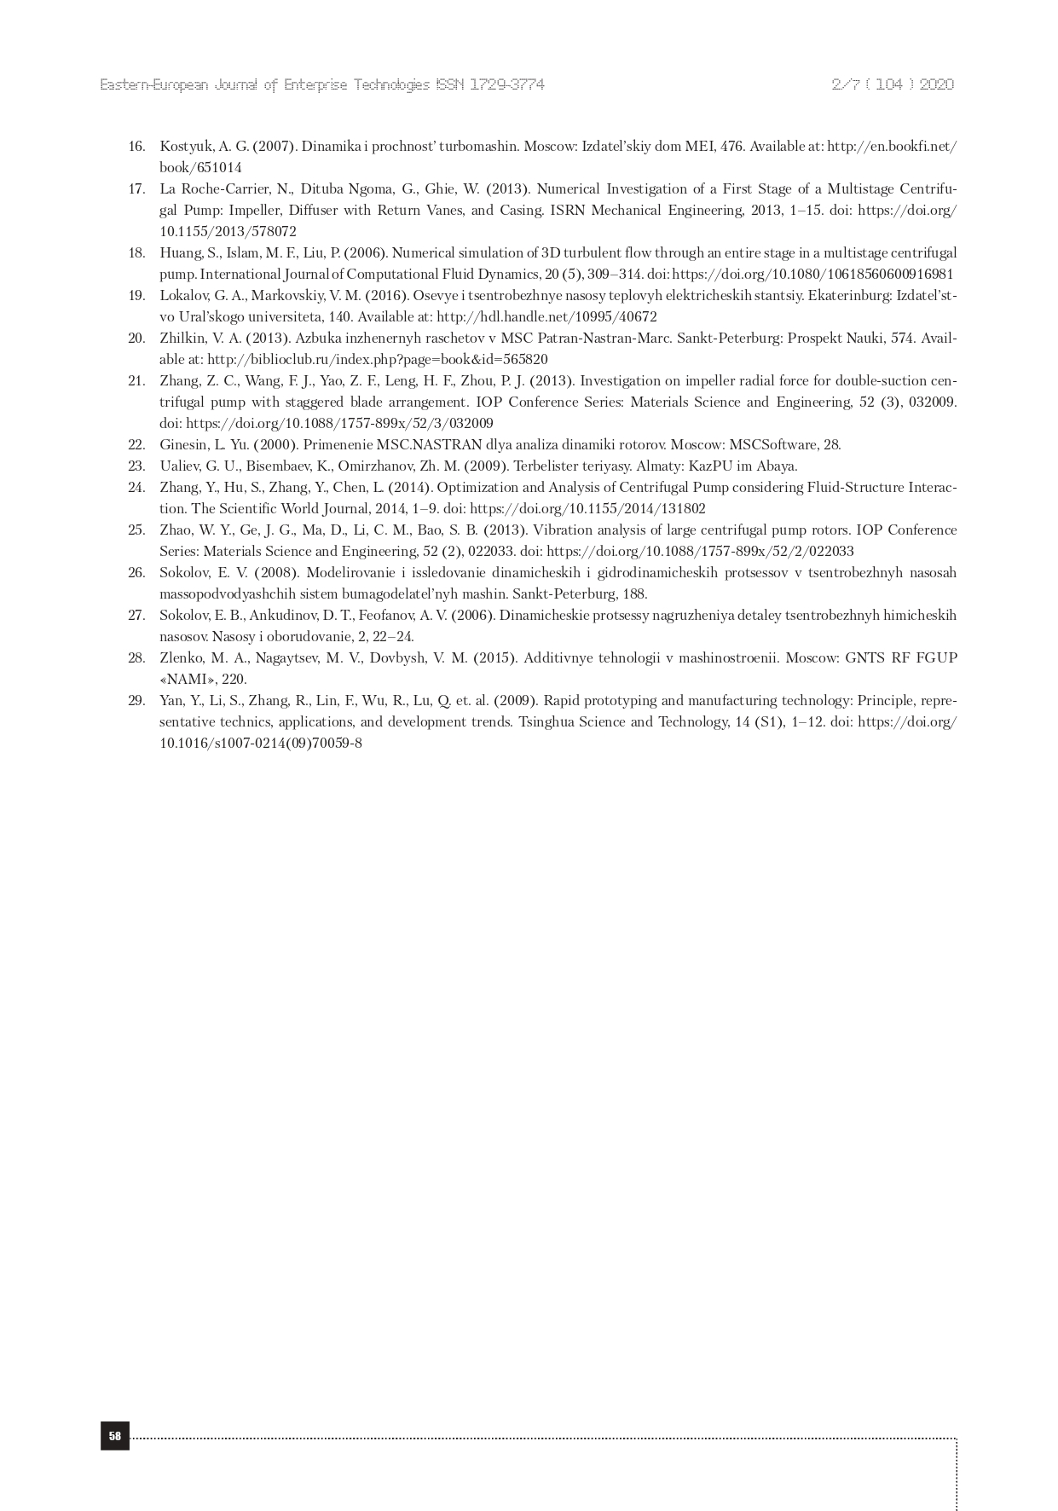

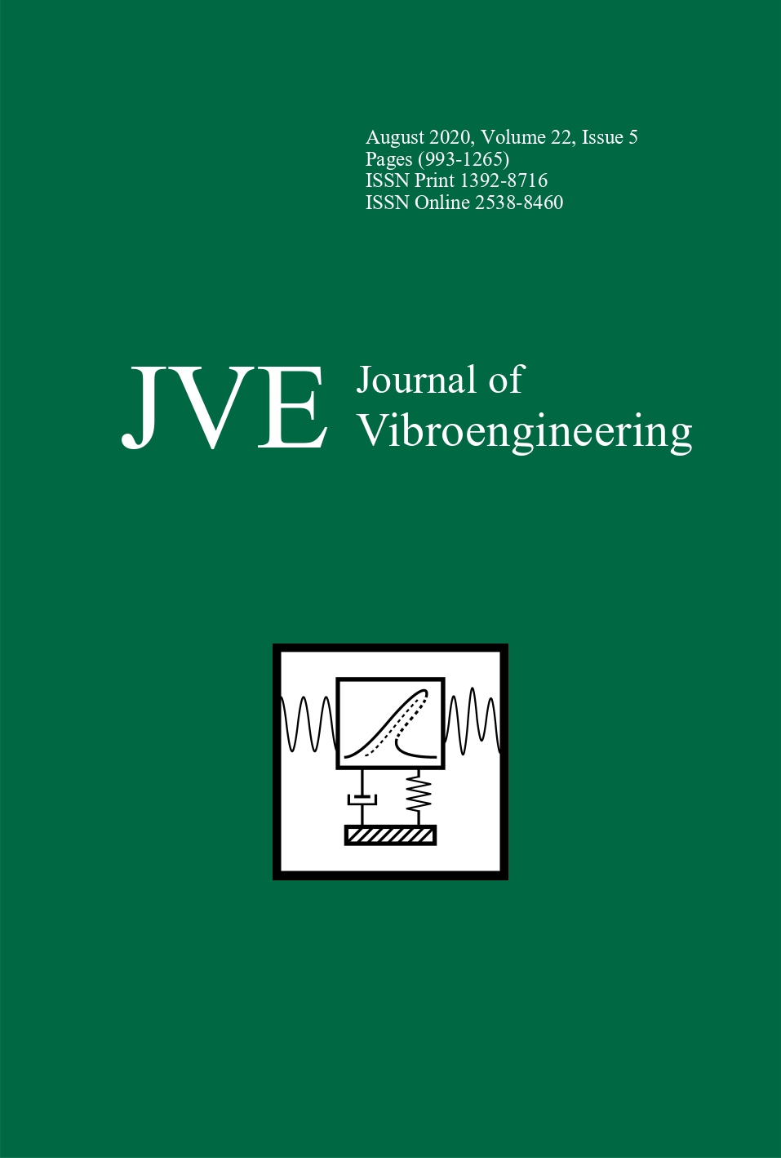

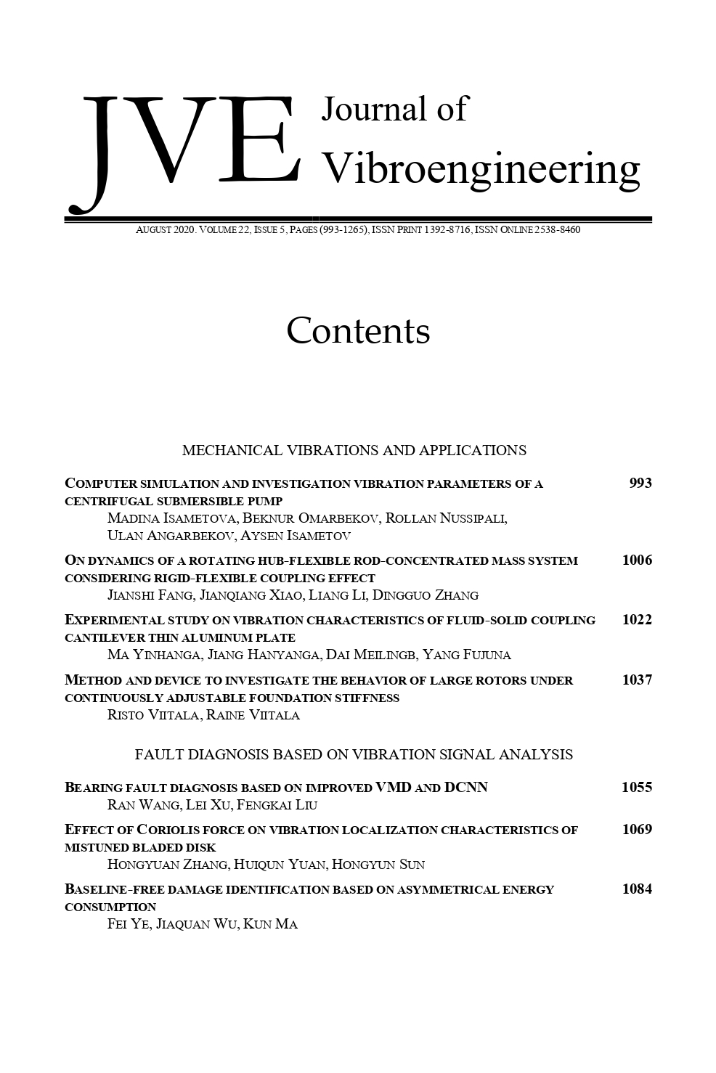
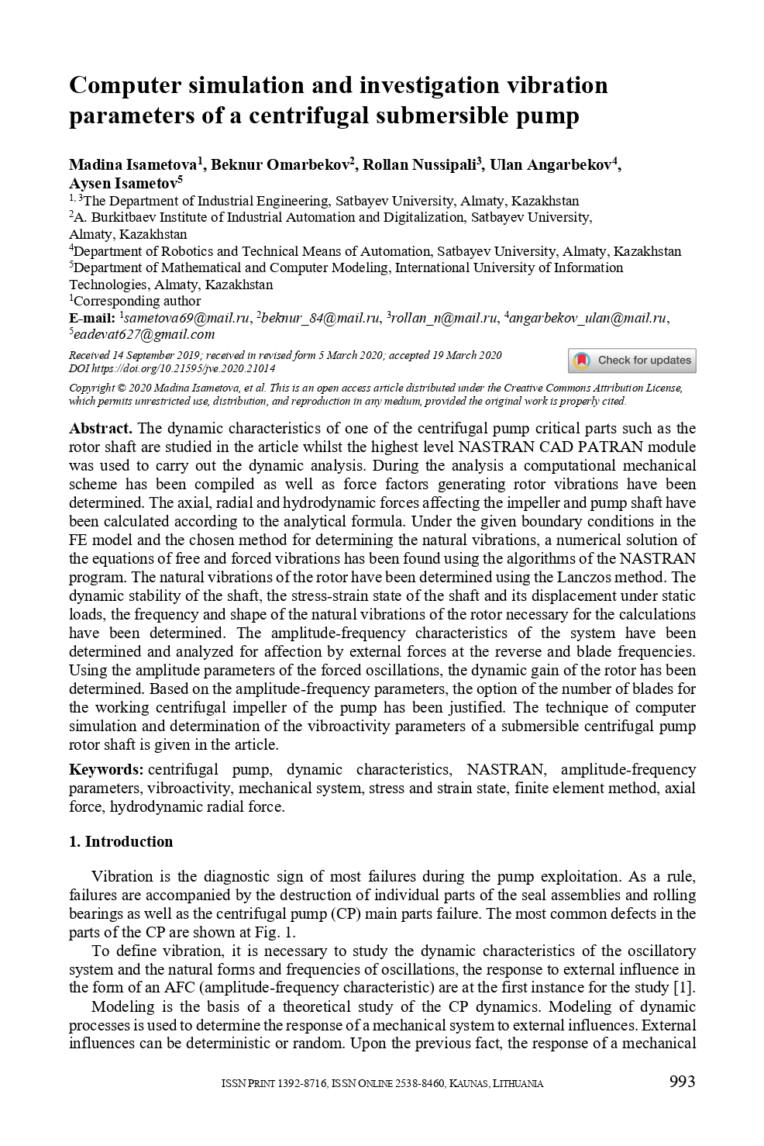
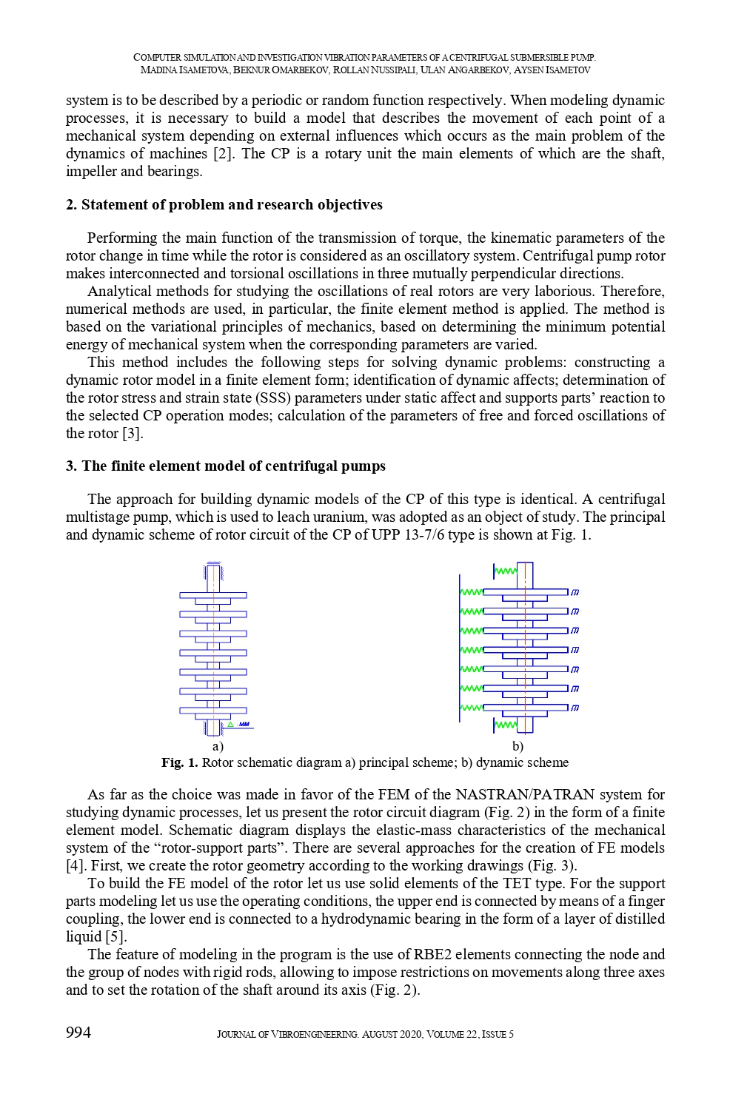
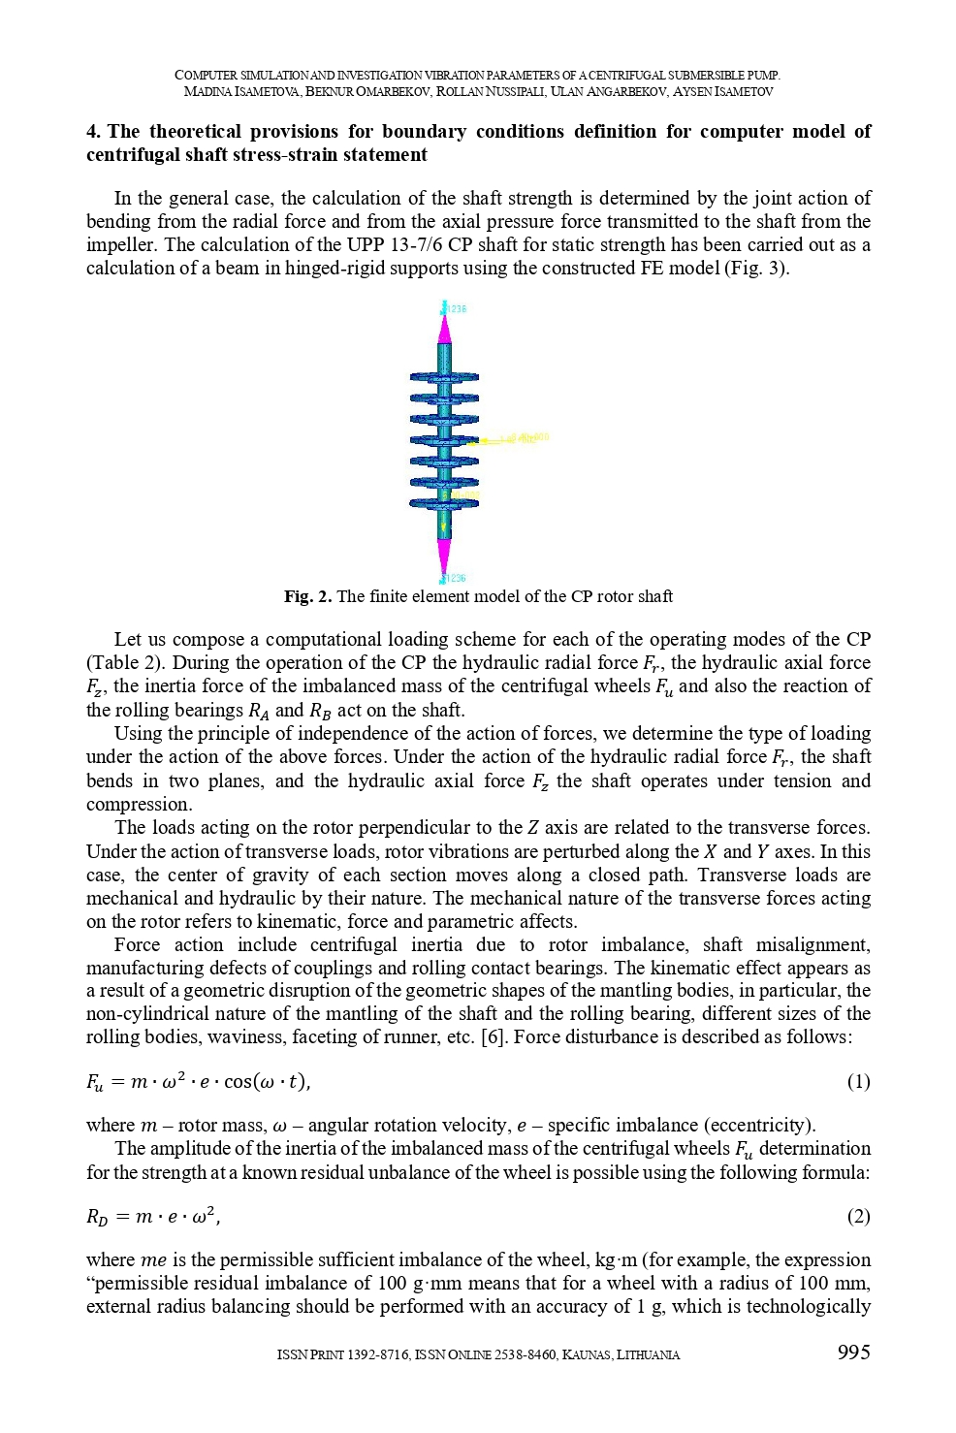
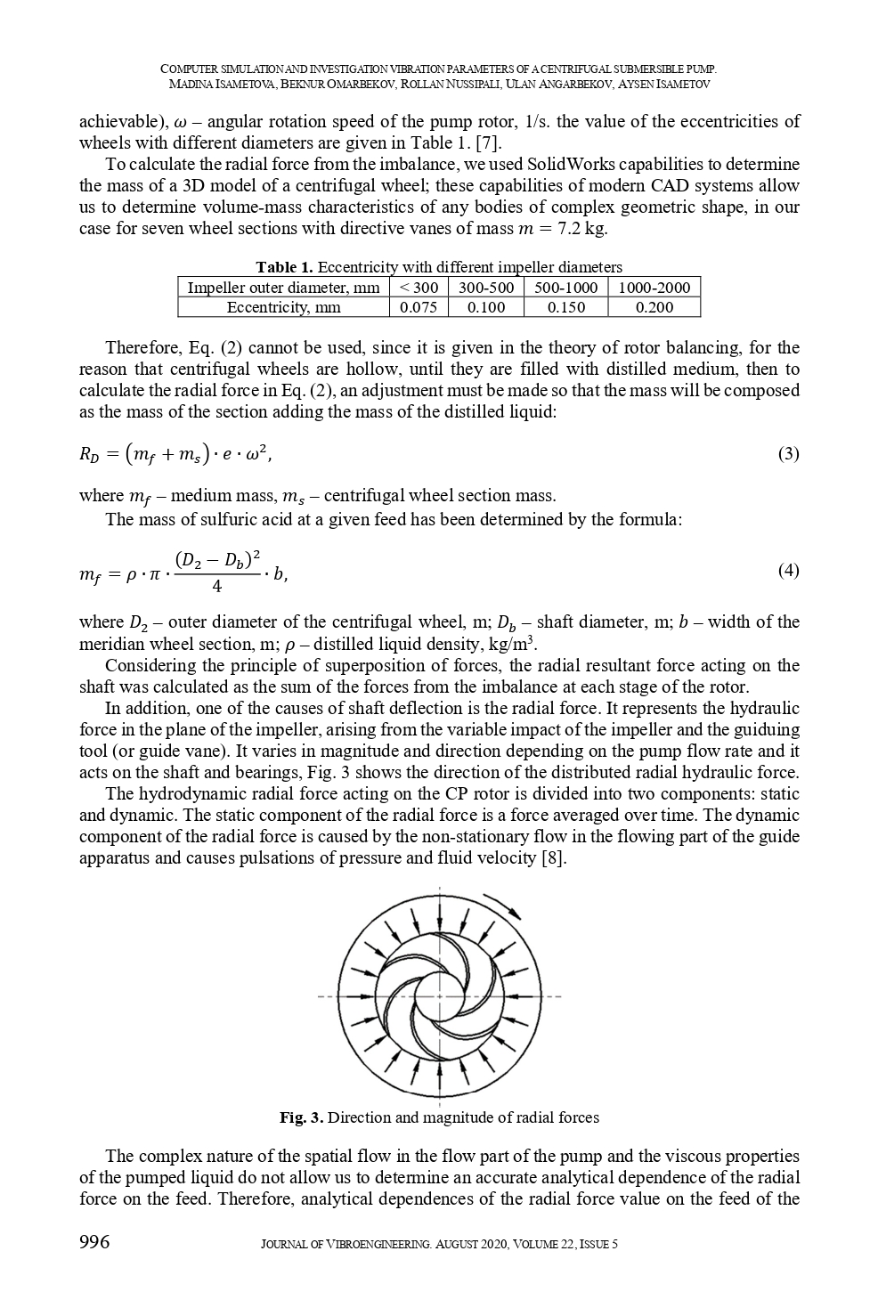
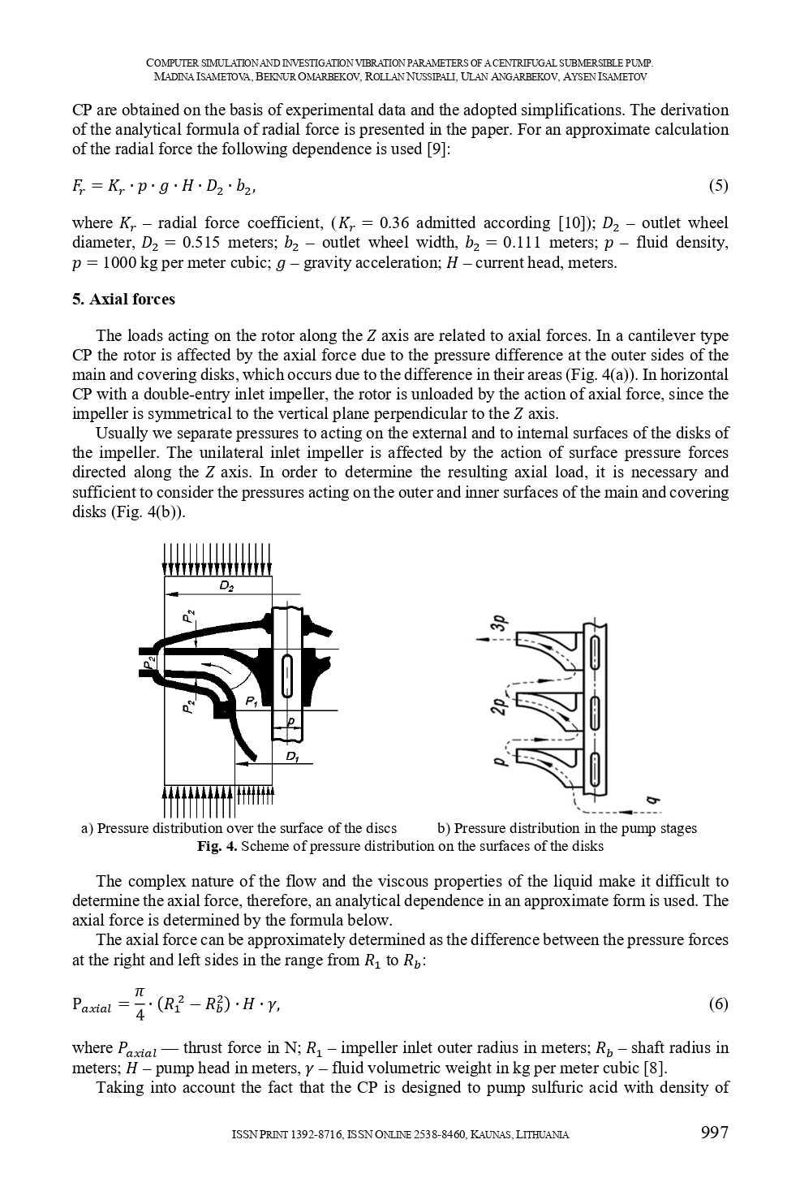
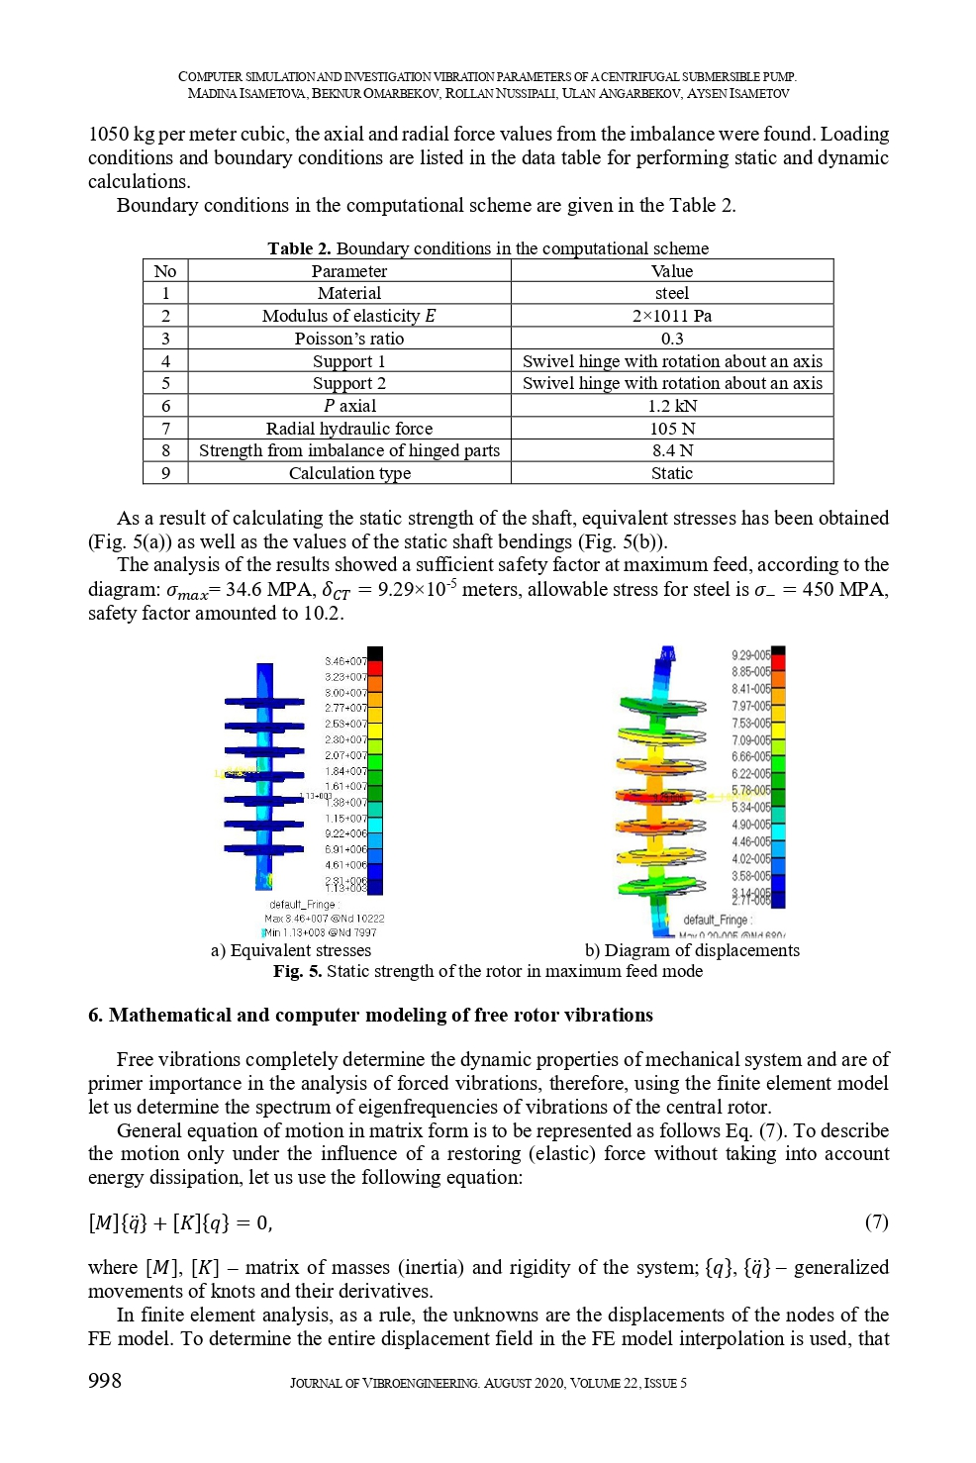
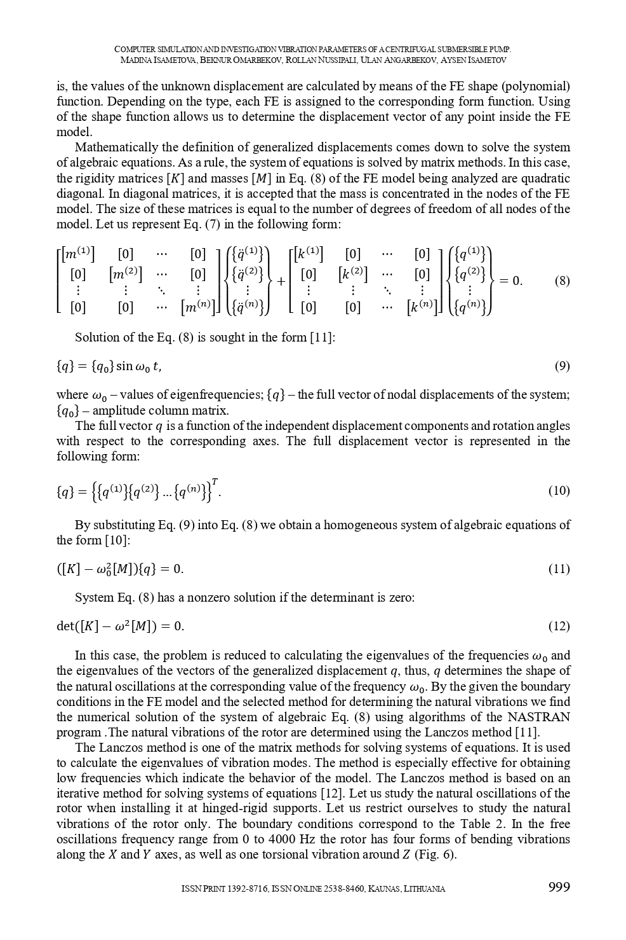
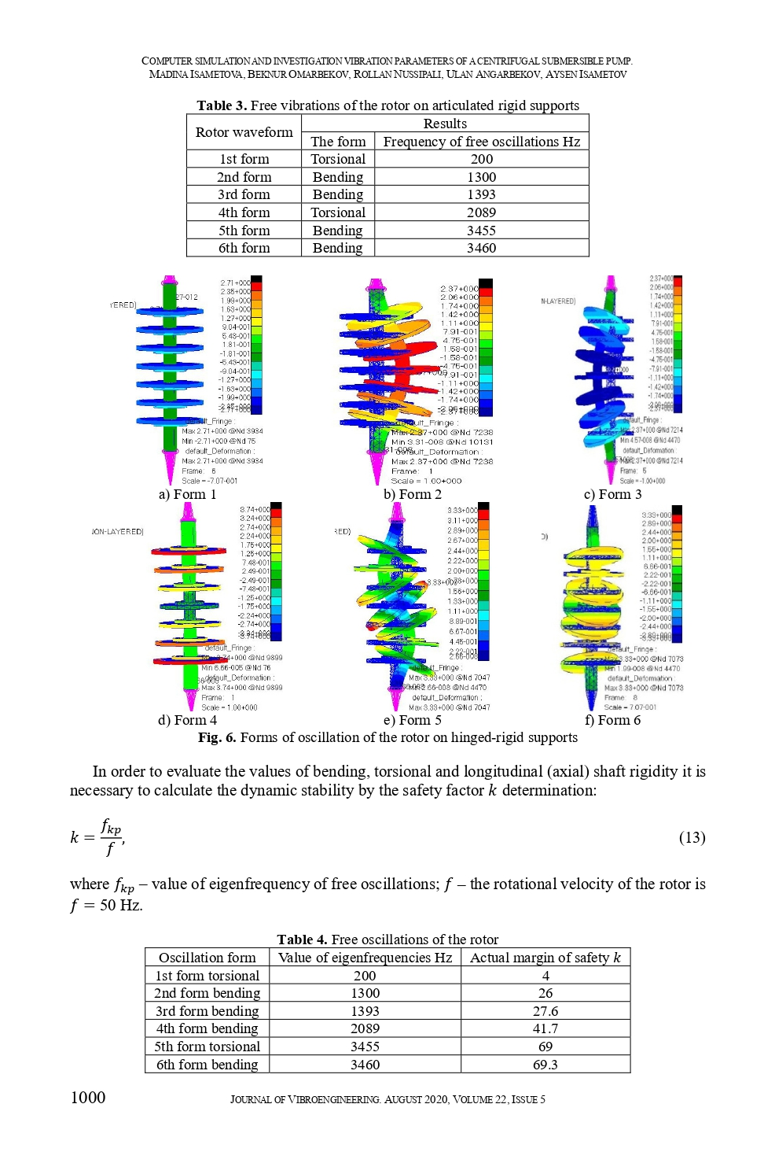
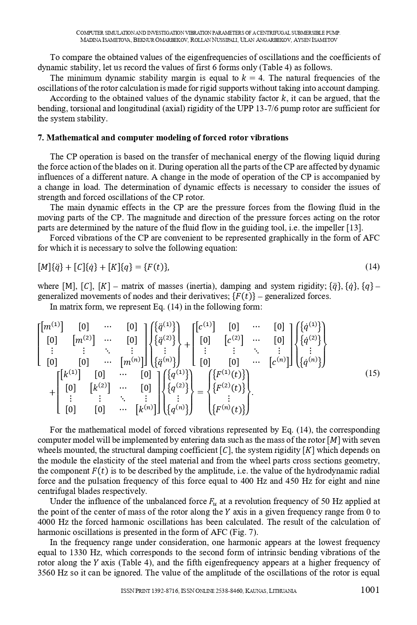
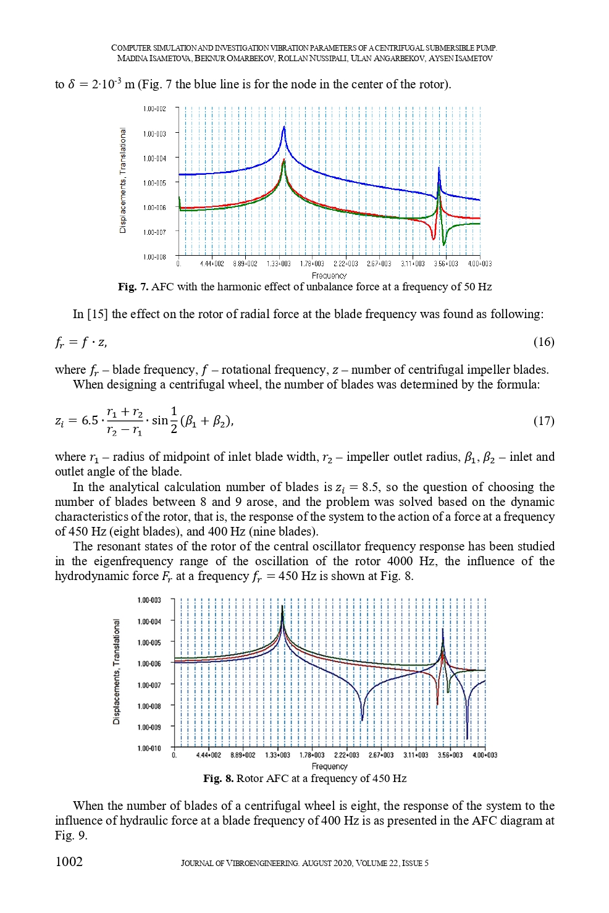
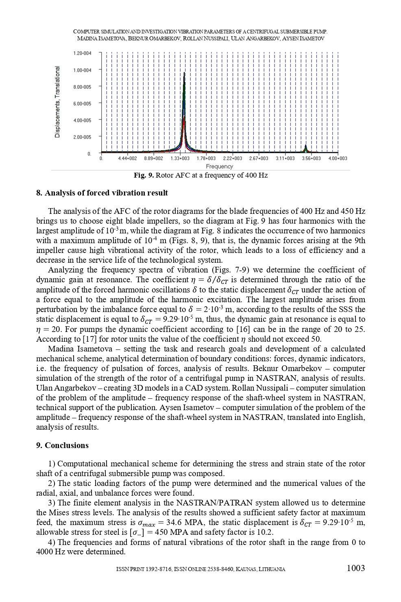
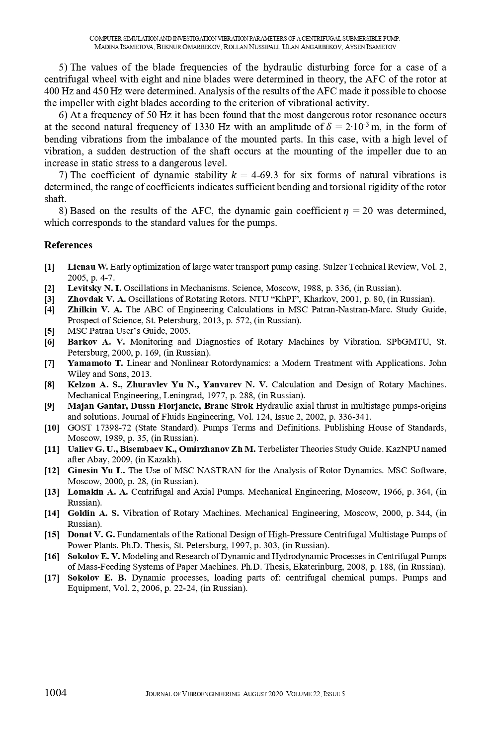
Приложение Е

Таблицы и рисунки из главы1

Таблица 1 - Анализ существующих скважинных многоступенчатых центробежных насосных агрегатов

№ | Название производителя, марка насоса | КПД (при мощности эл.двигателя 1,5 кВт) % | Длительность между капитальным ремонтом (в зависимости от перекачиваемой среды)
1 | «GRUNDFOS» MS 402 | 71,0 | 1-3 года
2 | «ЛИВГИДРОМАШ» - ЦНСВ 12,5-40 | 50,0 | 1-3 года
3 | «CALPEDA» - MXV4 25-220 | 58,0 | 1-3 года
4 | «PEDROLLO» - 65R12/15 | 60,0 | 1-3 года
5 | «ODDESSE zentralasien» - UPP 13-7/6 | 40,72 | 1-3 года
6 | «ZDS» - O3.150.45.DRP | 65,0 | 1-3 года

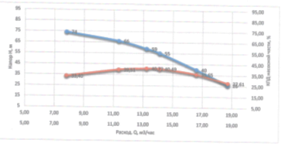
Рисунок 1- Протокол испытания

Таблица 2 – Данные испытания

Q  (м³/час) | H  (м) | U  (В) | I  (А) | P  (кВт) | COS | P2  (кВт) | F  (Гц) | КПД мас.ч.  (%)
7,80 | 74 | 232,40 | 8,25 | 5,91 | 0,80 | 4,71 | 50,00 | 33,40
11,34 | 66 | 233,00 | 8,91 | 6,30 | 0,82 | 5,16 | 50,01 | 39,51
13,22 | 59 | 232,80 | 9,03 | 6,39 | 0,82 | 5,22 | 50,00 | 40,72
14,10 | 55 | 232,20 | 8,97 | 6,33 | 0,82 | 5,22 | 49,99 | 40,49
16,58 | 40 | 232,20 | 8,76 | 6,21 | 0,82 | 5,07 | 49,98 | 35,65
18,71 | 26 | 232,80 | 8,43 | 5,97 | 0,81 | 4,80 | 49,98 | 27,61

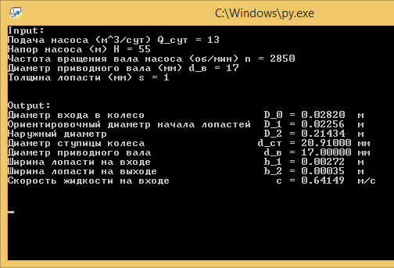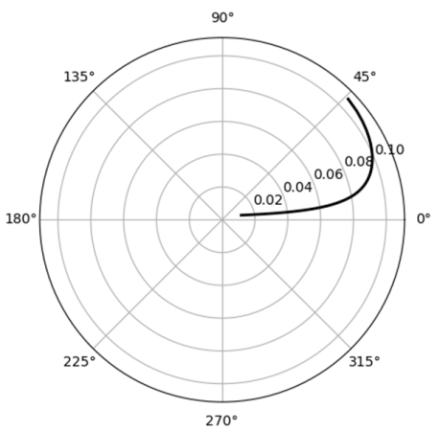

Рисунок 2 - Окно консольного варианта Модуля

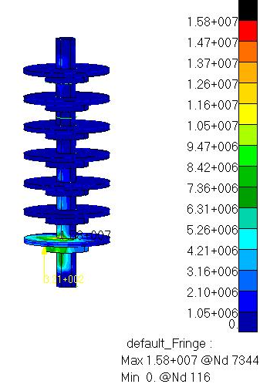
Рисунок 3- Карта напряжений максимальной подачи

Таблица 3 - Параметры насоса
№ п/п | Наименование величина | Обозна  чение | Размер  ность | Значение
 | - Техническое задание
1 | Объемная подача насоса номинальная | QH | М3/ч | 13
2 | Напор насоса | HH | м | 55
3 | Частота вращения | nH | об/мин | 2850
4 | Допускаемый кавитационный запас | Δhдоп | м | 14
5 | Избыточное давление промотбора | Pno | МПа | 7,3
6 | Рабочая жидкость | вода с содержанием серной кислоты
7 | Температура | t | оС | 20-40
8 | Плотность | p | Кг/м3 | 1050
9 | Давление насыщенного пара | pHn | МПа | 6,18ЗЕ-01
10 | Кинематическая вязкость | v | см2/с | 0,044
11 | Минимально допускаемый КПД насоса | ηmin | % | 50
12 | Мин. Ресурс между капитальными ремонтами | T | ч | 40000
13 | Расположение вала | Вертикальное
19 | Направление вращения вала со стороны входа | По часовой стрелке
14 | Концевые уплотнения вала | Торцовые
15 | Другие требования | Масса насоса – не более 15 кг  Приводной двигатель-электродвигатель 2АМЗ – 3000  Суточный график работы насоса:  0-00– 6-00 30% QH; 6-00-8-00 125% QH;  8-00 – 22-00 100% QH; 22-00-24-00 80 % QH
16 | - КПД потребляемая мощность и диаметр вала насоса
1 | Число ступеней насоса | N | м | 7
2 | Средний коэффициент быстроходности ступени | nS |  | 120
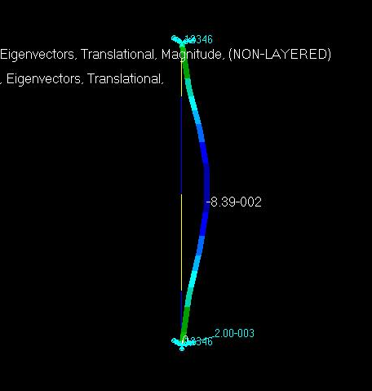

Рисунок 4 – Пятая форма возмущенных колебания на частоте 1800 Гц

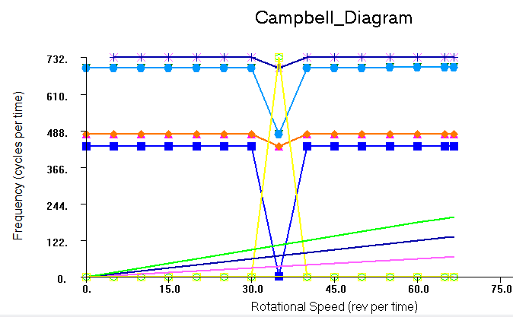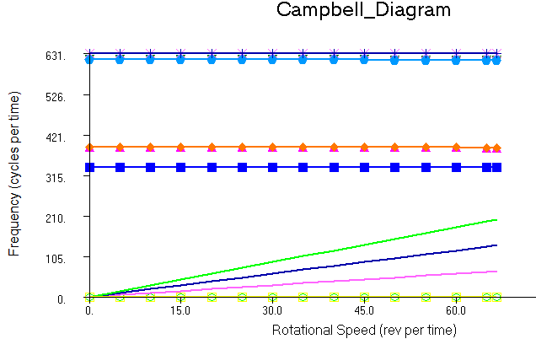
а)с зазором б) без зазора

Рисунок 5 - Диаграмма Кэмпбелла для модели с опорой

Приложение Ж

Рисунки из главы 2

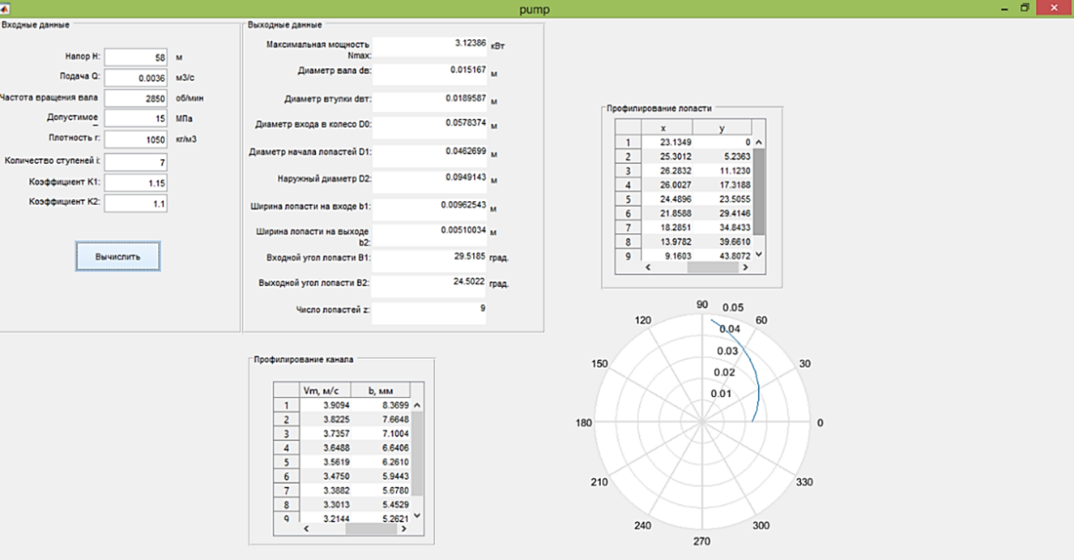

Рисунок 6 - Интерфейса автоматизированного модуля PUMP (MATLAB) с расчетными данными

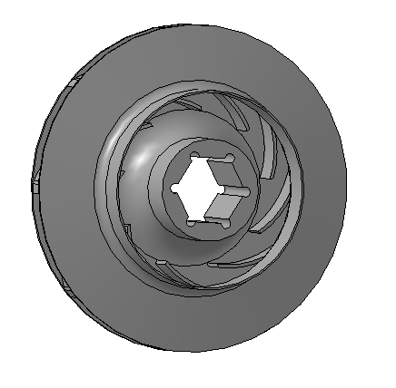

Рисунок 7- 3D модель колеса ЦН с цилиндрическими лопастями

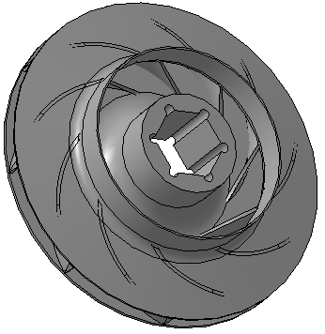

Рисунок 8 - 3D модель спроектированного колеса с лопастями двойной кривизны и разработанный метод построения лопасти двойной кривизны

Таблица 4
1. Создается эскиз канала колеса согласно таблице данных автоматизированного модуля “PUMP” | 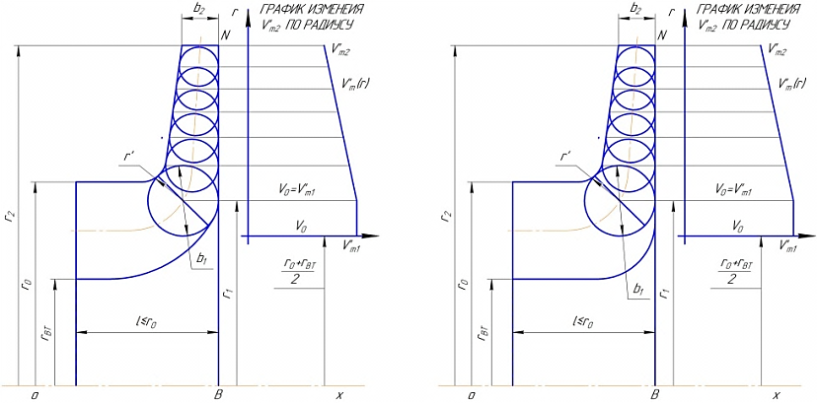
2.Операцией вращения создается оболочная 3D модель проточного канала ЦН | 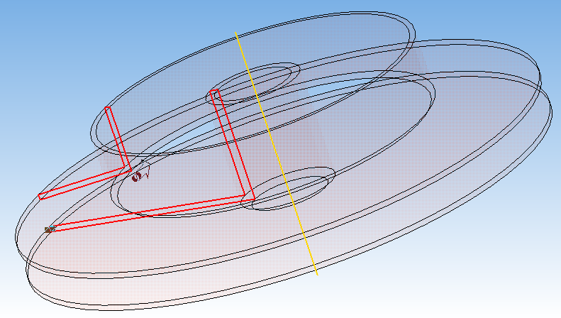
3. Для профилирования лопасти двойной кривизны в качестве расчетной выбрана втулочная линия лопасти, декартовы координаты, которой определены в автоматизированном модуле “PUMP” и эскиз строится по координатам, используя кривую сплайн по точкам. | 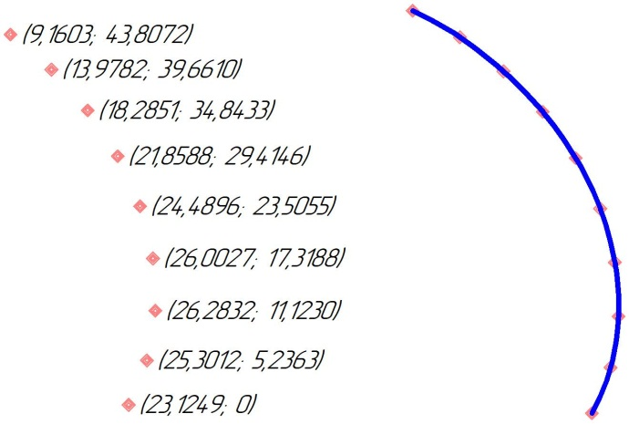
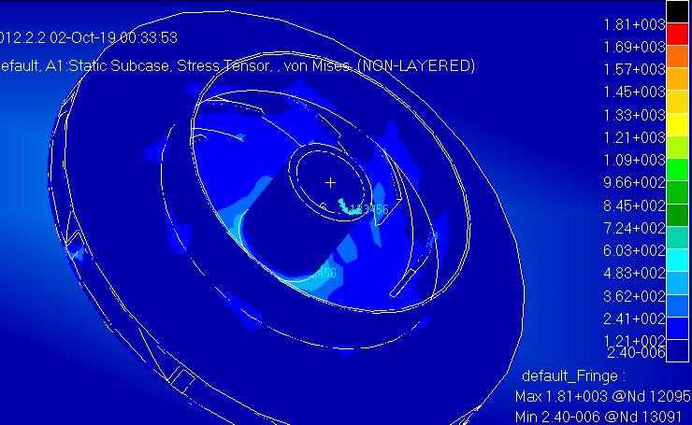

Рисунок 9 - Распределение эквивалентных напряжений по рабочему колесу

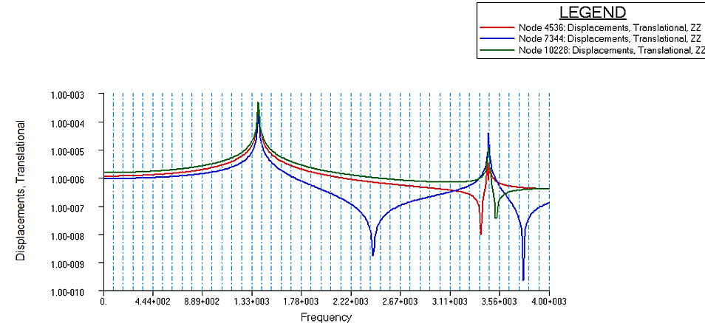

Рисунок 10 - АХЧ ротора на частоте 450 ГЦ

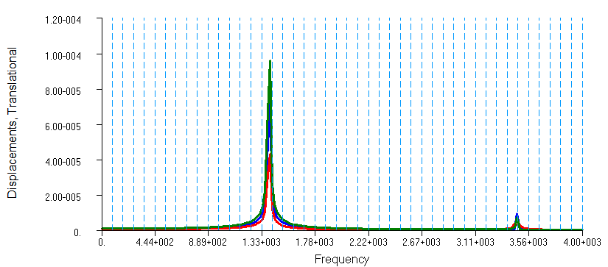

Рисунок 11 - АХЧ ротора на частоте 400 ГЦ

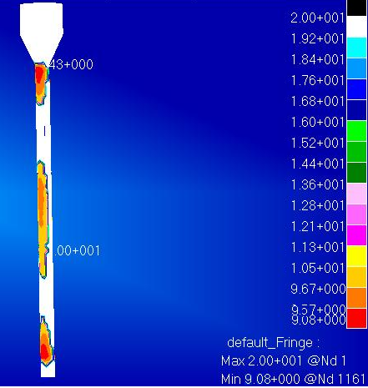

Риунок 12- Результаты расчета долговечности

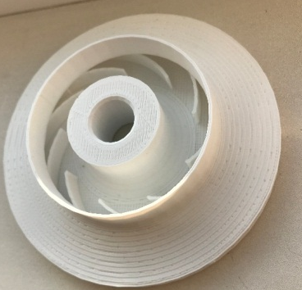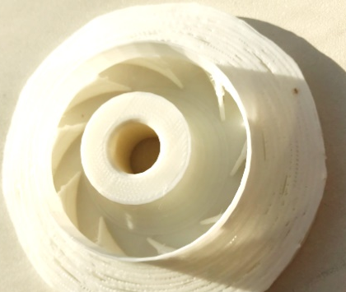

а) колесо с цилиндрическими лопастями б) колесо с лопастями двойной кривизны
Рисунок 13 - Модели колес, выращенных методом 3Д печати

Приложение З

Чертежи

